
TEMA
TALLER SOAP EN JAVA SIN BASE DE DATOS

GRUPO 07
Gabriel matías lopez guano
mateo david medranda valladares
marcelo alejandro pareja moreira

TUTOR
Ing. Eduardo Mauricio Campaña Ortega
MIS.MDU.CCNA.CCIA.
PhD. (c) Ingeniería de Software
PhD. (c) Seguridad Información

FECHA
22-Oct-26

TALLER SOAP EN JAVA SIN BASE DE DATOS

ÍNDICE DE TABLAS 12
PARTE PRÁCTICA 13
INTRODUCCIÓN 13
OBJETIVOS 13
OBJETIVO GENERAL 13
OBJETIVOS ESPECÍFICOS 13
HERRAMIENTAS DE DESARROLLO 14
KIT DE DESARROLLO DE JAVA (JDK) 25 14
Figura 3. Versión de Java JDK 25 en el símbolo del sistema 14
ENTORNO DE DESARROLLO INTEGRADO(IDE) - NETBEANS 31 14
Figura 7. Aplicación Apache NetBeans 31 15
IDE PARA APLICACIONES MÓVILES - ANDROID STUDIO 15
Figura 8. Página oficial de descarga de Android Studio 16
Figura 9. Ejecutable Android Studio 16
Figura 10. Pantalla inicial de instalación de Android Studio 16
Figura 11. Aplicación Android Studio 17
ESTRUCTURA DE PROYECTO 17
Figura 1. Creación de la carpeta raíz 17
Figura 2. Estructura inicial del proyecto 17
APLICACIONES SERVIDOR 18
CREACIÓN DEL SERVIDOR PAYARA 18
Figura 12. Ventana de selección del servidor 18
Figura 13. Ventana para configurar la ubicación de Payara Server 18
Figura 14. Ventana de conexion a Payara Server 19
CREACIÓN DEL PROYECTO SERVIDOR 19
Figura 15. Creación del proyecto – Servidor SOAP 20
Figura 16. Configuración del proyecto 1 - Servidor SOAP 20
Figura 17. Configuración del proyecto 2 - Servidor SOAP 21
CODIFICACIÓN DEL PROYECTO SERVIDOR 21
CREACIÓN DE PAQUETES 21
Figura 18. Estructura de paquetes - Servidor SOAP 21
CREACIÓN DE WEBSERVICES 21
Figura 19. Estructura de paquetes - WebServices 22
Tabla 1. Clase WSConversorUnidades 23
CREACIÓN DE SERVICIOS 26
Figura 20. Estructura de paquetes - servicios 26
Tabla 5. Clase ServicioConversor 27
COMPONENTES DE SEGURIDAD 28
Tabla 5. Clase AdministradorCredenciales 28
Tabla 6. Clase AdministradorTokens 28
Tabla 7. Clase FiltroCors 29
Tabla 8. Clase Sesion 30
Tabla 9. Clase ManejadorAutenticacion 31
CREACION DE UTILIDADES Y MODELOS 33
Figura 21. Estructura de Paquetes - Modelos 33
Tabla 10. Clase ConversorLongitud 33
Tabla 11. Clase ConversorMasa 34
Tabla 12. Clase ConversorTemperatura 34
Tabla 13. Interfaz IConversor 35
Tabla 14. Enum UnidadLongitud 36
Tabla 15. Enum UnidadMasa 36
Tabla 16. Enum UnidadTemperatura 36
Tabla 17. Clase UnidadMapper 36
PRUEBAS DE LOS SERVICIOS 37
Figura 22. Archivo en el navegador, generado tras desplegar el servicio web en NetBeans 38
Figura 23. Archivo WSDL del servicio web 38
Figura 24. Carga del WSDL en SoapUI. 38
Figura 25. Prueba 1: Login 38
Figura 26. Prueba 2: Convertir Longitud 39
Figura 27. Prueba 3: Convertir Masa 39
Figura 28. Prueba 4: Convertir Temperatura 39
CODIFICACIÓN DE LOS CLIENTES 39
CLIENTE CONSOLA 39
CREACIÓN DEL PROYECTO 39
Figura 29. Creación del proyecto - Cliente consola 40
Figura 30. Configuración del proyecto - Cliente consola 40
ESTRUCTURA DEL PROYECTO 40
Figura 31. Estructura del proyecto - Cliente consola 41
CODIFICACIÓN DEL PROYECTO CLIENTE CONSOLA 41
CREACIÓN DE MODELOS Y VISTAS 41
Figura 32. Creación de modelos- Cliente consola 41
Figura 33. Creación de vistas- Cliente consola 41
Tabla 18. Clase TipoConversion- Cliente consola 42
Tabla 19. Clase ResultadoConversion- Cliente consola 43
Tabla 20. Clase ConsolaVista - Cliente consola 44
Figura 34. Creación de servicios- Cliente consola 47
Figura 35. Creación de configuracion- Cliente consola 47
Figura 36. Creación de componentes de seguridad- Cliente consola 47
Tabla 21. Clase WSConversorCliente- Cliente consola 48
Tabla 22. Clase SoapConfig- Cliente consola 49
Tabla 23. Clase AdministradorTokensCliente- Cliente consola 49
Tabla 24. Clase ManejadorClienteAutenticacion- Cliente consola 50
Tabla 25. Clase TlsInseguro - Cliente consola 50
Figura 37. Creación de controladores- Cliente consola 51
Tabla 26. Clase AplicacionController- Cliente consola 51
Tabla 27. Clase LoginController- Cliente consola 52
Tabla 28. Clase ConversionController- Cliente consola 53
Figura 38. Creación de clase principal - Cliente consola 54
Tabla 29. Clase CLICON_CON_UNI_JAVA_SOAP- Cliente consola 55
EJECUCIÓN DEL CLIENTE DE CONSOLA 55
55
Figura 39. Login - Cliente consola 55
Figura 40. Conversión de Longitud - Cliente consola 56
Figura 41. Conversión de Masa - Cliente consola 56
Figura 42. Conversión de Temperatura - Cliente consola 57
CLIENTE ESCRITORIO 57
CREACIÓN DEL PROYECTO 57
ESTRUCTURA DEL PROYECTO 57
Figura 43. Estructura del proyecto - Cliente escritorio 57
CODIFICACIÓN DEL PROYECTO CLIENTE ESCRITORIO 57
CREACIÓN DE MODELOS Y VISTAS 58
Figura 44. Creación de modelos- Cliente escritorio 58
Figura 45. Creación de vistas- Cliente escritorio 58
Tabla 30. Clase AppTheme- Cliente escritorio 59
Tabla 31. Clase PanelConversionVista- Cliente escritorio 64
Tabla 33. Clase TipoConversion- Cliente escritorio 69
Tabla 34. Clase ResultadoConversion- Cliente escritorio 70
Figura 46. Creación de servicios- Cliente consola 71
Figura 47. Creación de configuracion- Cliente consola 71
Figura 48. Creación de componentes de seguridad- Cliente consola 71
Tabla 35. Clase WSConversorCliente- Cliente escritorio 72
Tabla 36. Clase SoapConfig- Cliente escritorio 73
Tabla 37. Clase AdministradorTokensCliente- Cliente escritorio 74
Tabla 38. Clase ManejadorClienteAutenticacion- Cliente escritorio 74
Tabla 39. Clase TlsInseguro - Cliente escritorio 75
Figura 49. Creación de controladores- Cliente consola 76
Tabla 40. Clase MainController - Cliente escritorio 76
Tabla 41. Clase LoginController- Cliente consola 76
Tabla 43. Clase ConversionController- Cliente consola 77
Figura 50. Creación de clase principal - Cliente consola 80
Tabla 44. Clase CLIESC_JAVA_SOAP- Cliente escritorio 81
EJECUCIÓN DEL CLIENTE DE CONSOLA 81
81
Figura 51. Login - Cliente consola 81
Figura 52. Conversión de Temperatura - Cliente consola 82
CLIENTE WEB 82
CREACIÓN DEL PROYECTO 82
ESTRUCTURA DEL PROYECTO 82
Figura 53. Estructura del proyecto - Cliente web 82
CODIFICACIÓN DEL PROYECTO CLIENTE WEB 82
Figura 54. Creación de servicios- Cliente web 83
Tabla 45. Clase ClienteSOAPFactory - Cliente web 83
Tabla 46. Clase ConversorServicio- Cliente web 84
Tabla 47. Clase AutenticacionServicio- Cliente escritorio 85
Tabla 48. Clase TokenSOAPHandler- Cliente escritorio 85
Figura 55. Creación de modelos- Cliente web 86
Figura 56. Creación de utilidades- Cliente web 86
Tabla 49. Archivo Credenciales- Cliente web 87
Tabla 50. Archivo SesionBean- Cliente web 87
Tabla 52. Archivo UnidadLongitud- Cliente web 88
Tabla 53. Archivo UnidadMasa- Cliente web 88
Tabla 54. Archivo UnidadTemperatura- Cliente web 88
Tabla 55. Archivo SSLConfigListener- Cliente web 89
Tabla 56. Archivo SSLUtil- Cliente web 89
Figura 57. Creación de vistas - Cliente web 93
Tabla 57. Archivo login.xhtml- Cliente web 93
Tabla 58. Archivo conversor.xhtml- Cliente web 94
95
Figura 58. Login - Cliente web 95
Figura 59. Pantalla de Conversiones - Cliente web 96
CLIENTE MÓVIL 96
CREACIÓN DEL PROYECTO 96
Figura 60. Eleccion del tipo de proyecto - Cliente móvil 96
Figura 61. Configuración del proyecto - Cliente móvil 97
ESTRUCTURA DEL PROYECTO 97
Figura 63. Estructura del proyecto - Cliente móvil 97
CODIFICACIÓN DEL PROYECTO CLIENTE MÓVIL 97
CREACIÓN DE MODELOS 98
Figura 62. Creación de modelos - Cliente móvil 98
Tabla 59. Clase SoapClient - Cliente móvil 98
Tabla 60. Clase TlsInseguro- Cliente móvil 100
Tabla 61. Clase SessionStore- Cliente móvil 101
Tabla 62. Clase SoapConfig- Cliente móvil 101
Tabla 63. Clase AuthModel- Cliente móvil 101
Tabla 64. Clase SessionStore- Cliente móvil 101
Tabla 65.Clase UnitCatalog- Cliente web 102
Tabla 66. Clase UnitConverterModel- Cliente web 102
Tabla 67. Clase LoginResult- Cliente web 103
Tabla 68. Clase Unit- Cliente web 103
Tabla 69. Clase UnitCategory- Cliente web 103
Figura 64. Creación de controladores - Cliente móvil 103
Figura 65. Creación de vistas - Cliente móvil 104
Tabla 70. Clase LoginView- Cliente móvil 104
Tabla 71. Clase LoginActivity- Cliente web 104
Tabla 72. Clase ConverterView - Cliente web 105
Tabla 73. Clase ConverterActivity- Cliente móvil 105
Tabla 74. Clase CategoryPageAdapter- Cliente móvil 105
Tabla 75. Clase ConverterFragment- Cliente móvil 106
EJECUCIÓN DEL CLIENTE DE MÓVIL 109
109
Figura 66. Login - Cliente móvil 109
CONCLUSIONES 109
RECOMENDACIONES 110

ÍNDICE DE IMÁGENES

ÍNDICE DE TABLAS 19
PARTE PRÁCTICA 20
INTRODUCCIÓN 20
OBJETIVOS 20
OBJETIVO GENERAL 20
OBJETIVOS ESPECÍFICOS 20
HERRAMIENTAS DE DESARROLLO 21
KIT DE DESARROLLO DE JAVA (JDK) 25 21
Figura 3. Versión de Java JDK 25 en el símbolo del sistema 21
ENTORNO DE DESARROLLO INTEGRADO(IDE) - NETBEANS 31 21
Figura 7. Aplicación Apache NetBeans 31 22
IDE PARA APLICACIONES MÓVILES - ANDROID STUDIO 22
Figura 8. Página oficial de descarga de Android Studio 23
Figura 9. Ejecutable Android Studio 23
Figura 10. Pantalla inicial de instalación de Android Studio 23
Figura 11. Aplicación Android Studio 24
ESTRUCTURA DE PROYECTO 24
Figura 1. Creación de la carpeta raíz 24
Figura 2. Estructura inicial del proyecto 24
APLICACIONES SERVIDOR 25
CREACIÓN DEL SERVIDOR PAYARA 25
Figura 12. Ventana de selección del servidor 25
Figura 13. Ventana para configurar la ubicación de Payara Server 25
Figura 14. Ventana de conexion a Payara Server 26
CREACIÓN DEL PROYECTO SERVIDOR 26
Figura 15. Creación del proyecto – Servidor SOAP 27
Figura 16. Configuración del proyecto 1 - Servidor SOAP 27
Figura 17. Configuración del proyecto 2 - Servidor SOAP 28
CODIFICACIÓN DEL PROYECTO SERVIDOR 28
CREACIÓN DE PAQUETES 28
Figura 18. Estructura de paquetes - Servidor SOAP 28
CREACIÓN DE WEBSERVICES 28
Figura 19. Estructura de paquetes - WebServices 29
Tabla 1. Clase WSConversorUnidades 30
CREACIÓN DE SERVICIOS 33
Figura 20. Estructura de paquetes - servicios 33
Tabla 5. Clase ServicioConversor 34
COMPONENTES DE SEGURIDAD 35
Tabla 5. Clase AdministradorCredenciales 35
Tabla 6. Clase AdministradorTokens 35
Tabla 7. Clase FiltroCors 36
Tabla 8. Clase Sesion 37
Tabla 9. Clase ManejadorAutenticacion 38
CREACION DE UTILIDADES Y MODELOS 40
Figura 21. Estructura de Paquetes - Modelos 40
Tabla 10. Clase ConversorLongitud 40
Tabla 11. Clase ConversorMasa 41
Tabla 12. Clase ConversorTemperatura 41
Tabla 13. Interfaz IConversor 42
Tabla 14. Enum UnidadLongitud 43
Tabla 15. Enum UnidadMasa 43
Tabla 16. Enum UnidadTemperatura 43
Tabla 17. Clase UnidadMapper 43
PRUEBAS DE LOS SERVICIOS 44
Figura 22. Archivo en el navegador, generado tras desplegar el servicio web en NetBeans 45
Figura 23. Archivo WSDL del servicio web 45
Figura 24. Carga del WSDL en SoapUI. 45
Figura 25. Prueba 1: Login 45
Figura 26. Prueba 2: Convertir Longitud 46
Figura 27. Prueba 3: Convertir Masa 46
Figura 28. Prueba 4: Convertir Temperatura 46
CODIFICACIÓN DE LOS CLIENTES 46
CLIENTE CONSOLA 46
CREACIÓN DEL PROYECTO 46
Figura 29. Creación del proyecto - Cliente consola 47
Figura 30. Configuración del proyecto - Cliente consola 47
ESTRUCTURA DEL PROYECTO 47
Figura 31. Estructura del proyecto - Cliente consola 48
CODIFICACIÓN DEL PROYECTO CLIENTE CONSOLA 48
CREACIÓN DE MODELOS Y VISTAS 48
Figura 32. Creación de modelos- Cliente consola 48
Figura 33. Creación de vistas- Cliente consola 48
Tabla 18. Clase TipoConversion- Cliente consola 49
Tabla 19. Clase ResultadoConversion- Cliente consola 50
Tabla 20. Clase ConsolaVista - Cliente consola 51
Figura 34. Creación de servicios- Cliente consola 54
Figura 35. Creación de configuracion- Cliente consola 54
Figura 36. Creación de componentes de seguridad- Cliente consola 54
Tabla 21. Clase WSConversorCliente- Cliente consola 55
Tabla 22. Clase SoapConfig- Cliente consola 56
Tabla 23. Clase AdministradorTokensCliente- Cliente consola 56
Tabla 24. Clase ManejadorClienteAutenticacion- Cliente consola 57
Tabla 25. Clase TlsInseguro - Cliente consola 57
Figura 37. Creación de controladores- Cliente consola 58
Tabla 26. Clase AplicacionController- Cliente consola 58
Tabla 27. Clase LoginController- Cliente consola 59
Tabla 28. Clase ConversionController- Cliente consola 60
Figura 38. Creación de clase principal - Cliente consola 61
Tabla 29. Clase CLICON_CON_UNI_JAVA_SOAP- Cliente consola 62
EJECUCIÓN DEL CLIENTE DE CONSOLA 62
62
Figura 39. Login - Cliente consola 62
Figura 40. Conversión de Longitud - Cliente consola 63
Figura 41. Conversión de Masa - Cliente consola 63
Figura 42. Conversión de Temperatura - Cliente consola 64
CLIENTE ESCRITORIO 64
CREACIÓN DEL PROYECTO 64
ESTRUCTURA DEL PROYECTO 64
Figura 43. Estructura del proyecto - Cliente escritorio 64
CODIFICACIÓN DEL PROYECTO CLIENTE ESCRITORIO 64
CREACIÓN DE MODELOS Y VISTAS 65
Figura 44. Creación de modelos- Cliente escritorio 65
Figura 45. Creación de vistas- Cliente escritorio 65
Tabla 30. Clase AppTheme- Cliente escritorio 66
Tabla 31. Clase PanelConversionVista- Cliente escritorio 71
Tabla 33. Clase TipoConversion- Cliente escritorio 76
Tabla 34. Clase ResultadoConversion- Cliente escritorio 77
Figura 46. Creación de servicios- Cliente consola 78
Figura 47. Creación de configuracion- Cliente consola 78
Figura 48. Creación de componentes de seguridad- Cliente consola 78
Tabla 35. Clase WSConversorCliente- Cliente escritorio 79
Tabla 36. Clase SoapConfig- Cliente escritorio 80
Tabla 37. Clase AdministradorTokensCliente- Cliente escritorio 81
Tabla 38. Clase ManejadorClienteAutenticacion- Cliente escritorio 81
Tabla 39. Clase TlsInseguro - Cliente escritorio 82
Figura 49. Creación de controladores- Cliente consola 83
Tabla 40. Clase MainController - Cliente escritorio 83
Tabla 41. Clase LoginController- Cliente consola 83
Tabla 43. Clase ConversionController- Cliente consola 84
Figura 50. Creación de clase principal - Cliente consola 87
Tabla 44. Clase CLIESC_JAVA_SOAP- Cliente escritorio 88
EJECUCIÓN DEL CLIENTE DE CONSOLA 88
88
Figura 51. Login - Cliente consola 88
Figura 52. Conversión de Temperatura - Cliente consola 89
CLIENTE WEB 89
CREACIÓN DEL PROYECTO 89
ESTRUCTURA DEL PROYECTO 89
Figura 53. Estructura del proyecto - Cliente web 89
CODIFICACIÓN DEL PROYECTO CLIENTE WEB 89
Figura 54. Creación de servicios- Cliente web 90
Tabla 45. Clase ClienteSOAPFactory - Cliente web 90
Tabla 46. Clase ConversorServicio- Cliente web 91
Tabla 47. Clase AutenticacionServicio- Cliente escritorio 92
Tabla 48. Clase TokenSOAPHandler- Cliente escritorio 92
Figura 55. Creación de modelos- Cliente web 93
Figura 56. Creación de utilidades- Cliente web 93
Tabla 49. Archivo Credenciales- Cliente web 94
Tabla 50. Archivo SesionBean- Cliente web 94
Tabla 52. Archivo UnidadLongitud- Cliente web 95
Tabla 53. Archivo UnidadMasa- Cliente web 95
Tabla 54. Archivo UnidadTemperatura- Cliente web 95
Tabla 55. Archivo SSLConfigListener- Cliente web 96
Tabla 56. Archivo SSLUtil- Cliente web 96
Figura 57. Creación de vistas - Cliente web 100
Tabla 57. Archivo login.xhtml- Cliente web 100
Tabla 58. Archivo conversor.xhtml- Cliente web 101
102
Figura 58. Login - Cliente web 102
Figura 59. Pantalla de Conversiones - Cliente web 103
CLIENTE MÓVIL 103
CREACIÓN DEL PROYECTO 103
Figura 60. Eleccion del tipo de proyecto - Cliente móvil 103
Figura 61. Configuración del proyecto - Cliente móvil 104
ESTRUCTURA DEL PROYECTO 104
Figura 63. Estructura del proyecto - Cliente móvil 104
CODIFICACIÓN DEL PROYECTO CLIENTE MÓVIL 104
CREACIÓN DE MODELOS 105
Figura 62. Creación de modelos - Cliente móvil 105
Tabla 59. Clase SoapClient - Cliente móvil 105
Tabla 60. Clase TlsInseguro- Cliente móvil 107
Tabla 61. Clase SessionStore- Cliente móvil 108
Tabla 62. Clase SoapConfig- Cliente móvil 108
Tabla 63. Clase AuthModel- Cliente móvil 108
Tabla 64. Clase SessionStore- Cliente móvil 108
Tabla 65.Clase UnitCatalog- Cliente web 109
Tabla 66. Clase UnitConverterModel- Cliente web 109
Tabla 67. Clase LoginResult- Cliente web 110
Tabla 68. Clase Unit- Cliente web 110
Tabla 69. Clase UnitCategory- Cliente web 110
Figura 64. Creación de controladores - Cliente móvil 110
Figura 65. Creación de vistas - Cliente móvil 111
Tabla 70. Clase LoginView- Cliente móvil 111
Tabla 71. Clase LoginActivity- Cliente web 111
Tabla 72. Clase ConverterView - Cliente web 112
Tabla 73. Clase ConverterActivity- Cliente móvil 112
Tabla 74. Clase CategoryPageAdapter- Cliente móvil 112
Tabla 75. Clase ConverterFragment- Cliente móvil 113
EJECUCIÓN DEL CLIENTE DE MÓVIL 116
116
Figura 66. Login - Cliente móvil 116
CONCLUSIONES 116
RECOMENDACIONES 117

ÍNDICE DE TABLAS
Tabla 1. Clase WSLogin 13
Tabla 2. Clase WSLongitud 13
Tabla 3. Clase WSMasa 14
Tabla 4. Clase WSTemperatura 14
Tabla 5. Clase ConversorLongitud 15
Tabla 6. Clase ConversorMasa 16
Tabla 7. Clase ConversorTemperatura 16
Tabla 8. Clase CatalogoUnidades - Cliente consola 21
Tabla 9. Clase InterfazConsola - Cliente consola 22
Tabla 10. Clase OpcionMenu - Cliente consola 23
Tabla 11. Clase ControladorConversiones - Cliente consola 23
Tabla 12. Clase ControladorConversiones - Cliente consola 24
Tabla 13. Clase ControladorConversiones - Cliente escritorio 28
Tabla 14. Clase ConversorServlet - Cliente escritorio 31
Tabla 15. Clase LoginServlet - Cliente escritorio 32
Tabla 16. Archivo conversor - Cliente web 33
Tabla 17. Archivo index - Cliente web 36
Tabla 18. LoginController - Cliente web 41
Tabla 19. ConversionController - Cliente web 42

PARTE PRÁCTICA

INTRODUCCIÓN
Un Web Service SOAP es una interfaz de comunicación basada en protocolos estandarizados que permite el intercambio de información estructurada entre sistemas computacionales. A diferencia de otros enfoques, SOAP se fundamenta estrictamente en el uso de XML como lenguaje para el envío de mensajes y depende de un contrato formal conocido como WSDL (Web Services Description Language), que define las operaciones, parámetros y tipos de datos disponibles. Esta arquitectura es esencial en entornos empresariales donde la seguridad, la transaccionalidad y el cumplimiento estricto de protocolos son prioritarios.
En el desarrollo de servicios SOAP con Java, la lógica suele organizarse mediante la exposición de Endpoints (puntos de acceso). A diferencia del patrón MVC tradicional de aplicaciones web, SOAP se centra en la Orientación a Servicios (SOA), donde el servidor actúa como un proveedor de funciones específicas que el cliente consume tras conocer la definición del servicio. El intercambio de datos en la red se realiza a través del protocolo HTTP.
Para el despliegue de estos servicios, se utiliza Payara Server, un servidor de aplicaciones de alto rendimiento derivado de GlassFish. Payara es un contenedor compatible con Jakarta EE que incluye soporte nativo para la especificación JAX-WS (Java API for XML Web Services). Esto permite gestionar servicios web complejos con herramientas avanzadas de administración, monitoreo y escalabilidad, asegurando una integración fluida en ecosistemas empresariales heterogéneos.

OBJETIVOS

OBJETIVO GENERAL
Desarrollar un manual de desarrollo que explique paso a paso la creación de un sistema de conversión de unidades (longitud, masa y temperatura), conformado por un conjunto de clientes, de consola, de escritorio, de aplicación web y de aplicación móvil, que se comunican mediante SOAP a un servidor alojado en Payara Server.

OBJETIVOS ESPECÍFICOS
- Describir detalladamente el diseño e implementación del servicio SOAP utilizando la especificación JAX-WS integrada en un servidor Payara, incluyendo la generación automática del contrato WSDL.
- Proporcionar guías para el desarrollo de aplicaciones cliente en múltiples plataformas (escritorio, consola, web y móvil), detallando el proceso de consumo del servicio y comunicación con el servidor.
- Explicar los fundamentos de la arquitectura SOA y las ventajas de utilizar un servidor Payara, destacando su capacidad para gestionar la interoperabilidad, la seguridad y el intercambio de datos estructurados entre sistemas heterogéneos.

HERRAMIENTAS DE DESARROLLO
Para dar inicio al desarrollo de la práctica, primero se deben instalar y configurar las herramientas esenciales. Este proyecto fue desarrollado en el sistema operativo Windows 11, y se usaron las siguientes herramientas de software.

KIT DE DESARROLLO DE JAVA (JDK) 25
Antes de instalar cualquier otra herramienta, al desarrollar proyectos en Java, es necesario contar con el Kit de desarrollo o JDK, que es un paquete de software que contiene todas las utilidades y programas necesarios para compilar y ejecutar código de Java.
La versión más reciente al momento, es la versión 25 que se puede descargar desde el enlace: https://www.oracle.com/java/technologies/javase/jdk25-archive-downloads.html. Se recomienda usar la versión más reciente para tener acceso a las últimas versiones de herramientas y librerías.
Para Windows, la instalación se realiza mediante un instalador (.exe), y tras terminar la instalación, se verifica que el JDK se instaló correctamente, abriendo una terminal y ejecutando el siguiente comando:
Java --version
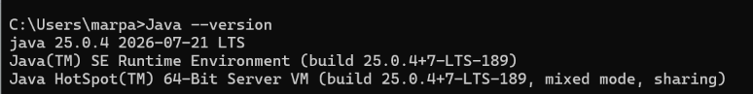

Figura 3. Versión de Java JDK 25 en el símbolo del sistema

ENTORNO DE DESARROLLO INTEGRADO(IDE) - NETBEANS 31
Un entorno de desarrollo integrado (IDE), es una herramienta de software que permite desarrollar programas y aplicaciones de software. Cuenta con funciones para programar, depurar y desplegar aplicaciones, junto con funciones adicionales que varían dependiendo del IDE.
Apache NetBeans es un IDE comúnmente usado para desarrollar aplicaciones en Java, debido a las herramientas que tiene para trabajar con este entorno en particular, como la opción de usar extensiones y plugins que permiten cargar librerías y dependencias en el IDE en lugar de tener que instalarlas manualmente en el ordenador.
Para la instalación de la herramienta se accede a la página oficial de descarga de Apache https://netbeans.apache.org/front/main/download/ ,la versión más reciente al momento es “Apache NetBeans 31”.
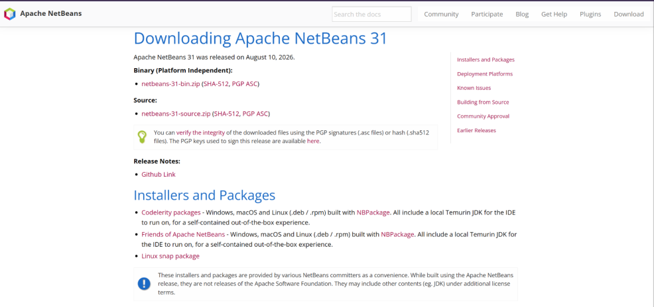
Figura 4. Página oficial de descarga de Apache NetBeans
Al igual que con el JDK se emplea un instalador (.exe). Al terminar la instalación, se puede buscar el programa en la barra de windows y abrirlo para verificar que la instalación se realizó correctamente.
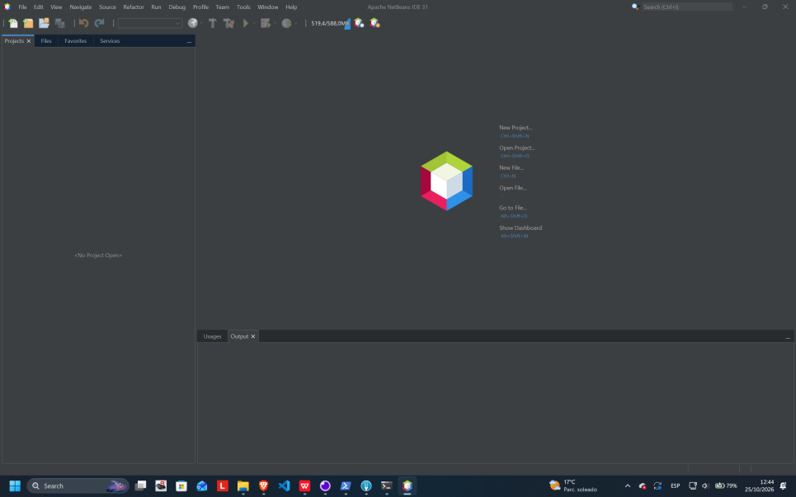

Figura 7. Aplicación Apache NetBeans 31

IDE PARA APLICACIONES MÓVILES - ANDROID STUDIO
Además de NetBeans, se necesita del IDE Android Studio para desarrollar el cliente móvil. Este IDE es la opción oficial para desarrollar todo tipo de aplicaciones móviles para Android, ya que cuenta con herramientas de simulación y conexión a dispositivos móviles para probar las aplicaciones.
Para la instalación de la herramienta se accede a la página oficial de descarga de Android Studio https://developer.android.com/studio se selecciona la opción de descarga, se aceptan términos y condiciones e iniciará la descarga.
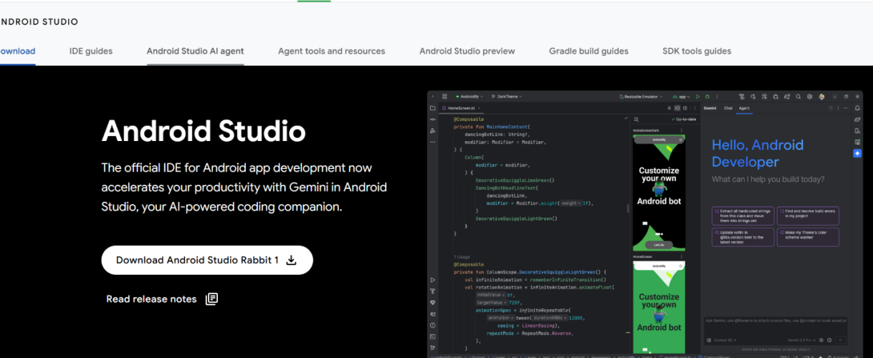

Figura 8. Página oficial de descarga de Android Studio
Al finalizar la descarga se obtendrá el instalador ejecutable.


Figura 9. Ejecutable Android Studio
Al ejecutar el instalador se mostrará la siguiente pantalla:
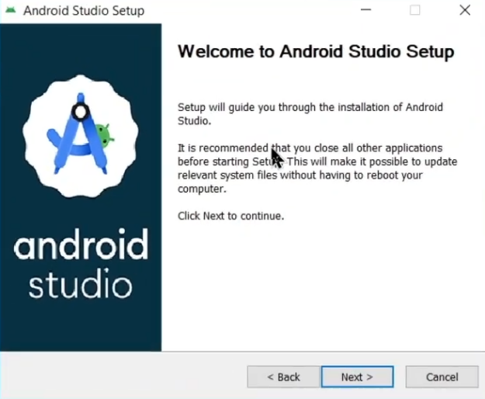

Figura 10. Pantalla inicial de instalación de Android Studio
Durante la instalación se selecciona los componentes a instalar, ubicación y carpeta de inicio. Al finalizar la instalación se iniciará la configuración en donde se selecciona el Setup Standard se aceptan términos y condiciones y se inicia la descarga de componentes.
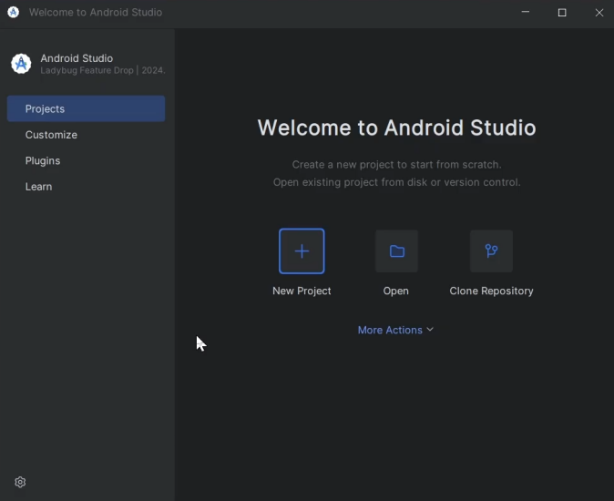

Figura 11. Aplicación Android Studio

ESTRUCTURA DE PROYECTO
Para la elaboración del proyecto, en primer lugar, es necesario crear una carpeta en la cual se alojarán los archivos necesarios para su funcionamiento.
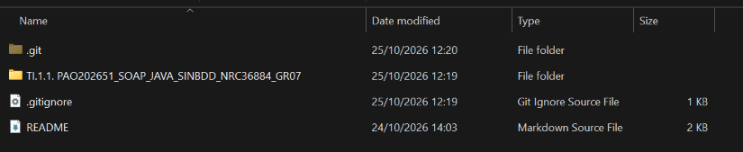

Figura 1. Creación de la carpeta raíz
Dentro de la carpeta principal del proyecto, se debe ubicar la siguiente subestructura.
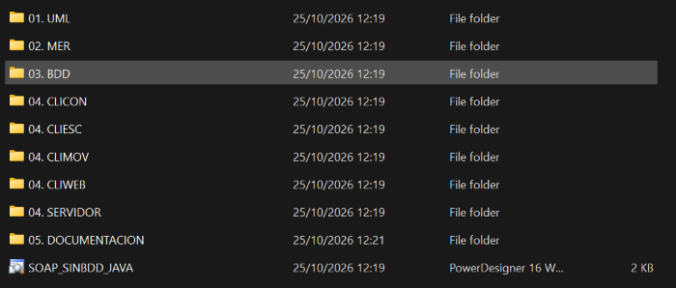

Figura 2. Estructura inicial del proyecto
Todo esto con la finalidad de llevar buenas prácticas y mantener organizado el proyecto.

APLICACIONES SERVIDOR

CREACIÓN DEL SERVIDOR PAYARA
Antes de escribir el código del servidor, se necesita de un espacio que pueda alojar ese servidor. En el caso de este proyecto se usa Payara Server.
Para crear o conectarse a un servidor Payara existente, se abre NetBeans, se da click en la pestaña “Tools” o “Herramientas”, y se escoge la opción “Servers” o “Servidores”. A continuación se abre una pantalla con las posibles opciones de servidores a los cuales conectarse.
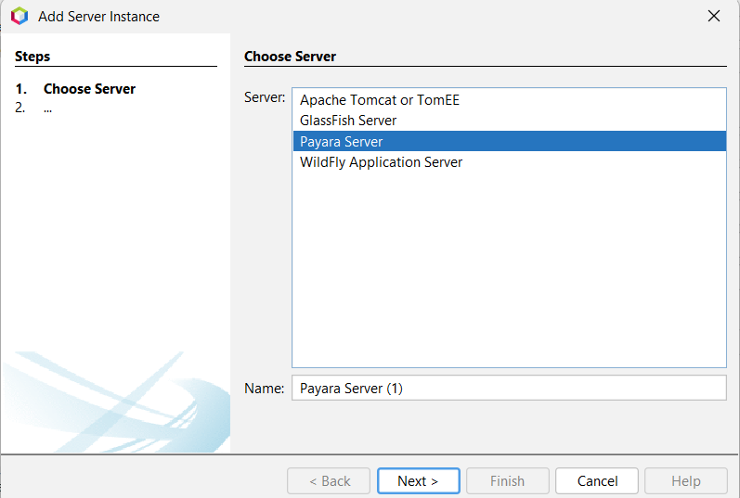

Figura 12. Ventana de selección del servidor
Se escoge la opción “Payara Server”, y se pasa a la siguiente pantalla para configurar la ubicación del servidor.
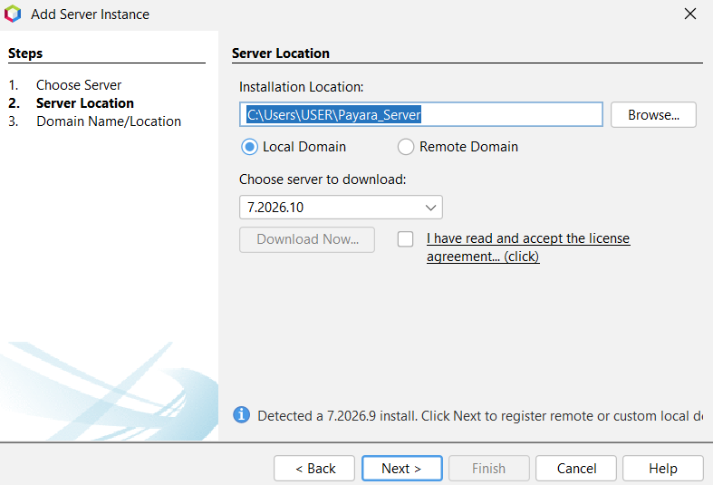

Figura 13. Ventana para configurar la ubicación de Payara Server

Si se desea trabajar con el servidor en el ordenador, se escoge “Dominio Local” o si se desea usar un servicio externo de payara como Docker, se escoge “Dominio Remoto” como es el caso de este proyecto. Luego se coloca la versión, se recomienda usar la última versión disponible, en este caso 7.2026.9. Es posible que se pida descargar también el servidor. En este caso se escoge la opción download now y al terminar la descarga se puede continuar.
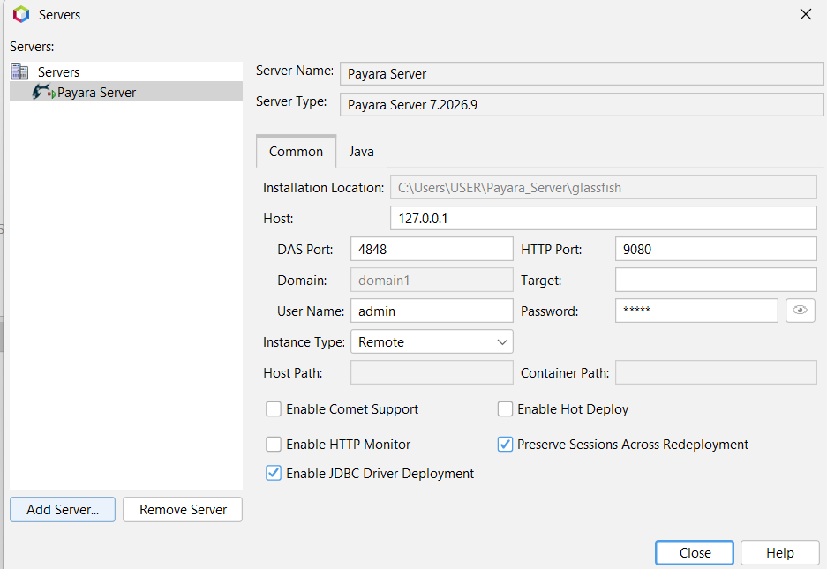

Figura 14. Ventana de conexion a Payara Server
La última pantalla sirve para configurar la conexion al servidor. En el caso de este proyecto, se usa un Payara server remoto en Docker, se ingresa la IP del host, los puertos de conexión que son 4848 y 8080 por defecto como se observa en la Figura 13, y el usuario y contraseña del servidor. Una vez terminado se da click en cerrar y la conexión está establecida y lista para el despliegue.
Para verificar que la conexión esté funcionando se puede abrir la pestaña “Herramientas” opción “Servidores” y observar que junto al logo de payara aparece una pequeña flecha verde.

CREACIÓN DEL PROYECTO SERVIDOR
Se crea el proyecto en NetBeans seleccionando ‘New Project’, ‘Java with Maven’ y ‘Web Application’. Se coloca el nombre del proyecto, ubicación y grupo. Se selecciona el servidor Payara y la versión de Jakarta, en el caso de este proyecto Jakarta EE 11. Finalmente se hace clic en ‘Finish’.
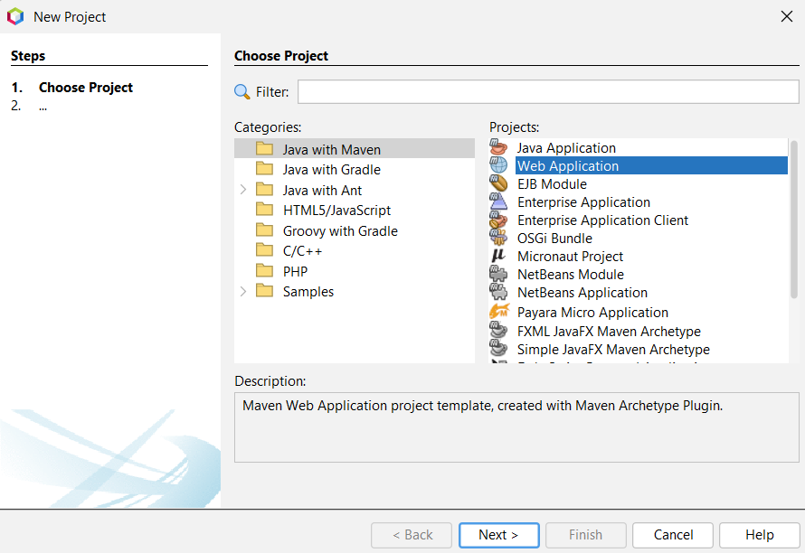

Figura 15. Creación del proyecto – Servidor SOAP

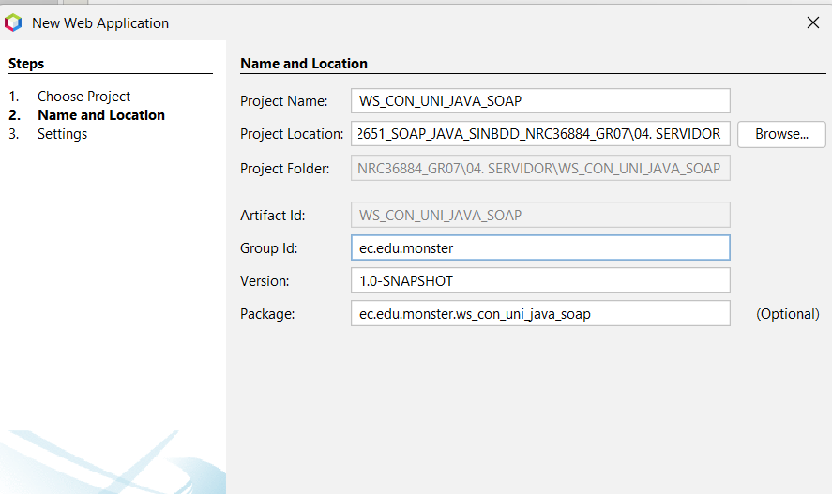

Figura 16. Configuración del proyecto 1 - Servidor SOAP

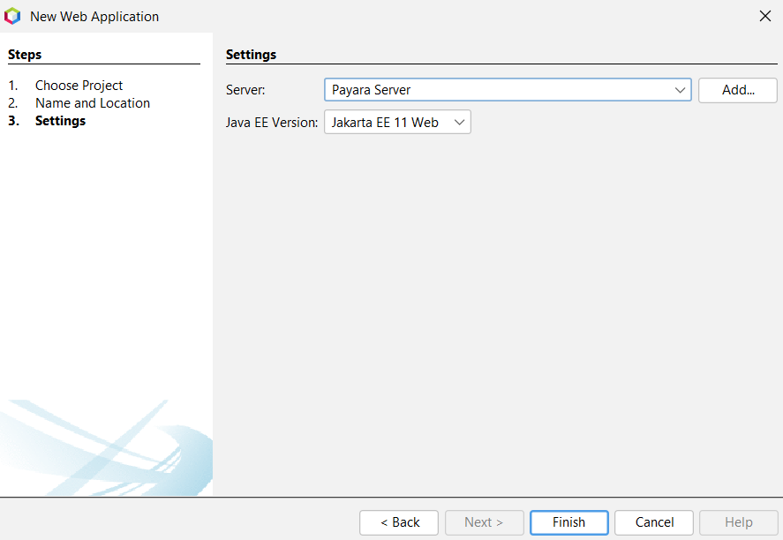

Figura 17. Configuración del proyecto 2 - Servidor SOAP

CODIFICACIÓN DEL PROYECTO SERVIDOR

CREACIÓN DE PAQUETES
Al tratarse de una arquitectura orientada a servicios (SOA) sin conexión a base de datos, se crea la estructura del proyecto enfocada en las dos divisiones funcionales principales. Se incluyen los paquetes: ec.edu.espe.servidorconversiones.WebServices, modelos, controladores, servicios y vistas, siguiendo el patrón arquitectónico MVC. Adicionalmente se crean paquetes para seguridad.
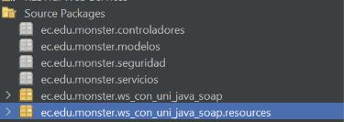

Figura 18. Estructura de paquetes - Servidor SOAP

CREACIÓN DE WEBSERVICES
Para la exposición de las funcionalidades hacia los clientes (Android y Java), se utiliza la especificación Jakarta XML Web Services (JAX-WS). En esta capa se definen los Endpoints que transforman las peticiones XML en llamadas a los servicios de lógica de negocio anteriormente creados.
Se utilizan anotaciones de Jakarta EE como @WebService para marcar la clase como un servicio web y @WebMethod para exponer cada función específica (Login y Conversiones). Esta estructura permite que el servidor Payara genere automáticamente el archivo WSDL (Web Services Description Language), que sirve como el contrato de interfaz para cualquier cliente que desee consumir el servicio.
Dentro del paquete controladores.ws se crea un webservice, y se configura el web service con su nombre WSConversorUnidades. Aquí se declaran todas las operaciones que realizará el servicio.
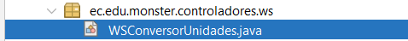

Figura 19. Estructura de paquetes - WebServices

Tabla 1. Clase WSConversorUnidades

/*
* Click nbfs://nbhost/SystemFileSystem/Templates/Licenses/license-default.txt to change this license
* Click nbfs://nbhost/SystemFileSystem/Templates/WebServices/WebService.java to edit this template
*/
package ec.edu.monster.controladores.ws;

import ec.edu.monster.modelos.utilidades.ConversorLongitud;
import ec.edu.monster.modelos.utilidades.ConversorMasa;
import ec.edu.monster.modelos.utilidades.ConversorTemperatura;
import ec.edu.monster.modelos.utilidades.enums.UnidadLongitud;
import ec.edu.monster.modelos.utilidades.enums.UnidadMasa;
import ec.edu.monster.modelos.utilidades.enums.UnidadTemperatura;
import ec.edu.monster.modelos.utilidades.mapeadores.UnidadMapper;
import ec.edu.monster.seguridad.AdministradorCredenciales;
import ec.edu.monster.seguridad.AdministradorTokens;
import ec.edu.monster.servicios.ServicioConversor;
import jakarta.enterprise.inject.spi.CDI;
import jakarta.jws.WebService;
import jakarta.jws.WebMethod;
import jakarta.jws.WebParam;
import jakarta.jws.HandlerChain;
import jakarta.xml.soap.SOAPConstants;
import jakarta.xml.soap.SOAPException;
import jakarta.xml.soap.SOAPFactory;
import jakarta.xml.soap.SOAPFault;
import jakarta.xml.ws.soap.SOAPFaultException;
import javax.xml.namespace.QName;
/**
*
* @author USER
*/
@WebService(
serviceName = "WSConversorUnidades",
targetNamespace = "http://ws.monster.edu.ec/")
@HandlerChain(file = "manejador-auth.xml")
public class WSConversorUnidades {

private final ServicioConversor<UnidadLongitud> servicioLongitud =
new ServicioConversor<>(new ConversorLongitud());

private final ServicioConversor<UnidadMasa> servicioMasa =
new ServicioConversor<>(new ConversorMasa());

private final ServicioConversor<UnidadTemperatura> servicioTemperatura =
new ServicioConversor<>(new ConversorTemperatura());

@WebMethod(operationName = "login")
public String login(
@WebParam(name = "usuario") String usuario,
@WebParam(name = "contrasenia") String contrasenia) {

AdministradorTokens administradorTokens = CDI.current().select(AdministradorTokens.class).get();

if (AdministradorCredenciales.validarCredenciales(usuario, contrasenia)) {
return administradorTokens.generarToken();
}

try {
SOAPFault fault = SOAPFactory.newInstance(SOAPConstants.SOAP_1_1_PROTOCOL).createFault();
fault.setFaultCode(new QName(SOAPConstants.URI_NS_SOAP_ENVELOPE, "Client"));
fault.setFaultString("Usuario o contraseña incorrectos");
throw new SOAPFaultException(fault);
} catch (SOAPException e) {
throw new RuntimeException("Error de autenticación", e);
}
}

@WebMethod(operationName = "cambiarContrasenia")
public String cambiarContrasenia(
@WebParam(name = "contraseniaActual") String contraseniaActual,
@WebParam(name = "contraseniaNueva") String contraseniaNueva) {
try {
AdministradorCredenciales.cambiarContrasenia(contraseniaActual, contraseniaNueva);
return "Contrasenia actualizada correctamente";
} catch (IllegalArgumentException e) {
throw crearFaultValidacion(e.getMessage());
}
}

@WebMethod(operationName = "convertirLongitud")
public double convertirLongitud(
@WebParam(name = "valor") double valor,
@WebParam(name = "unidadInicial") String unidadInicial,
@WebParam(name = "unidadFinal") String unidadFinal) {

try {
UnidadLongitud origen = UnidadMapper.toLongitud(unidadInicial);
UnidadLongitud destino = UnidadMapper.toLongitud(unidadFinal);

return servicioLongitud.convertir(valor, origen, destino);
} catch (IllegalArgumentException e) {
throw crearFaultValidacion(e.getMessage());
}
}

@WebMethod(operationName = "convertirMasa")
public double convertirMasa(
@WebParam(name = "valor") double valor,
@WebParam(name = "unidadInicial") String unidadInicial,
@WebParam(name = "unidadFinal") String unidadFinal) {

try {
UnidadMasa origen = UnidadMapper.toMasa(unidadInicial);
UnidadMasa destino = UnidadMapper.toMasa(unidadFinal);

return servicioMasa.convertir(valor, origen, destino);
} catch (IllegalArgumentException e) {
throw crearFaultValidacion(e.getMessage());
}
}

@WebMethod(operationName = "convertirTemperatura")
public double convertirTemperatura(
@WebParam(name = "valor") double valor,
@WebParam(name = "unidadInicial") String unidadInicial,
@WebParam(name = "unidadFinal") String unidadFinal) {

try {
UnidadTemperatura origen = UnidadMapper.toTemperatura(unidadInicial);
UnidadTemperatura destino = UnidadMapper.toTemperatura(unidadFinal);

return servicioTemperatura.convertir(valor, origen, destino);
} catch (IllegalArgumentException e) {
throw crearFaultValidacion(e.getMessage());
}
}

private SOAPFaultException crearFaultValidacion(String mensaje) {
try {
SOAPFault fault = SOAPFactory.newInstance(SOAPConstants.SOAP_1_1_PROTOCOL).createFault();
fault.setFaultCode(new QName(SOAPConstants.URI_NS_SOAP_ENVELOPE, "Client"));
fault.setFaultString(mensaje);
return new SOAPFaultException(fault);
} catch (SOAPException e) {
throw new RuntimeException("Error de validación", e);
}
}
}

CREACIÓN DE SERVICIOS
En esta sección se implementa la "capa de servicio", que es el cerebro de la aplicación. Aquí se separa maneja la lógica detrás de las operaciones. En este caso, se trabaja únicamente con un servicio de conversiones

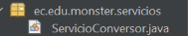

Figura 20. Estructura de paquetes - servicios

Tabla 5. Clase ServicioConversor
/*
* Click nbfs://nbhost/SystemFileSystem/Templates/Licenses/license-default.txt to change this license
* Click nbfs://nbhost/SystemFileSystem/Templates/Classes/Class.java to edit this template
*/
package ec.edu.monster.servicios;

/**
*
* @author USER
*/
import ec.edu.monster.modelos.utilidades.IConversor;

public class ServicioConversor<T> {
private final IConversor<T> conversor;

public ServicioConversor(IConversor<T> conversor) {
this.conversor = conversor;
}

public double convertir(double valor, T origen, T destino) {
if (conversor == null) {
throw new IllegalStateException("No se ha inyectado un conversor");
}
return conversor.convertir(valor, origen, destino);
}
}

COMPONENTES DE SEGURIDAD
Además del servicio de conversión, el sistema debe manejar el inicio de sesión de los usuarios para ingresar al conversor, lo que implica autenticar y autorizar el acceso mediante la emisión de un token de seguridad. Para ello, se crearon las siguientes clases en el paquete ec.edu.monster.seguridad:
- AdministradorCredenciales: Maneja la validación de credenciales (usuario y contraseña) para autenticar usuarios.
- AdministradorTokens: Genera tokens UUID para los usuarios autenticados, asignando un tiempo de expiración para las sesiones y guardando una copia de los tokens creados para validarlos. Si el token ya está expirado, lo elimina de su almacenamiento y elimina la sesión.
- FiltroCors: Maneja la seguridad de las conexiones externas hacia el servidor.
- Sesión: Entidad que maneja los datos de una sesióna activa de un cliente.

Tabla 5. Clase AdministradorCredenciales
package ec.edu.monster.seguridad;

public final class AdministradorCredenciales {

private static final String USUARIO = "MONSTER";
private static String contrasenia = "MONSTER9";

private AdministradorCredenciales() {
}

public static synchronized boolean validarCredenciales(String usuario, String contraseniaIngresada) {
return USUARIO.equals(usuario) && contrasenia.equals(contraseniaIngresada);
}

public static synchronized void cambiarContrasenia(String contraseniaActual, String contraseniaNueva) {
if (!contrasenia.equals(contraseniaActual)) {
throw new RuntimeException("La contrasenia actual es incorrecta");
}

if (contraseniaNueva == null || contraseniaNueva.isBlank()) {
throw new RuntimeException("La nueva contrasenia es obligatoria");
}

contrasenia = contraseniaNueva;
}
}

Tabla 6. Clase AdministradorTokens
package ec.edu.monster.seguridad;

import jakarta.ejb.Singleton;
import java.util.Map;
import java.util.concurrent.ConcurrentHashMap;
import java.util.UUID;
import ec.edu.monster.seguridad.Sesion;
import java.time.Instant;

@Singleton
public class AdministradorTokens {

private final Map<String, Sesion> registroSesiones = new ConcurrentHashMap<>();
private final static int TTL_MINUTOS = 15;

public String generarToken() {
String token = UUID.randomUUID().toString();
Sesion sesionActiva = new Sesion(token, TTL_MINUTOS);
registroSesiones.put(token, sesionActiva);
return token;
}

public boolean validarToken(String token) {
Sesion sesionRecuperada = registroSesiones.get(token);
if(sesionRecuperada==null)
{
return false;
}

boolean sesionCaducada = Instant.now().isAfter(sesionRecuperada.getExpiracion());
if(sesionCaducada)
{
registroSesiones.remove(token);
}
return !sesionCaducada;
}
}

Tabla 7. Clase FiltroCors
package ec.edu.monster.seguridad;

import jakarta.servlet.Filter;
import jakarta.servlet.FilterChain;
import jakarta.servlet.FilterConfig;
import jakarta.servlet.ServletException;
import jakarta.servlet.ServletRequest;
import jakarta.servlet.ServletResponse;
import jakarta.servlet.http.HttpServletRequest;
import jakarta.servlet.http.HttpServletResponse;

import java.io.IOException;
import java.util.Arrays;
import java.util.Collections;
import java.util.LinkedHashSet;
import java.util.Set;
import java.util.stream.Collectors;

/**
* Filtro CORS global para exponer servicios REST/SOAP a clientes web.
*/
public class FiltroCors implements Filter {

private static final String PARAM_ORIGENES = "cors.allowed.origins";
private static final String PARAM_METODOS = "cors.allowed.methods";
private static final String PARAM_HEADERS = "cors.allowed.headers";
private static final String PARAM_MAX_AGE = "cors.max.age";
private static final String PARAM_CREDENCIALES = "cors.allow.credentials";

private static final String ORIGENES_DEFECTO = "*";
private static final String METODOS_DEFECTO = "GET,POST,PUT,DELETE,OPTIONS";
private static final String HEADERS_DEFECTO = "Origin,Content-Type,Accept,Authorization,SOAPAction,X-Requested-With";
private static final String MAX_AGE_DEFECTO = "3600";

private Set<String> origenesPermitidos = Collections.emptySet();
private boolean permitirTodosLosOrigenes;
private boolean permitirCredenciales;
private String metodosPermitidos;
private String headersPermitidos;
private String maxAge;

@Override
public void init(FilterConfig filterConfig) {
origenesPermitidos = parseLista(filterConfig.getInitParameter(PARAM_ORIGENES), ORIGENES_DEFECTO);
permitirTodosLosOrigenes = origenesPermitidos.contains("*");
permitirCredenciales = Boolean.parseBoolean(
valorPorDefecto(filterConfig.getInitParameter(PARAM_CREDENCIALES), "false")
);
metodosPermitidos = valorPorDefecto(filterConfig.getInitParameter(PARAM_METODOS), METODOS_DEFECTO);
headersPermitidos = valorPorDefecto(filterConfig.getInitParameter(PARAM_HEADERS), HEADERS_DEFECTO);
maxAge = valorPorDefecto(filterConfig.getInitParameter(PARAM_MAX_AGE), MAX_AGE_DEFECTO);
}

@Override
public void doFilter(ServletRequest request, ServletResponse response, FilterChain chain)
throws IOException, ServletException {
if (!(request instanceof HttpServletRequest httpRequest) || !(response instanceof HttpServletResponse httpResponse)) {
chain.doFilter(request, response);
return;
}

String origen = httpRequest.getHeader("Origin");

if (origen != null && (permitirTodosLosOrigenes || origenesPermitidos.contains(origen))) {
httpResponse.setHeader("Access-Control-Allow-Origin", permitirTodosLosOrigenes ? "*" : origen);
httpResponse.setHeader("Vary", "Origin");
}

if (permitirCredenciales && !permitirTodosLosOrigenes) {
httpResponse.setHeader("Access-Control-Allow-Credentials", "true");
}

httpResponse.setHeader("Access-Control-Allow-Methods", metodosPermitidos);
httpResponse.setHeader("Access-Control-Allow-Headers", headersPermitidos);
httpResponse.setHeader("Access-Control-Max-Age", maxAge);

if ("OPTIONS".equalsIgnoreCase(httpRequest.getMethod())) {
httpResponse.setStatus(HttpServletResponse.SC_NO_CONTENT);
return;
}

chain.doFilter(request, response);
}

@Override
public void destroy() {
// No resources to release.
}

private static Set<String> parseLista(String valor, String valorDefecto) {
return Arrays.stream(valorPorDefecto(valor, valorDefecto).split(","))
.map(String::trim)
.filter(s -> !s.isEmpty())
.collect(Collectors.toCollection(LinkedHashSet::new));
}

private static String valorPorDefecto(String valor, String valorDefecto) {
if (valor == null || valor.isBlank()) {
return valorDefecto;
}
return valor;
}
}

Tabla 8. Clase Sesion
/*
* Click nbfs://nbhost/SystemFileSystem/Templates/Licenses/license-default.txt to change this license
* Click nbfs://nbhost/SystemFileSystem/Templates/Classes/Class.java to edit this template
*/
package ec.edu.monster.seguridad;

import java.time.Instant;

/**
*
* @author marpa
*/
public class Sesion {
private Instant creacion;
private Instant expiracion;
private String token;

public Sesion(String token, long ttlMinutos)
{
this.token = token;
this.creacion = Instant.now();
this.expiracion = creacion.plusSeconds(ttlMinutos*60);
}

public Instant getCreacion() {
return creacion;
}

public Instant getExpiracion() {
return expiracion;
}

}
Para poder implementar el comportamiento de estos componentes de seguridad, se creó un manejador de peticiones SOAP “ManejadorAutenticacion” que permite interceptar peticiones SOAP y las clasifica dependiendo de si son públicas como el inicio de sesión, o si necesitan autenticación como las operaciones de conversión, para verificar si el token ha sido agregado a la cabecera de la petición.

Tabla 9. Clase ManejadorAutenticacion
package ec.edu.monster.controladores.manejadoresws;

import ec.edu.monster.seguridad.AdministradorTokens;
import jakarta.enterprise.inject.spi.CDI;
import jakarta.xml.ws.handler.soap.SOAPHandler;
import jakarta.xml.ws.handler.soap.SOAPMessageContext;
import jakarta.xml.ws.handler.MessageContext;

import jakarta.xml.ws.soap.SOAPFaultException;

import jakarta.xml.soap.SOAPBody;
import jakarta.xml.soap.SOAPConstants;
import jakarta.xml.soap.SOAPElement;
import jakarta.xml.soap.SOAPException;
import jakarta.xml.soap.SOAPFault;
import jakarta.xml.soap.SOAPHeader;
import jakarta.xml.soap.SOAPMessage;
import jakarta.xml.soap.SOAPFactory;

import javax.xml.namespace.QName;
import org.w3c.dom.Node;
import org.w3c.dom.NodeList;
import java.util.Collections;
import java.util.Set;

public class ManejadorAutenticacion implements SOAPHandler<SOAPMessageContext> {

private static final QName FAULT_CODE_CLIENT =
new QName(SOAPConstants.URI_NS_SOAP_ENVELOPE, "Client");

@Override
public boolean handleMessage(SOAPMessageContext contexto) {

Boolean esSalida = (Boolean) contexto.get(MessageContext.MESSAGE_OUTBOUND_PROPERTY);

if (Boolean.TRUE.equals(esSalida)) {
return true;
}

try {
AdministradorTokens adminTokens = CDI.current().select(AdministradorTokens.class).get();
SOAPMessage mensajeSOAP = contexto.getMessage();
SOAPBody cuerpo = mensajeSOAP.getSOAPBody();

if ("login".equals(nombrePrimerElemento(cuerpo))) {
return true;
}

SOAPHeader encabezado = mensajeSOAP.getSOAPHeader();

if (encabezado == null) {
throw fault("Acceso denegado: Se requiere encabezado SOAP con el token de seguridad.");
}

NodeList nodosToken = encabezado.getElementsByTagNameNS("*", "token");

if (nodosToken.getLength() == 0) {
throw fault("Acceso denegado: No se encontró el token. Inicie sesión primero.");
}

String token = nodosToken.item(0).getTextContent();

if (token == null || !adminTokens.validarToken(token.trim())) {
throw fault("Acceso denegado: Token inválido o expirado.");
}

} catch (SOAPFaultException e) {
throw e;
} catch (Exception e) {
String mensaje = e.getMessage() == null ? e.getClass().getSimpleName() : e.getMessage();
throw fault(mensaje);
}
return true;
}

private static String nombrePrimerElemento(SOAPElement padre) {
NodeList hijos = padre.getChildNodes();
for (int i = 0; i < hijos.getLength(); i++) {
Node hijo = hijos.item(i);
if (hijo.getNodeType() == Node.ELEMENT_NODE) {
return hijo.getLocalName();
}
}
return null;
}

private static SOAPFaultException fault(String mensaje) {
try {
SOAPFault falla = SOAPFactory.newInstance(SOAPConstants.SOAP_1_1_PROTOCOL).createFault();
falla.setFaultCode(FAULT_CODE_CLIENT);
falla.setFaultString(mensaje);
return new SOAPFaultException(falla);
} catch (SOAPException e) {
throw new RuntimeException(mensaje, e);
}
}

@Override
public Set<QName> getHeaders() {
return Collections.emptySet();
}

@Override
public boolean handleFault(SOAPMessageContext contexto) {
return true;
}

@Override
public void close(MessageContext contexto) {}
}

CREACION DE UTILIDADES Y MODELOS
Para que los servicios puedan funcionar correctamente, se necesita de un conjunto de clases para definir las entidades manejadas de peticiones y respuestas, así como de unidades; y utilidades que procesen lógica adicional como el paso de una petición de conversión a los valores de las unidades. Estas clases se crearon dentro del paquete ec.edu.monster.modelos:
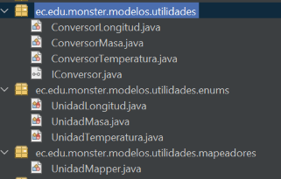

Figura 21. Estructura de Paquetes - Modelos

Tabla 10. Clase ConversorLongitud
package ec.edu.monster.modelos.utilidades;

/**
*
* @author USER
*/
import ec.edu.monster.modelos.utilidades.enums.UnidadLongitud;
import java.util.Map;

public class ConversorLongitud implements IConversor<UnidadLongitud> {

private final Map<UnidadLongitud, Double> factores = Map.of(
UnidadLongitud.PIE, 30.48,
UnidadLongitud.CENTIMETRO, 1.0,
UnidadLongitud.METRO, 100.0,
UnidadLongitud.MILLA, 160900.0,
UnidadLongitud.YARDA, 91.44
);

public ConversorLongitud() {}

@Override
public double convertir(double valor, UnidadLongitud unidadOrigen, UnidadLongitud unidadFinal) {

if (unidadOrigen == null || unidadFinal == null) {
throw new IllegalArgumentException("Debe enviarse una unidad de entrada y una de salida.");
}
if (!factores.containsKey(unidadOrigen) || !factores.containsKey(unidadFinal)) {
throw new IllegalArgumentException("Unidad no soportada");
}
if (!Double.isFinite(valor) || valor<0)
{
throw new IllegalArgumentException("No se permite ingresar valores negativos");
}

double valorEnBase = valor * factores.get(unidadOrigen);

return valorEnBase / factores.get(unidadFinal);
}
}

Tabla 11. Clase ConversorMasa
package ec.edu.monster.modelos.utilidades;

/**
*
* @author USER
*/
import ec.edu.monster.modelos.utilidades.enums.UnidadMasa;
import java.util.Map;

public class ConversorMasa implements IConversor<UnidadMasa> {

private final Map<UnidadMasa, Double> factores = Map.of(
UnidadMasa.MILIGRAMO, 0.001,
UnidadMasa.GRAMO, 1.0,
UnidadMasa.KILOGRAMO, 1000.0,
UnidadMasa.TONELADA, 1_000_000.0,
UnidadMasa.ONZA, 28.3495
);

public ConversorMasa() {}

@Override
public double convertir(double valor, UnidadMasa unidadOrigen, UnidadMasa unidadFinal) {

if (unidadOrigen == null || unidadFinal == null) {
throw new IllegalArgumentException("Las unidades no pueden ser null");
}
if (!factores.containsKey(unidadOrigen) || !factores.containsKey(unidadFinal)) {
throw new IllegalArgumentException("Unidad no soportada");
}
if (!Double.isFinite(valor) || valor < 0) {
throw new IllegalArgumentException(
"El valor de masa debe ser un número finito mayor o igual a cero");
}

double valorEnBase = valor * factores.get(unidadOrigen);

return valorEnBase / factores.get(unidadFinal);
}
}

Tabla 12. Clase ConversorTemperatura
package ec.edu.monster.modelos.utilidades;

/**
*
* @author USER
*/
import ec.edu.monster.modelos.utilidades.enums.UnidadTemperatura;
import static ec.edu.monster.modelos.utilidades.enums.UnidadTemperatura.CELSIUS;
import static ec.edu.monster.modelos.utilidades.enums.UnidadTemperatura.FAHRENHEIT;
import static ec.edu.monster.modelos.utilidades.enums.UnidadTemperatura.KELVIN;
import static ec.edu.monster.modelos.utilidades.enums.UnidadTemperatura.RANKINE;

public class ConversorTemperatura implements IConversor<UnidadTemperatura> {

public ConversorTemperatura() {}

@Override
public double convertir(double valor, UnidadTemperatura origen, UnidadTemperatura destino) {

if (origen == null || destino == null) {
throw new IllegalArgumentException("Las unidades no pueden ser null");
}
if (origen == destino) {
return valor;
}

switch (origen) {
case CELSIUS -> {
if (valor < -273.15 || valor > 100)
throw new IllegalArgumentException("El valor de Celsius debe estar en el rango de -273.15 a 100 ºC");
}
case FAHRENHEIT -> {
if (valor < -459.67 || valor > 212)
throw new IllegalArgumentException("El valor de Fahrenheit debe estar en el rango de -459.67 a 212 ºF");
}
case KELVIN -> {
if (valor < 0 || valor > 373.15)
throw new IllegalArgumentException("El valor de Kelvin debe estar en el rango de 0 a 373.15 ºK");
}
case RANKINE -> {
if (valor < 0 || valor > 671.67)
throw new IllegalArgumentException("El valor de Rankine debe estar en el rango de 0 a 671.67 ºR");
}
}

return switch (origen) {

case CELSIUS -> switch (destino) {
case FAHRENHEIT -> (valor * 9 / 5) + 32;
case KELVIN -> valor + 273.15;
case RANKINE -> (valor + 273.15) * 9 / 5;
default -> throw new IllegalArgumentException("Conversión no soportada");
};

case FAHRENHEIT -> switch (destino) {
case CELSIUS -> (valor - 32) * 5 / 9;
case KELVIN -> (valor - 32) * 5 / 9 + 273.15;
case RANKINE -> valor + 459.67;
default -> throw new IllegalArgumentException("Conversión no soportada");
};

case KELVIN -> switch (destino) {
case CELSIUS -> valor - 273.15;
case FAHRENHEIT -> (valor - 273.15) * 9 / 5 + 32;
case RANKINE -> valor * 9 / 5;
default -> throw new IllegalArgumentException("Conversión no soportada");
};

case RANKINE -> switch (destino) {
case CELSIUS -> (valor - 491.67) * 5 / 9;
case FAHRENHEIT -> valor - 459.67;
case KELVIN -> valor * 5 / 9;
default -> throw new IllegalArgumentException("Conversión no soportada");
};
};
}
}

Tabla 13. Interfaz IConversor
package ec.edu.monster.modelos.utilidades;

/**
*
* @author USER
*/
public interface IConversor<T> {

public double convertir(double valor, T unidadInicial, T unidadFinal);

}

Tabla 14. Enum UnidadLongitud
package ec.edu.monster.modelos.utilidades.enums;

/**
*
* @author USER
*/
public enum UnidadLongitud {
PIE,
CENTIMETRO,
METRO,
MILLA,
YARDA
}

Tabla 15. Enum UnidadMasa
package ec.edu.monster.modelos.utilidades.enums;

/**
*
* @author USER
*/
public enum UnidadMasa {
MILIGRAMO,
GRAMO,
KILOGRAMO,
TONELADA,
ONZA
}

Tabla 16. Enum UnidadTemperatura
package ec.edu.monster.modelos.utilidades.enums;

/**
*
* @author USER
*/
public enum UnidadTemperatura {
CELSIUS,
FAHRENHEIT,
KELVIN,
RANKINE
}

Tabla 17. Clase UnidadMapper
package ec.edu.monster.modelos.utilidades.mapeadores;

import ec.edu.monster.modelos.utilidades.enums.UnidadTemperatura;
import ec.edu.monster.modelos.utilidades.enums.UnidadMasa;
import ec.edu.monster.modelos.utilidades.enums.UnidadLongitud;

public class UnidadMapper {

public static UnidadLongitud toLongitud(String unidad) {
try {
return UnidadLongitud.valueOf(unidad.trim().toUpperCase());
} catch (IllegalArgumentException e) {
throw new RuntimeException("Unidad de longitud inválida: " + unidad);
}
}

public static UnidadMasa toMasa(String unidad) {
try {
return UnidadMasa.valueOf(unidad.trim().toUpperCase());
} catch (IllegalArgumentException e) {
throw new RuntimeException("Unidad de masa inválida: " + unidad);
}
}

public static UnidadTemperatura toTemperatura(String unidad) {
try {
return UnidadTemperatura.valueOf(unidad.trim().toUpperCase());
} catch (IllegalArgumentException e) {
throw new RuntimeException("Unidad de temperatura inválida: " + unidad);
}
}
}

PRUEBAS DE LOS SERVICIOS
Al trabajar con una arquitectura basada en SOAP, la validación de que el servidor está en línea y operando correctamente se realiza verificando la generación del archivo WSDL (Web Services Description Language). Este documento en formato XML es generado automáticamente por el servidor Payara y actúa como el contrato de comunicación que los clientes deberán consumir.
Analizando la estructura de la aplicación, el sistema expone cuatro servicios web principales (Endpoints) utilizando la especificación JAX-WS:
- WSLogin: Punto de entrada para el módulo de seguridad. Recibe la petición del cliente y procesa la validación de credenciales para permitir o denegar el acceso a las funciones del servidor.
- WSConvertirLongitud: Expone las operaciones matemáticas para las conversiones de medidas de longitud soportadas por el sistema (centímetros, metros, pies, yardas y millas).
- WSConvertirMasa: Se encarga de recibir los parámetros y retornar las transformaciones entre las distintas unidades de masa (gramos, kilogramos, toneladas, onzas y miligramos).
- WSConvertirTemperatura: Maneja las peticiones referentes a las variaciones térmicas, permitiendo convertir entre Fahrenheit, Kelvin, Celsius y Rankine.
Para probar la correcta exposición de los métodos, se desplegó el servicio web desde docker para correrlo en el navegador, se abrió el archivo WSDL se probó con la herramienta SoapUI.
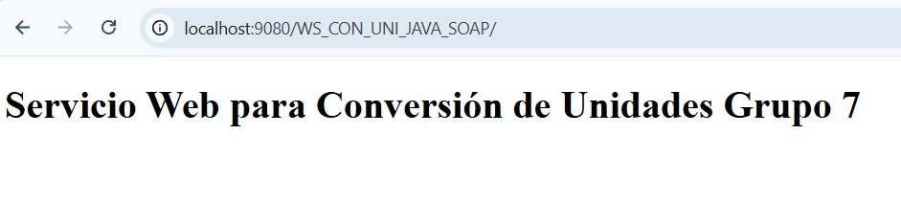

Figura 22. Archivo en el navegador, generado tras desplegar el servicio web en NetBeans
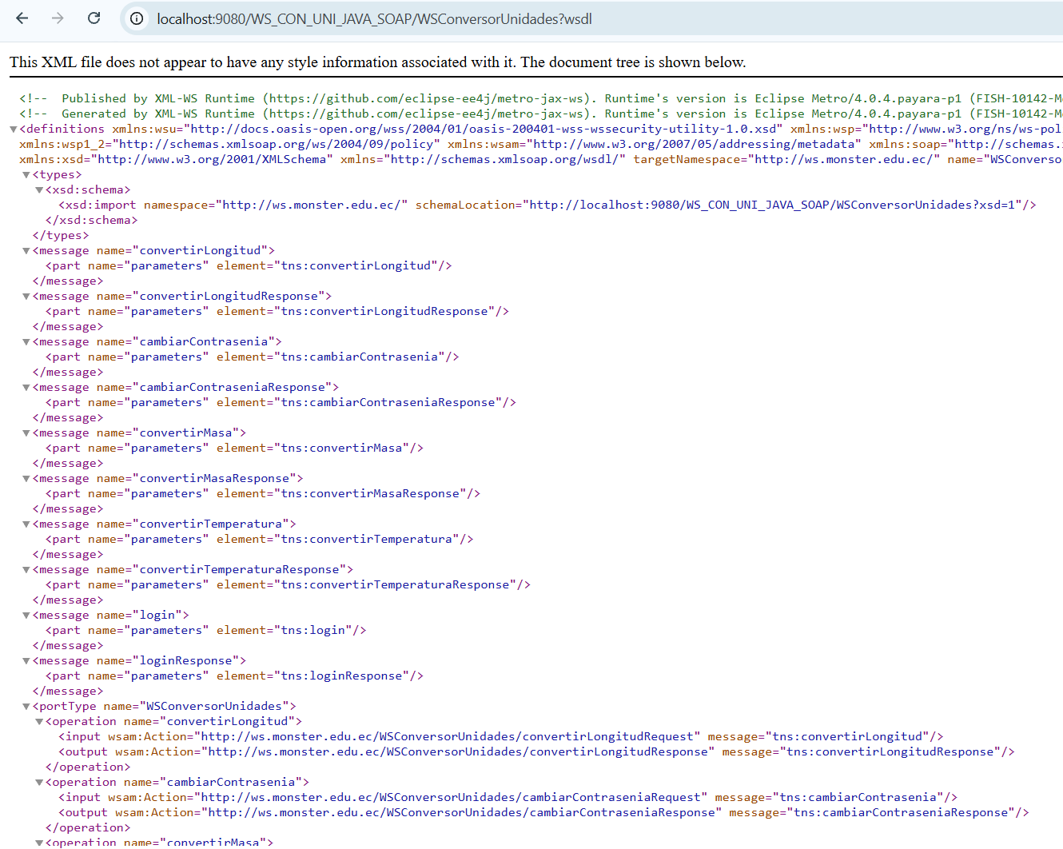

Figura 23. Archivo WSDL del servicio web
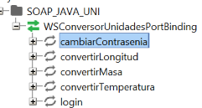

Figura 24. Carga del WSDL en SoapUI.
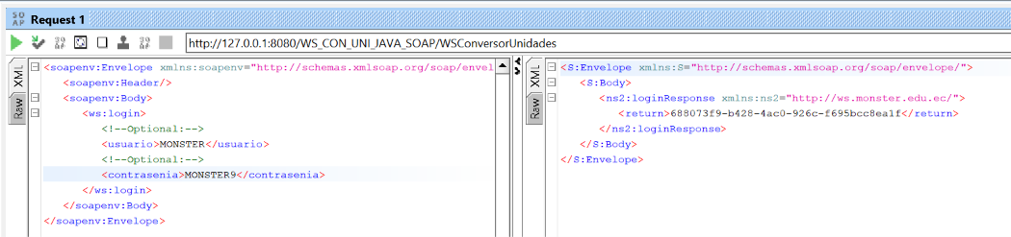

Figura 25. Prueba 1: Login
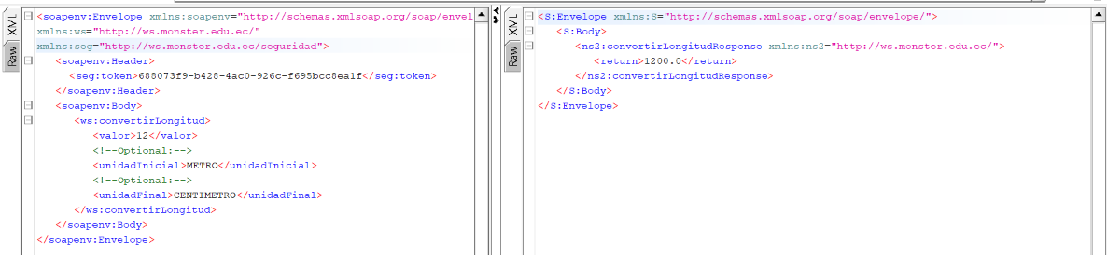

Figura 26. Prueba 2: Convertir Longitud

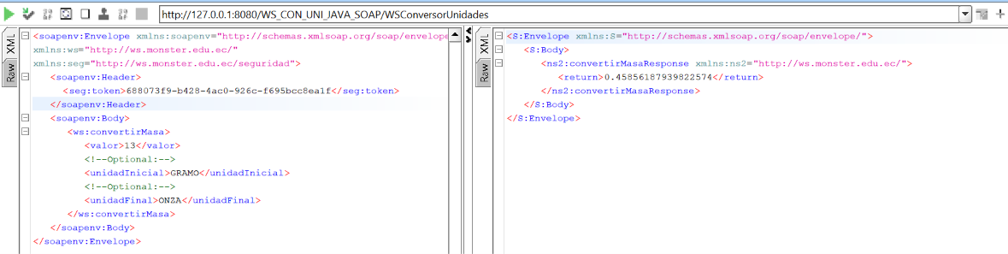

Figura 27. Prueba 3: Convertir Masa
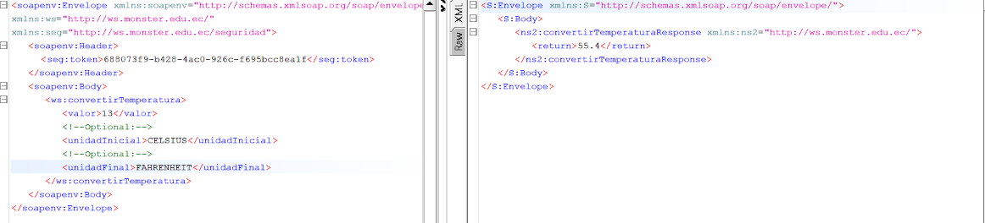

Figura 28. Prueba 4: Convertir Temperatura

CODIFICACIÓN DE LOS CLIENTES

CLIENTE CONSOLA

CREACIÓN DEL PROYECTO
El proyecto se crea usando NetBeans seleccionando ‘Nuevo Proyecto’, ‘Java with Maven’ y ‘Java Application’.
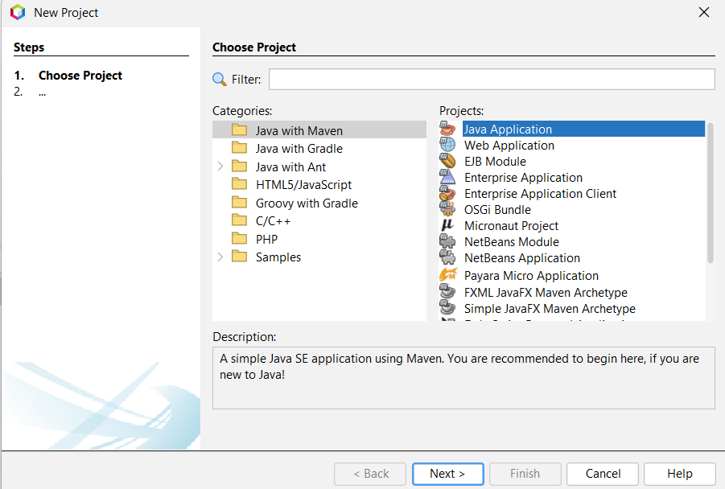

Figura 29. Creación del proyecto - Cliente consola
En este paso se define el nombre del proyecto y la ubicación.
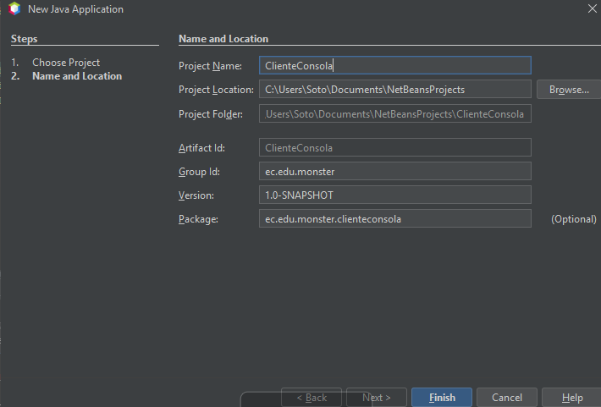

Figura 30. Configuración del proyecto - Cliente consola

ESTRUCTURA DEL PROYECTO
Una vez creado el proyecto se crea la estructura de paquetes basada en el patrón MVC
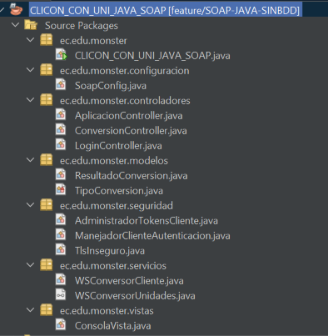

Figura 31. Estructura del proyecto - Cliente consola

CODIFICACIÓN DEL PROYECTO CLIENTE CONSOLA

CREACIÓN DE MODELOS Y VISTAS
Dado que no se requiere persistencia local ni mapeo de entidades complejas, el modelo se enfoca en la organización lógica de las opciones. Se crean 2 clases dentro del paquete modelos, una representa las categorías de conversión con sus respectivas unidades y otra representa la entidad de respuesta tras enviar una peticion al servidor.
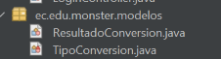

Figura 32. Creación de modelos- Cliente consola
En la capa de interacción, dentro del paquete vista, se implementa una única clase que usa las librerías Scanner y PrintStream para manipular la consola y mostrar las diferentes interfaces de inicio de sesión y conversiones.

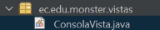

Figura 33. Creación de vistas- Cliente consola

Tabla 18. Clase TipoConversion- Cliente consola
package ec.edu.monster.modelos;

import java.util.List;

public enum TipoConversion {
TEMPERATURA("Temperatura", List.of("CELSIUS", "FAHRENHEIT", "KELVIN", "RANKINE")),
MASA("Masa", List.of("MILIGRAMO", "GRAMO", "KILOGRAMO", "TONELADA", "ONZA")),
LONGITUD("Longitud", List.of("PIE", "CENTIMETRO", "METRO", "MILLA", "YARDA"));

private final String titulo;
private final List<String> unidades;

TipoConversion(String titulo, List<String> unidades) {
this.titulo = titulo;
this.unidades = List.copyOf(unidades);
}

public String titulo() { return titulo; }
public List<String> unidades() { return unidades; }
}

Tabla 19. Clase ResultadoConversion- Cliente consola
package ec.edu.monster.modelos;

public record ResultadoConversion(double valor, String unidadOrigen, String unidadDestino,
double resultado) { }

Tabla 20. Clase ConsolaVista - Cliente consola
package ec.edu.monster.vistas;

import ec.edu.monster.modelos.ResultadoConversion;
import ec.edu.monster.modelos.TipoConversion;
import java.io.InputStream;
import java.io.PrintStream;
import java.text.DecimalFormat;
import java.util.List;
import java.util.Scanner;

/** Vista MVC: concentra toda la entrada y salida de la consola. */
public class ConsolaVista {
private final Scanner entrada;
private final PrintStream salida;
private final DecimalFormat formato = new DecimalFormat("0.##########");

public ConsolaVista(InputStream entrada, PrintStream salida) {
this.entrada = new Scanner(entrada);
this.salida = salida;
}

public void mostrarBienvenida() {
salida.println();
salida.println("============================================================");
salida.println("M M OOOOO NN N SSSSS TTTTTTT EEEEEEE RRRRRR");
salida.println("MM MM OO OO NNN N SS T EE RR RR");
salida.println("M M M M OO OO NN N N SSSSS T EEEEE RRRRRR");
salida.println("M M M OO OO NN NNN SS T EE RR RR");
salida.println("M M OOOOO NN N SSSSS T EEEEEEE RR RRR");
salida.println("============================================================");
salida.println("========================== MONSTER =========================");
salida.println("============================================================");
salida.println("=== SISTEMA DE CONVERSION DE UNIDADES - CLIENTE SOAP ===");
salida.println("============================================================");
}

public String solicitarTexto(String etiqueta) {
salida.print(etiqueta);
return entrada.hasNextLine() ? entrada.nextLine().trim() : "";
}

public String solicitarContrasenia(String etiqueta) {
return solicitarTexto(etiqueta);
}

public int mostrarMenuPrincipal() {
salida.println("\n1. Convertir temperatura");
salida.println("2. Convertir masa");
salida.println("3. Convertir longitud");
salida.println("4. Cambiar contraseña");
salida.println("0. Salir");
return solicitarEntero("Seleccione una opción: ");
}

public double solicitarValor() {
while (true) {
String texto = solicitarTexto("Valor a convertir: ").replace(',', '.');
try {
double valor = Double.parseDouble(texto);
if (Double.isFinite(valor)) return valor;
} catch (NumberFormatException ignored) { }
mostrarError("Ingrese un número finito válido.");
}
}

public String seleccionarUnidad(String etiqueta, List<String> unidades) {
salida.println(etiqueta);
for (int i = 0; i < unidades.size(); i++) {
salida.printf("%d. %s%n", i + 1, unidades.get(i));
}
while (true) {
int opcion = solicitarEntero("Seleccione una unidad: ");
if (opcion >= 1 && opcion <= unidades.size()) return unidades.get(opcion - 1);
mostrarError("Opción de unidad inválida.");
}
}

public void mostrarConversion(TipoConversion tipo, ResultadoConversion resultado) {
salida.printf("%n%s: %s %s = %s %s%n", tipo.titulo(),
formato.format(resultado.valor()), resultado.unidadOrigen(),
formato.format(resultado.resultado()), resultado.unidadDestino());
}

public void mostrarMensaje(String mensaje) { salida.println(mensaje); }
public void mostrarError(String mensaje) { salida.println("Error: " + mensaje); }

private int solicitarEntero(String etiqueta) {
while (true) {
String texto = solicitarTexto(etiqueta);
try { return Integer.parseInt(texto); }
catch (NumberFormatException ignored) { mostrarError("Ingrese una opción numérica."); }
}
}
}

CONSUMO DEL SERVICIO SOAP (SERVICIOS Y SEGURIDAD)
En esta sección se establece la comunicación con el servidor SOAP para consumir los endpoints. Para ello, dentro del paquete servicios, se crea el servicio de conexión WSConversorCliente donde se crea el canal de conexion y se definen las peticiones a realizar.
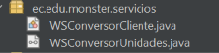

Figura 34. Creación de servicios- Cliente consola
El servicio obtiene los parámetros de conexión mediante una clase de configuración que extrae los valores de una variable de entorno.
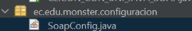

Figura 35. Creación de configuracion- Cliente consola
Dentro de seguridad se crean clases para manejar la autenticación en las peticiones con ManejadorClienteAutenticacion, y para preservar la sesion del usuario con el token mediante AdministradorTokens. Adicionalmente se crea la clase TlsInseguro para permitir la conexión HTTPS mediante un certificado digital autofirmado.
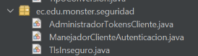

Figura 36. Creación de componentes de seguridad- Cliente consola

Tabla 21. Clase WSConversorCliente- Cliente consola
package ec.edu.monster.servicios;

import ec.edu.monster.configuracion.SoapConfig;
import ec.edu.monster.seguridad.AdministradorTokensCliente;
import ec.edu.monster.seguridad.ManejadorClienteAutenticacion;
import ec.edu.monster.seguridad.TlsInseguro;
import jakarta.xml.ws.BindingProvider;
import jakarta.xml.ws.Service;
import java.util.ArrayList;
import java.util.Map;
import javax.xml.namespace.QName;

/** Capa de acceso al endpoint SOAP. Mantiene el token sólo durante la sesión actual. */
public class WSConversorCliente {
private final WSConversorUnidades puerto;

public WSConversorCliente() {
if (SoapConfig.insecureTls()) TlsInseguro.habilitar();
String namespace = SoapConfig.targetNamespace();
Service servicio = Service.create(SoapConfig.wsdl(), new QName(namespace, "WSConversorUnidades"));
puerto = servicio.getPort(new QName(namespace, "WSConversorUnidadesPort"), WSConversorUnidades.class);
configurarPuerto();
}

private void configurarPuerto() {
BindingProvider binding = (BindingProvider) puerto;
Map<String, Object> contexto = binding.getRequestContext();
contexto.put(BindingProvider.ENDPOINT_ADDRESS_PROPERTY, SoapConfig.endpoint());
contexto.put("jakarta.xml.ws.client.connectionTimeout", SoapConfig.connectTimeout());
contexto.put("jakarta.xml.ws.client.receiveTimeout", SoapConfig.readTimeout());

var manejadores = new ArrayList<>(binding.getBinding().getHandlerChain());
manejadores.add(new ManejadorClienteAutenticacion());
binding.getBinding().setHandlerChain(manejadores);
}

public boolean login(String usuario, String contrasenia) {
try {
String token = puerto.login(usuario, contrasenia);
if (token == null || token.isBlank()) return false;
AdministradorTokensCliente.guardarToken(token);
return true;
} catch (RuntimeException ex) {
AdministradorTokensCliente.limpiar();
return false;
}
}

public String cambiarContrasenia(String actual, String nueva) {
return puerto.cambiarContrasenia(actual, nueva);
}

public double convertirTemperatura(double valor, String origen, String destino) {
return puerto.convertirTemperatura(valor, origen, destino);
}

public double convertirMasa(double valor, String origen, String destino) {
return puerto.convertirMasa(valor, origen, destino);
}

public double convertirLongitud(double valor, String origen, String destino) {
return puerto.convertirLongitud(valor, origen, destino);
}

public void cerrarSesion() { AdministradorTokensCliente.limpiar(); }
}

Tabla 22. Clase SoapConfig- Cliente consola
package ec.edu.monster.configuracion;

import io.github.cdimascio.dotenv.Dotenv;
import java.io.File;
import java.net.URISyntaxException;
import java.net.MalformedURLException;
import java.net.URL;

/** Lee la configuración del servicio sin dejar direcciones dentro del código. */
public final class SoapConfig {
private static final String ARCHIVO_ENV = ".development.env";
private static final Dotenv ENV = Dotenv.configure()
.directory(ubicarDirectorio())
.filename(ARCHIVO_ENV)
.ignoreIfMissing()
.load();

private SoapConfig() { }

private static String ubicarDirectorio() {
if (new File(ARCHIVO_ENV).isFile()) return ".";
try {
var recurso = SoapConfig.class.getResource("/" + ARCHIVO_ENV);
if (recurso != null && "file".equalsIgnoreCase(recurso.getProtocol())) {
return new File(recurso.toURI()).getParent();
}
} catch (URISyntaxException ignored) {
// Se probará el archivo de desarrollo a continuación.
}
File desarrollo = new File("src/main/recursos", ARCHIVO_ENV);
return desarrollo.isFile() ? desarrollo.getParent() : ".";
}

private static String requerido(String clave) {
String valor = ENV.get(clave);
if (valor == null || valor.isBlank()) {
throw new IllegalStateException("Falta la variable '" + clave + "' en " + ARCHIVO_ENV);
}
return valor;
}

public static String endpoint() { return requerido("SOAP_ENDPOINT"); }
public static String targetNamespace() { return requerido("SOAP_TARGET_NAMESPACE"); }

public static URL wsdl() {
try {
return new URL(requerido("SOAP_WSDL"));
} catch (MalformedURLException ex) {
throw new IllegalStateException("SOAP_WSDL no contiene una URL válida", ex);
}
}

public static int connectTimeout() { return entero("SOAP_CONNECT_TIMEOUT"); }
public static int readTimeout() { return entero("SOAP_READ_TIMEOUT"); }
public static boolean insecureTls() { return Boolean.parseBoolean(ENV.get("SOAP_INSECURE_TLS", "false")); }

private static int entero(String clave) {
try {
return Integer.parseInt(requerido(clave));
} catch (NumberFormatException ex) {
throw new IllegalStateException("La variable '" + clave + "' debe ser un entero", ex);
}
}
}

Tabla 23. Clase AdministradorTokensCliente- Cliente consola
package ec.edu.monster.seguridad;

public final class AdministradorTokensCliente {
private static volatile String tokenActual;

private AdministradorTokensCliente() { }

public static void guardarToken(String token) { tokenActual = token; }
public static String obtenerToken() { return tokenActual; }
public static void limpiar() { tokenActual = null; }
}

Tabla 24. Clase ManejadorClienteAutenticacion- Cliente consola
package ec.edu.monster.seguridad;

import jakarta.xml.soap.Node;
import jakarta.xml.soap.SOAPElement;
import jakarta.xml.soap.SOAPEnvelope;
import jakarta.xml.soap.SOAPHeader;
import jakarta.xml.soap.SOAPMessage;
import jakarta.xml.ws.handler.MessageContext;
import jakarta.xml.ws.handler.soap.SOAPHandler;
import jakarta.xml.ws.handler.soap.SOAPMessageContext;
import java.util.Collections;
import java.util.Set;
import javax.xml.namespace.QName;

/** Inserta el token que exige el manejador de autenticación del servidor. */
public final class ManejadorClienteAutenticacion implements SOAPHandler<SOAPMessageContext> {
private static final String NS_SEGURIDAD = "http://ws.monster.edu.ec/seguridad";

@Override
public boolean handleMessage(SOAPMessageContext contexto) {
if (Boolean.TRUE.equals(contexto.get(MessageContext.MESSAGE_OUTBOUND_PROPERTY))) {
agregarToken(contexto);
}
return true;
}

private void agregarToken(SOAPMessageContext contexto) {
String token = AdministradorTokensCliente.obtenerToken();
if (token == null || token.isBlank()) return;
try {
SOAPMessage mensaje = contexto.getMessage();
Node cuerpo = (Node) mensaje.getSOAPBody().getFirstChild();
if (cuerpo instanceof SOAPElement elemento && "login".equals(elemento.getLocalName())) return;
SOAPEnvelope sobre = mensaje.getSOAPPart().getEnvelope();
SOAPHeader cabecera = sobre.getHeader() == null ? sobre.addHeader() : sobre.getHeader();
cabecera.addChildElement("token", "seg", NS_SEGURIDAD).addTextNode(token);
mensaje.saveChanges();
} catch (Exception ex) {
throw new IllegalStateException("No fue posible agregar el token SOAP", ex);
}
}

@Override public Set<QName> getHeaders() { return Collections.singleton(new QName(NS_SEGURIDAD, "token")); }
@Override public boolean handleFault(SOAPMessageContext contexto) { return true; }
@Override public void close(MessageContext contexto) { }
}

Tabla 25. Clase TlsInseguro - Cliente consola
package ec.edu.monster.seguridad;

import java.security.SecureRandom;
import java.security.cert.X509Certificate;
import javax.net.ssl.HttpsURLConnection;
import javax.net.ssl.SSLContext;
import javax.net.ssl.TrustManager;
import javax.net.ssl.X509TrustManager;

/** Permite usar el certificado autofirmado de desarrollo cuando se habilita en el .env. */
public final class TlsInseguro {
private TlsInseguro() { }

public static void habilitar() {
try {
TrustManager[] confianzaTotal = {new X509TrustManager() {
@Override public X509Certificate[] getAcceptedIssuers() { return new X509Certificate[0]; }
@Override public void checkClientTrusted(X509Certificate[] cadena, String tipo) { }
@Override public void checkServerTrusted(X509Certificate[] cadena, String tipo) { }
}};
SSLContext contexto = SSLContext.getInstance("TLS");
contexto.init(null, confianzaTotal, new SecureRandom());
HttpsURLConnection.setDefaultSSLSocketFactory(contexto.getSocketFactory());
HttpsURLConnection.setDefaultHostnameVerifier((host, sesion) -> true);
} catch (Exception ex) {
throw new IllegalStateException("No fue posible habilitar TLS inseguro", ex);
}
}
}
CREACION DE CONTROLADORES
Dentro de controladores se crean las clases para enlazar la vista con los servicios y modelos, y ejecutar flujos de control en base a los datos recibidos en los servicios o a las acciones del usuario en la interfaz. Se usan 3 controladores, uno para todo el cliente, que maneja las transiciones entre vistas de inicio de sesión y conversores, y los controladores propios de cada vista que conectan el servicio y sus endpoints con sus respectivas interfaces.
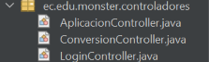

Figura 37. Creación de controladores- Cliente consola

Tabla 26. Clase AplicacionController- Cliente consola
package ec.edu.monster.controladores;

import ec.edu.monster.modelos.TipoConversion;
import ec.edu.monster.servicios.WSConversorCliente;
import ec.edu.monster.vistas.ConsolaVista;

/** Controlador principal del flujo de la aplicación de consola. */
public class AplicacionController {
private final ConsolaVista vista;
private final WSConversorCliente cliente;
private final LoginController loginController;
private final ConversionController conversionController;

public AplicacionController(ConsolaVista vista, WSConversorCliente cliente) {
this.vista = vista;
this.cliente = cliente;
this.loginController = new LoginController(vista, cliente);
this.conversionController = new ConversionController(vista, cliente);
}

public void iniciar() {
vista.mostrarBienvenida();
while (!loginController.autenticar()) {
vista.mostrarMensaje("Intente nuevamente.\n");
}
ejecutarMenu();
}

private void ejecutarMenu() {
boolean activo = true;
while (activo) {
switch (vista.mostrarMenuPrincipal()) {
case 1 -> conversionController.convertir(TipoConversion.TEMPERATURA);
case 2 -> conversionController.convertir(TipoConversion.MASA);
case 3 -> conversionController.convertir(TipoConversion.LONGITUD);
case 4 -> cambiarContrasenia();
case 0 -> activo = false;
default -> vista.mostrarError("Opción no disponible.");
}
}
cliente.cerrarSesion();
vista.mostrarMensaje("Sesión finalizada. Hasta pronto.");
}

private void cambiarContrasenia() {
vista.mostrarMensaje("\n--- Cambiar contraseña ---");
String actual = vista.solicitarContrasenia("Contraseña actual: ");
String nueva = vista.solicitarContrasenia("Nueva contraseña: ");
String confirmacion = vista.solicitarContrasenia("Confirme la nueva contraseña: ");
if (nueva.isBlank()) {
vista.mostrarError("La nueva contraseña es obligatoria.");
return;
}
if (!nueva.equals(confirmacion)) {
vista.mostrarError("La confirmación no coincide.");
return;
}
try {
vista.mostrarMensaje(cliente.cambiarContrasenia(actual, nueva));
} catch (RuntimeException ex) {
String mensaje = ex.getMessage();
vista.mostrarError(mensaje == null ? "No fue posible cambiar la contraseña." : mensaje);
}
}
}

Tabla 27. Clase LoginController- Cliente consola
package ec.edu.monster.controladores;

import ec.edu.monster.servicios.WSConversorCliente;
import ec.edu.monster.vistas.ConsolaVista;

/** Controla la autenticación y conserva el token en el cliente de servicios. */
public class LoginController {
private final ConsolaVista vista;
private final WSConversorCliente cliente;

public LoginController(ConsolaVista vista, WSConversorCliente cliente) {
this.vista = vista;
this.cliente = cliente;
}

public boolean autenticar() {
vista.mostrarMensaje("\n--- Inicio de sesión ---");
String usuario = vista.solicitarTexto("Usuario: ");
String contrasenia = vista.solicitarContrasenia("Contraseña: ");
if (usuario.isBlank() || contrasenia.isBlank()) {
vista.mostrarError("El usuario y la contraseña son obligatorios.");
return false;
}
if (!cliente.login(usuario, contrasenia)) {
vista.mostrarError("Credenciales inválidas o no fue posible comunicarse con el servidor.");
return false;
}
vista.mostrarMensaje("Sesión iniciada correctamente.");
return true;
}
}

Tabla 28. Clase ConversionController- Cliente consola
package ec.edu.monster.controladores;

import ec.edu.monster.modelos.ResultadoConversion;
import ec.edu.monster.modelos.TipoConversion;
import ec.edu.monster.servicios.WSConversorCliente;
import ec.edu.monster.vistas.ConsolaVista;

/** Orquesta la conversión entre la vista de consola y el servicio SOAP. */
public class ConversionController {
private final ConsolaVista vista;
private final WSConversorCliente cliente;

public ConversionController(ConsolaVista vista, WSConversorCliente cliente) {
this.vista = vista;
this.cliente = cliente;
}

public void convertir(TipoConversion tipo) {
vista.mostrarMensaje("\n--- Conversión de " + tipo.titulo() + " ---");
double valor = vista.solicitarValor();
if (tipo == TipoConversion.MASA && valor < 0) {
vista.mostrarError("La masa no puede ser negativa.");
return;
}
String origen = vista.seleccionarUnidad("Unidad de origen:", tipo.unidades());
String destino = vista.seleccionarUnidad("Unidad de destino:", tipo.unidades());
try {
double resultado = solicitarConversion(tipo, valor, origen, destino);
vista.mostrarConversion(tipo, new ResultadoConversion(valor, origen, destino, resultado));
} catch (RuntimeException ex) {
vista.mostrarError(mensajeSeguro(ex));
}
}

private double solicitarConversion(TipoConversion tipo, double valor, String origen, String destino) {
return switch (tipo) {
case TEMPERATURA -> cliente.convertirTemperatura(valor, origen, destino);
case MASA -> cliente.convertirMasa(valor, origen, destino);
case LONGITUD -> cliente.convertirLongitud(valor, origen, destino);
};
}

private String mensajeSeguro(RuntimeException ex) {
String mensaje = ex.getMessage();
return mensaje == null || mensaje.isBlank()
? "No se pudo completar la conversión. Verifique la conexión o su sesión."
: mensaje;
}
}

CLASE PRINCIPAL (EJECUCIÓN)
Finalmente, se codifica la clase CLICON_UNI_JAVA_REST.java que orquesta el flujo completo de la aplicación. El sistema inicia solicitando credenciales al usuario para invocar el servicio de seguridad; únicamente si la autenticación es exitosa, se instancia la interfaz y el controlador para permitir el uso de las operaciones de conversión.
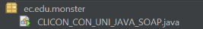

Figura 38. Creación de clase principal - Cliente consola

Tabla 29. Clase CLICON_CON_UNI_JAVA_SOAP- Cliente consola
package ec.edu.monster;

import ec.edu.monster.controladores.AplicacionController;
import ec.edu.monster.servicios.WSConversorCliente;
import ec.edu.monster.vistas.ConsolaVista;

/**
*
*/
public class CLICON_CON_UNI_JAVA_SOAP {

public static void main(String[] args) {
ConsolaVista vista = new ConsolaVista(System.in, System.out);
try {
WSConversorCliente cliente = new WSConversorCliente();
new AplicacionController(vista, cliente).iniciar();
} catch (Exception ex) {
vista.mostrarError("No se pudo iniciar el cliente SOAP: " + ex.getMessage());
System.exit(1);
}
}
}

EJECUCIÓN DEL CLIENTE DE CONSOLA

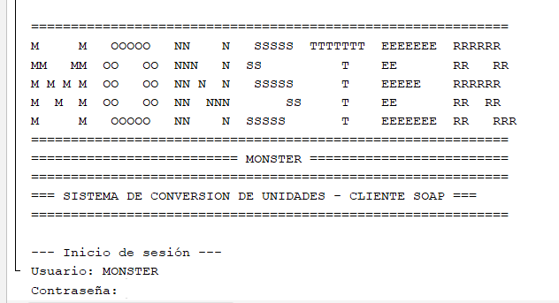

Figura 39. Login - Cliente consola
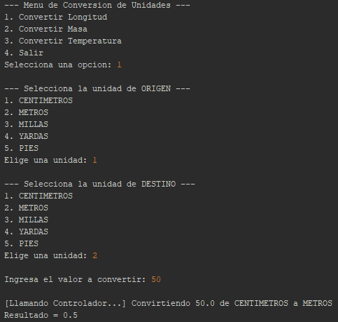

Figura 40. Conversión de Longitud - Cliente consola
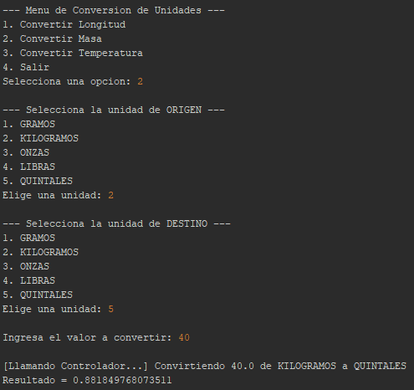

Figura 41. Conversión de Masa - Cliente consola
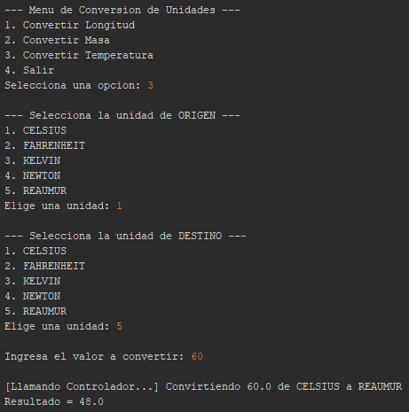

Figura 42. Conversión de Temperatura - Cliente consola

CLIENTE ESCRITORIO

CREACIÓN DEL PROYECTO
El proyecto se crea de igual manera que el cliente de consola Java Application

ESTRUCTURA DEL PROYECTO
El cliente de escritorio con interfaz gráfica se estructuró bajo el patrón MVC. Se crearon los paquetes modelo, vista y controlador para separar el diseño visual de la lógica de consumo del servicio web.
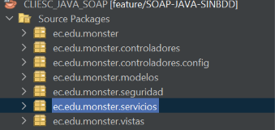

Figura 43. Estructura del proyecto - Cliente escritorio

CODIFICACIÓN DEL PROYECTO CLIENTE ESCRITORIO

CREACIÓN DE MODELOS Y VISTAS
Dado que no se requiere persistencia local ni mapeo de entidades complejas, el modelo se enfoca en la organización lógica de las opciones. Se crean 2 clases dentro del paquete modelos, una representa las categorías de conversión con sus respectivas unidades y otra representa la entidad de respuesta tras enviar una peticion al servidor.

Figura 44. Creación de modelos- Cliente escritorio
En la capa de interacción, dentro del paquete vista, se implementaron las pantallas, creadas usando formularios JSwing, junto con una clase para manejar el estilo y la paleta de colores, y otra para manipular el posicionamiento y comportamientos de los elementos de las pantallas.
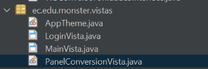

Figura 45. Creación de vistas- Cliente escritorio

Tabla 30. Clase AppTheme- Cliente escritorio
package ec.edu.monster.vistas;

import java.awt.BasicStroke;
import java.awt.Color;
import java.awt.Cursor;
import java.awt.Font;
import java.awt.GradientPaint;
import java.awt.Graphics;
import java.awt.Graphics2D;
import java.awt.Image;
import java.awt.RenderingHints;
import java.awt.event.MouseAdapter;
import java.awt.event.MouseEvent;
import java.net.URL;
import javax.swing.BorderFactory;
import javax.swing.ImageIcon;
import javax.swing.JButton;
import javax.swing.JComboBox;
import javax.swing.JLabel;
import javax.swing.JPanel;
import javax.swing.JTextField;
import javax.swing.UIManager;
import javax.swing.border.Border;

/** Paleta y componentes visuales compartidos por el cliente de escritorio. */
public final class AppTheme {

public static final Color AZUL_PRINCIPAL = new Color(34, 147, 235);
public static final Color AZUL_OSCURO = new Color(23, 55, 92);
public static final Color AZUL_SUAVE = new Color(235, 245, 255);
public static final Color FONDO_INICIO = new Color(220, 236, 253);
public static final Color FONDO_FIN = new Color(190, 218, 246);
public static final Color TEXTO = new Color(31, 45, 61);
public static final Color TEXTO_SUAVE = new Color(94, 112, 132);
public static final Color BORDE = new Color(207, 220, 234);
public static final Color EXITO = new Color(25, 135, 84);
public static final Color ERROR = new Color(195, 53, 65);

private AppTheme() { }

public static void instalar() {
try {
UIManager.setLookAndFeel(UIManager.getSystemLookAndFeelClassName());
} catch (Exception ignored) {
// La aplicación puede funcionar con el look and feel por defecto.
}
UIManager.put("TabbedPane.selected", Color.WHITE);
UIManager.put("TabbedPane.background", Color.WHITE);
UIManager.put("TabbedPane.foreground", TEXTO_SUAVE);
UIManager.put("TabbedPane.focus", new Color(0, 0, 0, 0));
UIManager.put("ComboBox.selectionBackground", AZUL_PRINCIPAL);
UIManager.put("ComboBox.selectionForeground", Color.WHITE);
}

public static JLabel etiqueta(String texto, float tamano, int estilo, Color color) {
JLabel etiqueta = new JLabel(texto);
etiqueta.setFont(new Font("Segoe UI", estilo, Math.round(tamano)));
etiqueta.setForeground(color);
return etiqueta;
}

public static void configurarCampo(JTextField campo) {
campo.setFont(new Font("Segoe UI", Font.PLAIN, 15));
campo.setForeground(TEXTO);
campo.setBackground(Color.WHITE);
campo.setCaretColor(AZUL_PRINCIPAL);
campo.setBorder(bordeCampo());
campo.setMargin(new java.awt.Insets(8, 11, 8, 11));
campo.setPreferredSize(new java.awt.Dimension(280, 43));
}

public static void configurarCombo(JComboBox<?> combo) {
combo.setFont(new Font("Segoe UI", Font.PLAIN, 15));
combo.setForeground(TEXTO);
combo.setBackground(Color.WHITE);
combo.setBorder(bordeCampo());
combo.setPreferredSize(new java.awt.Dimension(280, 43));
}

private static Border bordeCampo() {
return BorderFactory.createCompoundBorder(
BorderFactory.createLineBorder(BORDE, 1, true),
BorderFactory.createEmptyBorder(1, 3, 1, 3));
}

public static JButton botonPrincipal(String texto) {
return new RoundedButton(texto, AZUL_PRINCIPAL, Color.WHITE, false);
}

public static JButton botonSecundario(String texto) {
return new RoundedButton(texto, Color.WHITE, AZUL_PRINCIPAL, true);
}

public static ImageIcon logo(int ancho, int alto) {
URL recurso = AppTheme.class.getResource("/img/logo.png");
if (recurso == null) {
return null;
}
Image imagen = new ImageIcon(recurso).getImage()
.getScaledInstance(ancho, alto, Image.SCALE_SMOOTH);
return new ImageIcon(imagen);
}

static class PanelRedondeado extends JPanel {
private final int radio;
private final Color color;

PanelRedondeado(int radio, Color color) {
this.radio = radio;
this.color = color;
setOpaque(false);
}

@Override
protected void paintComponent(Graphics graphics) {
Graphics2D g2 = (Graphics2D) graphics.create();
g2.setRenderingHint(RenderingHints.KEY_ANTIALIASING,
RenderingHints.VALUE_ANTIALIAS_ON);
g2.setColor(color);
g2.fillRoundRect(0, 0, getWidth(), getHeight(), radio, radio);
g2.dispose();
super.paintComponent(graphics);
}
}

static class FondoDegradado extends JPanel {
FondoDegradado() {
setOpaque(false);
}

@Override
protected void paintComponent(Graphics graphics) {
Graphics2D g2 = (Graphics2D) graphics.create();
g2.setRenderingHint(RenderingHints.KEY_RENDERING,
RenderingHints.VALUE_RENDER_QUALITY);
g2.setPaint(new GradientPaint(0, 0, FONDO_INICIO,
getWidth(), getHeight(), FONDO_FIN));
g2.fillRect(0, 0, getWidth(), getHeight());
g2.setColor(new Color(255, 255, 255, 42));
g2.fillOval(-110, -100, 320, 320);
g2.fillOval(getWidth() - 200, getHeight() - 175, 310, 310);
g2.setColor(new Color(34, 147, 235, 28));
g2.fillOval(getWidth() - 250, -75, 250, 250);
g2.dispose();
super.paintComponent(graphics);
}
}

private static class RoundedButton extends JButton {
private final Color fondo;
private final boolean contorno;

RoundedButton(String textoBoton, Color fondo, Color texto, boolean contorno) {
super(textoBoton);
this.fondo = fondo;
this.contorno = contorno;
setFont(new Font("Segoe UI", Font.BOLD, 15));
setForeground(texto);
setFocusPainted(false);
setBorderPainted(false);
setContentAreaFilled(false);
setCursor(Cursor.getPredefinedCursor(Cursor.HAND_CURSOR));
setPreferredSize(new java.awt.Dimension(160, 43));
addMouseListener(new MouseAdapter() {
@Override public void mouseEntered(MouseEvent evento) { repaint(); }
@Override public void mouseExited(MouseEvent evento) { repaint(); }
});
}

@Override
protected void paintComponent(Graphics graphics) {
Graphics2D g2 = (Graphics2D) graphics.create();
g2.setRenderingHint(RenderingHints.KEY_ANTIALIASING,
RenderingHints.VALUE_ANTIALIAS_ON);
Color colorActual = fondo;
if (!isEnabled()) {
colorActual = new Color(170, 196, 219);
} else if (getModel().isPressed()) {
colorActual = fondo.darker();
} else if (getModel().isRollover()) {
colorActual = contorno ? AZUL_SUAVE : fondo.brighter();
}
g2.setColor(colorActual);
g2.fillRoundRect(0, 0, getWidth(), getHeight(), 12, 12);
if (contorno) {
g2.setColor(AZUL_PRINCIPAL);
g2.setStroke(new BasicStroke(1.2f));
g2.drawRoundRect(0, 0, getWidth() - 1, getHeight() - 1, 12, 12);
}
g2.dispose();
super.paintComponent(graphics);
}
}
}

Tabla 31. Clase PanelConversionVista- Cliente escritorio
package ec.edu.monster.vistas;
import ec.edu.monster.modelos.ResultadoConversion;
import ec.edu.monster.modelos.TipoConversion;
import java.awt.BorderLayout;
import java.awt.Color;
import java.awt.Dimension;
import java.awt.Font;
import java.awt.GridBagConstraints;
import java.awt.GridBagLayout;
import java.awt.Insets;
import java.awt.Window;
import java.awt.event.ActionListener;
import java.text.DecimalFormat;
import java.util.Locale;
import javax.swing.BorderFactory;
import javax.swing.JButton;
import javax.swing.JComboBox;
import javax.swing.JLabel;
import javax.swing.JOptionPane;
import javax.swing.JPanel;
import javax.swing.JTextField;
import javax.swing.SwingConstants;
import javax.swing.SwingUtilities;
/** Formulario de conversión con un flujo compacto y resultado de ancho completo. */
public class PanelConversionVista extends JPanel {
private static final DecimalFormat FORMATO_RESULTADO = new DecimalFormat("0.##########");
private final JTextField txtValor = new JTextField();
private final JComboBox<String> cmbOrigen;
private final JComboBox<String> cmbDestino;
private final JButton btnConvertir = AppTheme.botonPrincipal("Convertir");
private final JLabel lblResultado = AppTheme.etiqueta("—", 30, Font.BOLD, AppTheme.AZUL_OSCURO);
private final JLabel lblMensaje = AppTheme.etiqueta("Completa los campos para realizar una conversión.", 13, Font.PLAIN, AppTheme.TEXTO_SUAVE);
public PanelConversionVista(TipoConversion tipo) {
cmbOrigen = new JComboBox<>(tipo.getUnidades().toArray(String[]::new));
cmbDestino = new JComboBox<>(tipo.getUnidades().toArray(String[]::new));
if (cmbDestino.getItemCount() > 1) {
cmbDestino.setSelectedIndex(1);
}
configurarComponentes(tipo);
}
private void configurarComponentes(TipoConversion tipo) {
setOpaque(false);
setLayout(new BorderLayout(0, 10));
setBorder(BorderFactory.createEmptyBorder(18, 14, 8, 14));
JPanel introduccion = new JPanel(new BorderLayout(0, 3));
introduccion.setOpaque(false);
introduccion.add(AppTheme.etiqueta("Conversión de " + tipo.getTitulo(), 20, Font.BOLD, AppTheme.AZUL_OSCURO), BorderLayout.NORTH);
introduccion.add(AppTheme.etiqueta("Ingresa un valor, elige las unidades y obtén el resultado al instante.", 13, Font.PLAIN, AppTheme.TEXTO_SUAVE), BorderLayout.SOUTH);
add(introduccion, BorderLayout.NORTH);
JPanel contenido = new JPanel(new BorderLayout(0, 12));
contenido.setOpaque(false);
contenido.add(crearFormulario(), BorderLayout.NORTH);
contenido.add(crearResultado(), BorderLayout.SOUTH);
add(contenido, BorderLayout.CENTER);
}
private JPanel crearFormulario() {
AppTheme.PanelRedondeado tarjeta = new AppTheme.PanelRedondeado(18, Color.WHITE);
tarjeta.setLayout(new GridBagLayout());
tarjeta.setBorder(BorderFactory.createCompoundBorder(
BorderFactory.createLineBorder(new Color(226, 235, 244), 1, true),
BorderFactory.createEmptyBorder(16, 24, 16, 24)));
AppTheme.configurarCampo(txtValor);
txtValor.setToolTipText("Por ejemplo: 25.5");
AppTheme.configurarCombo(cmbOrigen);
AppTheme.configurarCombo(cmbDestino);
GridBagConstraints c = new GridBagConstraints();
c.anchor = GridBagConstraints.LINE_START;
c.fill = GridBagConstraints.HORIZONTAL;
c.gridx = 0;
c.gridy = 0;
c.gridwidth = 3;
c.weightx = 1;
c.insets = new Insets(0, 0, 4, 0);
tarjeta.add(AppTheme.etiqueta("Valor a convertir", 13, Font.PLAIN, AppTheme.TEXTO_SUAVE), c);
c.gridy++;
c.insets = new Insets(0, 0, 3, 0);
tarjeta.add(txtValor, c);
c.gridy++;
c.insets = new Insets(0, 0, 11, 0);
tarjeta.add(AppTheme.etiqueta("Ejemplo: 25.5", 11, Font.PLAIN, new Color(125, 143, 162)), c);
c.gridy++;
c.gridx = 0;
c.gridwidth = 1;
c.weightx = .46;
c.insets = new Insets(0, 0, 6, 12);
tarjeta.add(AppTheme.etiqueta("Desde", 13, Font.PLAIN, AppTheme.TEXTO_SUAVE), c);
c.gridx = 2;
c.weightx = .46;
c.insets = new Insets(0, 12, 6, 0);
tarjeta.add(AppTheme.etiqueta("Hacia", 13, Font.PLAIN, AppTheme.TEXTO_SUAVE), c);
c.gridy++;
c.gridx = 0;
c.weightx = .46;
c.insets = new Insets(0, 0, 0, 12);
tarjeta.add(cmbOrigen, c);
JLabel flecha = AppTheme.etiqueta("→", 24, Font.BOLD, AppTheme.AZUL_PRINCIPAL);
flecha.setHorizontalAlignment(SwingConstants.CENTER);
c.gridx = 1;
c.weightx = .08;
c.fill = GridBagConstraints.NONE;
c.insets = new Insets(0, 0, 0, 0);
tarjeta.add(flecha, c);
c.gridx = 2;
c.weightx = .46;
c.fill = GridBagConstraints.HORIZONTAL;
c.insets = new Insets(0, 12, 0, 0);
tarjeta.add(cmbDestino, c);
c.gridy++;
c.gridx = 0;
c.gridwidth = 3;
c.weightx = 1;
c.anchor = GridBagConstraints.LINE_END;
c.fill = GridBagConstraints.NONE;
c.insets = new Insets(14, 0, 0, 0);
btnConvertir.setPreferredSize(new Dimension(180, 40));
tarjeta.add(btnConvertir, c);
return tarjeta;
}
private JPanel crearResultado() {
AppTheme.PanelRedondeado resultado = new AppTheme.PanelRedondeado(18, AppTheme.AZUL_SUAVE);
resultado.setLayout(new GridBagLayout());
resultado.setPreferredSize(new Dimension(0, 112));
resultado.setMinimumSize(new Dimension(0, 112));
resultado.setBorder(BorderFactory.createEmptyBorder(16, 28, 16, 28));
GridBagConstraints c = new GridBagConstraints();
c.gridx = 0;
c.weightx = 1;
c.fill = GridBagConstraints.HORIZONTAL;
c.anchor = GridBagConstraints.LINE_START;
c.gridy = 0;
resultado.add(AppTheme.etiqueta("RESULTADO DE LA CONVERSIÓN", 11, Font.BOLD, AppTheme.AZUL_PRINCIPAL), c);
c.gridy++;
c.insets = new Insets(8, 0, 7, 0);
lblResultado.setHorizontalAlignment(SwingConstants.LEFT);
resultado.add(lblResultado, c);
c.gridy++;
c.insets = new Insets(0, 0, 0, 0);
resultado.add(lblMensaje, c);
return resultado;
}
public String getValor() {
return txtValor.getText().trim();
}
public String getUnidadOrigen() {
return (String) cmbOrigen.getSelectedItem();
}
public String getUnidadDestino() {
return (String) cmbDestino.getSelectedItem();
}
public void agregarAccionConvertir(ActionListener accion) {
btnConvertir.addActionListener(accion);
txtValor.addActionListener(accion);
}
public void mostrarResultado(ResultadoConversion resultado) {
String unidad = nombreLegible(resultado.getUnidadFin());
lblResultado.setText(FORMATO_RESULTADO.format(resultado.getResultado()) + " " + unidad);
mostrarMensaje("Conversión realizada correctamente.", AppTheme.EXITO);
}
private String nombreLegible(String unidad) {
if (unidad == null || unidad.isBlank()) {
return "";
}
String texto = unidad.toLowerCase(Locale.ROOT).replace('_', ' ');
return Character.toUpperCase(texto.charAt(0)) + texto.substring(1);
}
public void mostrarError(String mensaje) {
lblResultado.setText("—");
mostrarMensaje(mensaje, AppTheme.ERROR);
}
public int mostrarAlertaCierreSesion() {
String[] opciones = {"Volver a iniciar sesión", "Salir"};
return JOptionPane.showOptionDialog(this, "Tu sesión expiró. Inicia sesión de nuevo para continuar.",
"Sesión finalizada", JOptionPane.DEFAULT_OPTION, JOptionPane.WARNING_MESSAGE,
null, opciones, opciones[0]);
}
public void limpiarMensaje() {
mostrarMensaje("Convirtiendo tus unidades...", AppTheme.TEXTO_SUAVE);
}
public void setProcesando(boolean procesando) {
btnConvertir.setEnabled(!procesando);
txtValor.setEnabled(!procesando);
cmbOrigen.setEnabled(!procesando);
cmbDestino.setEnabled(!procesando);
btnConvertir.setText(procesando ? "Convirtiendo..." : "Convertir");
}
private void mostrarMensaje(String mensaje, Color color) {
lblMensaje.setForeground(color);
lblMensaje.setText(mensaje);
}
public void cerrarVentanaPadre() {
Window ventanaPadre = SwingUtilities.getWindowAncestor(this);
if (ventanaPadre != null) {
ventanaPadre.dispose();
}
}
}

Tabla 33. Clase TipoConversion- Cliente escritorio
package ec.edu.monster.modelos;

import java.util.List;

public enum TipoConversion {
TEMPERATURA("Temperatura", List.of("CELSIUS", "FAHRENHEIT", "KELVIN", "RANKINE")),
MASA("Masa", List.of("MILIGRAMO", "GRAMO", "KILOGRAMO", "TONELADA", "ONZA")),
LONGITUD("Longitud", List.of("PIE", "CENTIMETRO", "METRO", "MILLA", "YARDA"));

private final String titulo;
private final List<String> unidades;

TipoConversion(String titulo, List<String> unidades) {
this.titulo = titulo;
this.unidades = List.copyOf(unidades);
}

public String titulo() { return titulo; }
public List<String> unidades() { return unidades; }
}

Tabla 34. Clase ResultadoConversion- Cliente escritorio
/*
* Click nbfs://nbhost/SystemFileSystem/Templates/Licenses/license-default.txt to change this license
* Click nbfs://nbhost/SystemFileSystem/Templates/Classes/Class.java to edit this template
*/
package ec.edu.monster.modelos;

/**
*
* @author gmlop
*/
public class ResultadoConversion {
private final double valor;
private final String unidadOrigen;
private final String unidadFin;
private final double resultado;

public ResultadoConversion(String unidadOrigen,String unidadFin,double resultado,double valor) {
this.valor = valor;
this.unidadOrigen = unidadOrigen;
this.unidadFin = unidadFin;
this.resultado = resultado;
}

public double getValor() {
return valor;
}
public String getUnidadOrigen() {
return unidadOrigen;
}

public String getUnidadFin() {
return unidadFin;
}

public double getResultado() {
return resultado;
}
}

CONSUMO DEL SERVICIO SOAP (SERVICIOS Y SEGURIDAD)
En esta sección se establece la comunicación con el servidor SOAP para consumir los endpoints. Para ello, dentro del paquete servicios, se crea el servicio de conexión WSConversorCliente donde se crea el canal de conexion y se definen las peticiones a realizar.

Figura 46. Creación de servicios- Cliente consola
El servicio obtiene los parámetros de conexión mediante una clase de configuración que extrae los valores de una variable de entorno.
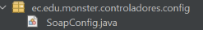

Figura 47. Creación de configuracion- Cliente consola
Dentro de seguridad se crean clases para manejar la autenticación en las peticiones con ManejadorClienteAutenticacion, y para preservar la sesion del usuario con el token mediante AdministradorTokens. Adicionalmente se crea la clase TlsInseguro para permitir la conexión HTTPS mediante un certificado digital autofirmado.

Figura 48. Creación de componentes de seguridad- Cliente consola

Tabla 35. Clase WSConversorCliente- Cliente escritorio
/*
* Click nbfs://nbhost/SystemFileSystem/Templates/Licenses/license-default.txt to change this license
* Click nbfs://nbhost/SystemFileSystem/Templates/Classes/Class.java to edit this template
*/
package ec.edu.monster.servicios;

import jakarta.xml.ws.BindingProvider;
import jakarta.xml.ws.WebServiceException;
import jakarta.xml.ws.handler.Handler;

import ec.edu.monster.controladores.config.SoapConfig;
import ec.edu.monster.seguridad.AdministradorTokensCliente;
import ec.edu.monster.seguridad.ManejadorClienteAutenticacion;
import ec.edu.monster.seguridad.TlsInseguro;
import java.net.URL;
import java.util.List;
import java.util.Map;
/**
*
* @author gmlop
*/
public class WSConversorCliente {
private final WSConversorUnidades puerto;

public WSConversorCliente() throws Exception {

if (SoapConfig.insecureTls()) {
TlsInseguro.habilitar();
}

URL wsdlUrl = SoapConfig.wsdlLocal();
WSConversorUnidades_Service service = new WSConversorUnidades_Service(wsdlUrl);
this.puerto = service.getWSConversorUnidadesPort();

configurarBindingProvider();
}

private void configurarBindingProvider() {
BindingProvider bp = (BindingProvider) puerto;
Map<String, Object> ctx = bp.getRequestContext();

ctx.put(BindingProvider.ENDPOINT_ADDRESS_PROPERTY, SoapConfig.endpoint());

// Timeouts: usa las claves de Jakarta para compatibilidad general
// Si usas Metro, también puedes usar com.sun.xml.ws.developer.JAXWSProperties
ctx.put("jakarta.xml.ws.client.connectionTimeout", SoapConfig.connectTimeout());
ctx.put("jakarta.xml.ws.client.receiveTimeout", SoapConfig.readTimeout());

List<Handler> cadenaManejadores = bp.getBinding().getHandlerChain();
cadenaManejadores.add(new ManejadorClienteAutenticacion());
bp.getBinding().setHandlerChain(cadenaManejadores);
}

public boolean login(String usuario, String contrasenia) {
try {
String token = puerto.login(usuario, contrasenia);
if (token == null || token.isBlank()) {
return false;
}
AdministradorTokensCliente.guardarToken(token);
return true;
} catch (WebServiceException e) {
System.err.println("[SOAP] login falló: " + e.getMessage());
return false;
}
}

public boolean cambiarContrasenia(String usuario, String actual, String nueva) {
try {
return !puerto.cambiarContrasenia(actual, nueva).isBlank();
} catch (WebServiceException e) {
System.err.println("[SOAP] cambiarContrasenia falló: " + e.getMessage());
return false;
}
}

public double convertirTemperatura(double valor, String origen, String destino) {
try {
return puerto.convertirTemperatura(valor, origen, destino);
} catch (WebServiceException e) {
throw new RuntimeException("Error al convertir temperatura: " + e.getMessage(), e);
}
}

public double convertirLongitud(double valor, String origen, String destino) {
try {
return puerto.convertirLongitud(valor, origen, destino);
} catch (WebServiceException e) {
throw new RuntimeException("Error al convertir longitud: " + e.getMessage(), e);
}
}

public double convertirMasa(double valor, String origen, String destino) {
try {
return puerto.convertirMasa(valor, origen, destino);
} catch (WebServiceException e) {
throw new RuntimeException("Error al convertir masa: " + e.getMessage(), e);
}
}

}

Tabla 36. Clase SoapConfig- Cliente escritorio
package ec.edu.monster.configuracion;

import io.github.cdimascio.dotenv.Dotenv;
import java.io.File;
import java.net.URISyntaxException;
import java.net.MalformedURLException;
import java.net.URL;

/** Lee la configuración del servicio sin dejar direcciones dentro del código. */
public final class SoapConfig {
private static final String ARCHIVO_ENV = ".development.env";
private static final Dotenv ENV = Dotenv.configure()
.directory(ubicarDirectorio())
.filename(ARCHIVO_ENV)
.ignoreIfMissing()
.load();

private SoapConfig() { }

private static String ubicarDirectorio() {
if (new File(ARCHIVO_ENV).isFile()) return ".";
try {
var recurso = SoapConfig.class.getResource("/" + ARCHIVO_ENV);
if (recurso != null && "file".equalsIgnoreCase(recurso.getProtocol())) {
return new File(recurso.toURI()).getParent();
}
} catch (URISyntaxException ignored) {
// Se probará el archivo de desarrollo a continuación.
}
File desarrollo = new File("src/main/recursos", ARCHIVO_ENV);
return desarrollo.isFile() ? desarrollo.getParent() : ".";
}

private static String requerido(String clave) {
String valor = ENV.get(clave);
if (valor == null || valor.isBlank()) {
throw new IllegalStateException("Falta la variable '" + clave + "' en " + ARCHIVO_ENV);
}
return valor;
}

public static String endpoint() { return requerido("SOAP_ENDPOINT"); }
public static String targetNamespace() { return requerido("SOAP_TARGET_NAMESPACE"); }

public static URL wsdl() {
try {
return new URL(requerido("SOAP_WSDL"));
} catch (MalformedURLException ex) {
throw new IllegalStateException("SOAP_WSDL no contiene una URL válida", ex);
}
}

public static int connectTimeout() { return entero("SOAP_CONNECT_TIMEOUT"); }
public static int readTimeout() { return entero("SOAP_READ_TIMEOUT"); }
public static boolean insecureTls() { return Boolean.parseBoolean(ENV.get("SOAP_INSECURE_TLS", "false")); }

private static int entero(String clave) {
try {
return Integer.parseInt(requerido(clave));
} catch (NumberFormatException ex) {
throw new IllegalStateException("La variable '" + clave + "' debe ser un entero", ex);
}
}
}

Tabla 37. Clase AdministradorTokensCliente- Cliente escritorio
package ec.edu.monster.seguridad;

public final class AdministradorTokensCliente {
private static volatile String tokenActual;

private AdministradorTokensCliente() { }

public static void guardarToken(String token) { tokenActual = token; }
public static String obtenerToken() { return tokenActual; }
public static void limpiar() { tokenActual = null; }
}

Tabla 38. Clase ManejadorClienteAutenticacion- Cliente escritorio
package ec.edu.monster.seguridad;

import jakarta.xml.soap.Node;
import jakarta.xml.soap.SOAPElement;
import jakarta.xml.soap.SOAPEnvelope;
import jakarta.xml.soap.SOAPHeader;
import jakarta.xml.soap.SOAPMessage;
import jakarta.xml.ws.handler.MessageContext;
import jakarta.xml.ws.handler.soap.SOAPHandler;
import jakarta.xml.ws.handler.soap.SOAPMessageContext;
import java.util.Collections;
import java.util.Set;
import javax.xml.namespace.QName;

/** Inserta el token que exige el manejador de autenticación del servidor. */
public final class ManejadorClienteAutenticacion implements SOAPHandler<SOAPMessageContext> {
private static final String NS_SEGURIDAD = "http://ws.monster.edu.ec/seguridad";

@Override
public boolean handleMessage(SOAPMessageContext contexto) {
if (Boolean.TRUE.equals(contexto.get(MessageContext.MESSAGE_OUTBOUND_PROPERTY))) {
agregarToken(contexto);
}
return true;
}

private void agregarToken(SOAPMessageContext contexto) {
String token = AdministradorTokensCliente.obtenerToken();
if (token == null || token.isBlank()) return;
try {
SOAPMessage mensaje = contexto.getMessage();
Node cuerpo = (Node) mensaje.getSOAPBody().getFirstChild();
if (cuerpo instanceof SOAPElement elemento && "login".equals(elemento.getLocalName())) return;
SOAPEnvelope sobre = mensaje.getSOAPPart().getEnvelope();
SOAPHeader cabecera = sobre.getHeader() == null ? sobre.addHeader() : sobre.getHeader();
cabecera.addChildElement("token", "seg", NS_SEGURIDAD).addTextNode(token);
mensaje.saveChanges();
} catch (Exception ex) {
throw new IllegalStateException("No fue posible agregar el token SOAP", ex);
}
}

@Override public Set<QName> getHeaders() { return Collections.singleton(new QName(NS_SEGURIDAD, "token")); }
@Override public boolean handleFault(SOAPMessageContext contexto) { return true; }
@Override public void close(MessageContext contexto) { }
}

Tabla 39. Clase TlsInseguro - Cliente escritorio
package ec.edu.monster.seguridad;

import java.security.SecureRandom;
import java.security.cert.X509Certificate;
import javax.net.ssl.HttpsURLConnection;
import javax.net.ssl.SSLContext;
import javax.net.ssl.TrustManager;
import javax.net.ssl.X509TrustManager;

/** Permite usar el certificado autofirmado de desarrollo cuando se habilita en el .env. */
public final class TlsInseguro {
private TlsInseguro() { }

public static void habilitar() {
try {
TrustManager[] confianzaTotal = {new X509TrustManager() {
@Override public X509Certificate[] getAcceptedIssuers() { return new X509Certificate[0]; }
@Override public void checkClientTrusted(X509Certificate[] cadena, String tipo) { }
@Override public void checkServerTrusted(X509Certificate[] cadena, String tipo) { }
}};
SSLContext contexto = SSLContext.getInstance("TLS");
contexto.init(null, confianzaTotal, new SecureRandom());
HttpsURLConnection.setDefaultSSLSocketFactory(contexto.getSocketFactory());
HttpsURLConnection.setDefaultHostnameVerifier((host, sesion) -> true);
} catch (Exception ex) {
throw new IllegalStateException("No fue posible habilitar TLS inseguro", ex);
}
}
}
CREACION DE CONTROLADORES
Dentro de controladores se crean las clases para enlazar la vista con los servicios y modelos, y ejecutar flujos de control en base a los datos recibidos en los servicios o a las acciones del usuario en la interfaz. Se usan 3 controladores, uno para todo el cliente, que maneja las transiciones entre vistas de inicio de sesión y conversores, y los controladores propios de cada vista que conectan el servicio y sus endpoints con sus respectivas interfaces.
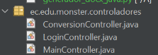

Figura 49. Creación de controladores- Cliente consola

Tabla 40. Clase MainController - Cliente escritorio
/*
* Click nbfs://nbhost/SystemFileSystem/Templates/Licenses/license-default.txt to change this license
* Click nbfs://nbhost/SystemFileSystem/Templates/Classes/Class.java to edit this template
*/
package ec.edu.monster.controladores;
import ec.edu.monster.modelos.TipoConversion;
import ec.edu.monster.servicios.WSConversorCliente;
import ec.edu.monster.vistas.LoginVista;
import ec.edu.monster.vistas.MainVista;
/**
*
* @author gmlop
*/
public class MainController {
private final MainVista vista;
private final WSConversorCliente client;
public MainController(MainVista vista, WSConversorCliente cliente) {
this.vista = vista;
this.client = cliente;
}
public void init() {
for (TipoConversion tipo : TipoConversion.values()) {
new ConversionController(vista.getPanelConversion(tipo), client, tipo);
}
vista.getBtnCerrarSesion().addActionListener(evento -> cerrarSesion());
vista.setLocationRelativeTo(null);
vista.setVisible(true);
}
private void cerrarSesion() {
vista.dispose();
LoginVista login = new LoginVista();
new LoginController(login, client);
login.setVisible(true);
}
}

Tabla 41. Clase LoginController- Cliente consola
/*
* Click nbfs://nbhost/SystemFileSystem/Templates/Licenses/license-default.txt to change this license
* Click nbfs://nbhost/SystemFileSystem/Templates/Classes/Class.java to edit this template
*/
package ec.edu.monster.controladores;
import ec.edu.monster.servicios.WSConversorCliente;
import ec.edu.monster.vistas.LoginVista;
import ec.edu.monster.vistas.MainVista;
import javax.swing.SwingWorker;
/**
*
* @author gmlop
*/
public class LoginController {
private final LoginVista vista;
private final WSConversorCliente client;
public LoginController(LoginVista vista, WSConversorCliente cliente) {
this.vista = vista;
this.client = cliente;
vista.getBtnLogin().addActionListener(e -> onLogin());
vista.getBtnSalir().addActionListener(e -> System.exit(0));
}
private void onLogin() {
String user = vista.getUsuario();
String pass = vista.getPassword();
if (user.isBlank() || pass.isBlank()) {
vista.setMensaje("Ingresa tu usuario y contraseña para continuar.");
return;
}
vista.setMensaje("Verificando tus credenciales...");
vista.setProcesando(true);
SwingWorker<Boolean, Void> worker = new SwingWorker<>() {
@Override protected Boolean doInBackground() {
return client.login(user, pass);
}
@Override protected void done() {
vista.setProcesando(false);
try {
if (get()) {
vista.dispose();
new MainController(new MainVista(user), client).init();
} else {
vista.setMensaje("Credenciales inválidas");
}
} catch (Exception ex) {
vista.setMensaje("Error: " + ex.getMessage());
}
}
};
worker.execute();
}
}

Tabla 43. Clase ConversionController- Cliente consola
package ec.edu.monster.controladores;
import ec.edu.monster.modelos.ResultadoConversion;
import ec.edu.monster.modelos.TipoConversion;
import ec.edu.monster.servicios.WSConversorCliente;
import ec.edu.monster.vistas.LoginVista;
import ec.edu.monster.vistas.PanelConversionVista;
import java.util.concurrent.ExecutionException;
import javax.swing.SwingWorker;
public class ConversionController {
private final PanelConversionVista vista;
private final WSConversorCliente cliente;
private final TipoConversion tipo;
public ConversionController(PanelConversionVista vista, WSConversorCliente cliente,
TipoConversion tipo) {
this.vista = vista;
this.cliente = cliente;
this.tipo = tipo;
vista.agregarAccionConvertir(evento -> convertir());
}
private void convertir() {
String textoValor = vista.getValor();
if (textoValor.isBlank()) {
vista.mostrarError("Ingrese el valor que desea convertir.");
return;
}
final double valor;
try {
valor = Double.parseDouble(textoValor.replace(',', '.'));
} catch (NumberFormatException ex) {
vista.mostrarError("El valor debe ser un número válido.");
return;
}
if (!Double.isFinite(valor)) {
vista.mostrarError("El valor debe ser un número finito.");
return;
}
if (tipo == TipoConversion.MASA && valor < 0) {
vista.mostrarError("La masa no puede ser negativa.");
return;
}
String origen = vista.getUnidadOrigen();
String destino = vista.getUnidadDestino();
if (origen == null || destino == null) {
vista.mostrarError("Seleccione las unidades de origen y destino.");
return;
}
vista.limpiarMensaje();
vista.setProcesando(true);
new SwingWorker<ResultadoConversion, Void>() {
@Override
protected ResultadoConversion doInBackground() {
double resultado = solicitarConversion(valor, origen, destino);
return new ResultadoConversion(origen, destino, resultado, valor);
}
@Override
protected void done() {
vista.setProcesando(false);
try {
vista.mostrarResultado(get());
} catch (InterruptedException ex) {
Thread.currentThread().interrupt();
vista.mostrarError("La conversión fue interrumpida.");
} catch (ExecutionException ex) {
String mensaje = obtenerMensaje(ex.getCause());
if(mensaje.contains("Token inválido o expirado"))
{
int eleccion = vista.mostrarAlertaCierreSesion();
switch(eleccion){
case 0: //Reiniciar sesion
LoginVista vistaLogin = new LoginVista();
LoginController controladorLogin = new LoginController(vistaLogin, cliente);
vistaLogin.setVisible(true);
vista.cerrarVentanaPadre();
break;
case 1:
vista.cerrarVentanaPadre();
System.exit(0);
break;
}
}
else{
vista.mostrarError(mensaje);
}
}
}
}.execute();
}
private double solicitarConversion(double valor, String origen, String destino) {
return switch (tipo) {
case TEMPERATURA -> cliente.convertirTemperatura(valor, origen, destino);
case MASA -> cliente.convertirMasa(valor, origen, destino);
case LONGITUD -> cliente.convertirLongitud(valor, origen, destino);
};
}
private String obtenerMensaje(Throwable error) {
String mensaje = error == null ? null : error.getMessage();
if (mensaje == null || mensaje.isBlank()) {
return "No se pudo completar la conversión. Verifique la conexión con el servidor.";
}
return mensaje;
}
}

CLASE PRINCIPAL (EJECUCIÓN)
Finalmente, se codifica la clase CLIESC_JAVA_SOAP.java que orquesta el flujo completo de la aplicación. El sistema inicia solicitando credenciales al usuario para invocar el servicio de seguridad; únicamente si la autenticación es exitosa, se instancia la interfaz y el controlador para permitir el uso de las operaciones de conversión.
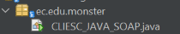

Figura 50. Creación de clase principal - Cliente consola

Tabla 44. Clase CLIESC_JAVA_SOAP- Cliente escritorio
package ec.edu.monster;
import ec.edu.monster.controladores.LoginController;
import ec.edu.monster.servicios.WSConversorCliente;
import ec.edu.monster.vistas.LoginVista;
import ec.edu.monster.vistas.AppTheme;
import javax.swing.JOptionPane;
import javax.swing.SwingUtilities;
/**
*
* @author gmlop
*/
public class CLIESC_JAVA_SOAP {
public static void main(String[] args) {
SwingUtilities.invokeLater(() -> {
try {
AppTheme.instalar();
WSConversorCliente client = new WSConversorCliente();
LoginVista login = new LoginVista();
new LoginController(login, client);
login.setVisible(true);
} catch (Exception e) {
JOptionPane.showMessageDialog(null,
"No se pudo conectar al servidor SOAP:\n" + e.getMessage(),
"Error de conexión", JOptionPane.ERROR_MESSAGE);
System.exit(1);
}
});
}
}

EJECUCIÓN DEL CLIENTE DE CONSOLA

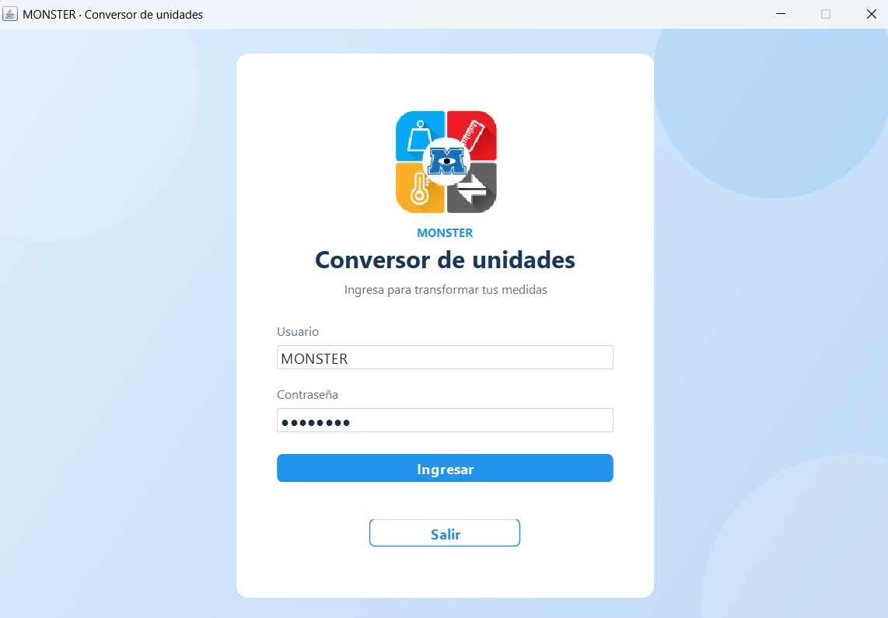

Figura 51. Login - Cliente consola
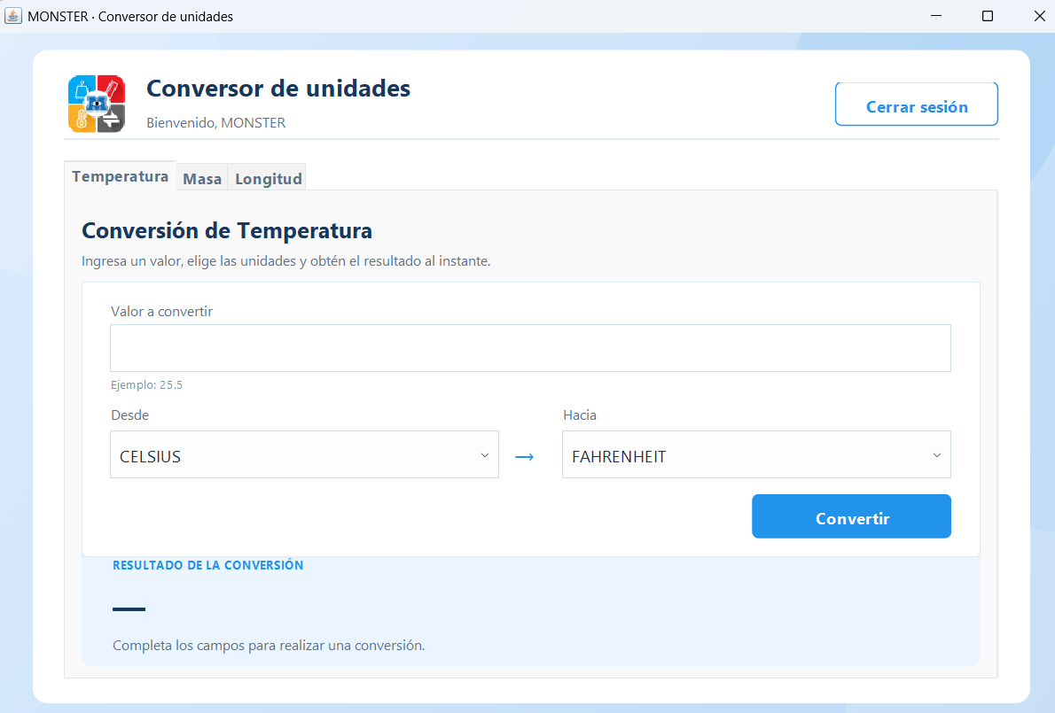

Figura 52. Conversión de Temperatura - Cliente consola

CLIENTE WEB

CREACIÓN DEL PROYECTO
El proyecto se crea de igual manera que el webservice con ‘Web Application’.

ESTRUCTURA DEL PROYECTO
El cliente web se desarrolló siguiendo el patrón MVC utilizando Servlets y JavaServer Pages (JSP). La estructura separa la lógica de control (en el paquete controlador) de las interfaces de usuario (páginas web).
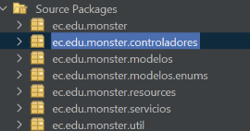

Figura 53. Estructura del proyecto - Cliente web

CODIFICACIÓN DEL PROYECTO CLIENTE WEB
CONSUMO DEL SERVICIO SOAP (SERVLETS)
Para la comunicación con el servidor SOAP, se trabaja con servicios cliente, que establecen el canal de comunicaciones, y consumen el archivo WSDL del servidor para configurar el envío de las peticiones para que cumpla con los formatos que maneja el servidor. Adicionalmente, se creó un servicio para el manejo de los tokens que coloca para las operaciones protegidas.
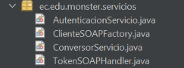

Figura 54. Creación de servicios- Cliente web

Tabla 45. Clase ClienteSOAPFactory - Cliente web
package ec.edu.monster.servicios;

import ec.edu.monster.resources.WSConversorUnidades;
import ec.edu.monster.resources.WSConversorUnidades_Service;
import jakarta.xml.ws.BindingProvider;
import jakarta.xml.ws.handler.Handler;
import java.net.URL;
import java.util.ArrayList;
import java.util.List;

/**
* Fabrica centralizada del puerto SOAP. El SSL ya queda configurado
* globalmente por ec.edu.monster.util.SSLConfigListener.
*
* El WSDL se carga desde el classpath (WEB-INF/classes/WSConversorUnidades.wsdl)
* para evitar rutas hardcodeadas que fallan en Docker/Payara.
*
* El endpoint se resuelve en este orden:
* 1. System property "monster.soap.endpoint"
* 2. Environment variable "MONSTER_SOAP_ENDPOINT"
* 3. Default del WSDL (localhost:8181)
*/
public final class ClienteSOAPFactory {

public static final String ENDPOINT_PROPERTY = "monster.soap.endpoint";
public static final String ENDPOINT_ENV = "MONSTER_SOAP_ENDPOINT";

private ClienteSOAPFactory() {
}

private static URL getWsdlUrl() {
URL wsdl = ClienteSOAPFactory.class.getResource("/WSConversorUnidades.wsdl");
if (wsdl == null) {
throw new IllegalStateException(
"No se encontro WSConversorUnidades.wsdl en el classpath. "
+ "Verifique que el recurso este empaquetado en WEB-INF/classes/");
}
return wsdl;
}

private static String resolveEndpoint() {
String prop = System.getProperty(ENDPOINT_PROPERTY);
if (prop != null && !prop.isBlank()) {
return prop.trim();
}
String env = System.getenv(ENDPOINT_ENV);
if (env != null && !env.isBlank()) {
return env.trim();
}
return null;
}

/**
* Crea el puerto SOAP. Si el token no es nulo, adjunta el
* {@link TokenSOAPHandler} para enviarlo en el header SOAP.
*/
public static WSConversorUnidades crearPuerto(String token) {
URL wsdlUrl = getWsdlUrl();
WSConversorUnidades port = new WSConversorUnidades_Service(wsdlUrl).getWSConversorUnidadesPort();
String endpoint = resolveEndpoint();
if (endpoint != null) {
((BindingProvider) port).getRequestContext()
.put(BindingProvider.ENDPOINT_ADDRESS_PROPERTY, endpoint);
}
if (token != null && !token.isBlank()) {
BindingProvider bp = (BindingProvider) port;
List<Handler> chain = new ArrayList<>();
chain.add(new TokenSOAPHandler(token));
bp.getBinding().setHandlerChain(chain);
}
return port;
}

/**
* Variante que ademas sobreescribe el endpoint (util para apuntar a IP
* interna o externa manteniendo el SSL por dominio).
*/
public static WSConversorUnidades crearPuertoConEndpoint(String token, String endpoint) {
URL wsdlUrl = getWsdlUrl();
WSConversorUnidades port = new WSConversorUnidades_Service(wsdlUrl).getWSConversorUnidadesPort();
String finalEndpoint = endpoint != null && !endpoint.isBlank() ? endpoint.trim() : resolveEndpoint();
if (finalEndpoint != null) {
((BindingProvider) port).getRequestContext()
.put(BindingProvider.ENDPOINT_ADDRESS_PROPERTY, finalEndpoint);
}
if (token != null && !token.isBlank()) {
BindingProvider bp = (BindingProvider) port;
List<Handler> chain = new ArrayList<>();
chain.add(new TokenSOAPHandler(token));
bp.getBinding().setHandlerChain(chain);
}
return port;
}
}

Tabla 46. Clase ConversorServicio- Cliente web
package ec.edu.monster.servicios;

import ec.edu.monster.resources.WSConversorUnidades;
import jakarta.enterprise.context.ApplicationScoped;
import java.io.Serializable;

/**
* Servicio de conversion de unidades. Cada llamada adjunta el token de sesion
* en el header SOAP mediante {@link ClienteSOAPFactory}.
*
*/
@ApplicationScoped
public class ConversorServicio implements Serializable {

private static final long serialVersionUID = 1L;

public double convertirLongitud(String token, double valor, String de, String a) {
WSConversorUnidades port = ClienteSOAPFactory.crearPuerto(token);
return port.convertirLongitud(valor, de, a);
}

public double convertirMasa(String token, double valor, String de, String a) {
WSConversorUnidades port = ClienteSOAPFactory.crearPuerto(token);
return port.convertirMasa(valor, de, a);
}

public double convertirTemperatura(String token, double valor, String de, String a) {
WSConversorUnidades port = ClienteSOAPFactory.crearPuerto(token);
return port.convertirTemperatura(valor, de, a);
}

public String cambiarContrasenia(String token, String actual, String nueva) {
WSConversorUnidades port = ClienteSOAPFactory.crearPuerto(token);
return port.cambiarContrasenia(actual, nueva);
}
}

Tabla 47. Clase AutenticacionServicio- Cliente escritorio
package ec.edu.monster.servicios;

import ec.edu.monster.resources.WSConversorUnidades;
import jakarta.enterprise.context.ApplicationScoped;
import java.io.Serializable;

@ApplicationScoped
public class AutenticacionServicio implements Serializable {

private static final long serialVersionUID = 1L;

/**
* @return el token devuelto por el servidor.
*/
public String login(String usuario, String contrasenia) {
WSConversorUnidades port = ClienteSOAPFactory.crearPuerto(null);
return port.login(usuario, contrasenia);
}
}

Tabla 48. Clase TokenSOAPHandler- Cliente escritorio
package ec.edu.monster.servicios;

import jakarta.xml.soap.SOAPElement;
import jakarta.xml.soap.SOAPEnvelope;
import jakarta.xml.soap.SOAPException;
import jakarta.xml.soap.SOAPHeader;
import jakarta.xml.soap.SOAPMessage;
import jakarta.xml.ws.handler.MessageContext;
import jakarta.xml.ws.handler.soap.SOAPHandler;
import jakarta.xml.ws.handler.soap.SOAPMessageContext;
import java.util.Collections;
import java.util.Set;
import javax.xml.namespace.QName;

/**
* Handler JAX-WS que inyecta el token de sesion como header SOAP en cada
* mensaje saliente.
*
* Formato generado:
* &lt;mon:token xmlns:mon="http://ws.monster.edu.ec/token"&gt;VALOR&lt;/mon:token&gt;
*
*/
public class TokenSOAPHandler implements SOAPHandler<SOAPMessageContext> {

public static final String TOKEN_NAMESPACE = "http://ws.monster.edu.ec/token";
public static final String TOKEN_PREFIX = "mon";
public static final String TOKEN_ELEMENT = "token";

private final String token;

public TokenSOAPHandler(String token) {
this.token = token;
}

@Override
public boolean handleMessage(SOAPMessageContext context) {
Boolean outbound = (Boolean) context.get(MessageContext.MESSAGE_OUTBOUND_PROPERTY);
if (Boolean.TRUE.equals(outbound) && token != null && !token.isBlank()) {
try {
SOAPMessage message = context.getMessage();
SOAPEnvelope envelope = message.getSOAPPart().getEnvelope();
SOAPHeader header = envelope.getHeader();
if (header == null) {
header = envelope.addHeader();
}
SOAPElement tokenElement =
header.addChildElement(TOKEN_ELEMENT, TOKEN_PREFIX, TOKEN_NAMESPACE);
tokenElement.addTextNode(token);
message.saveChanges();
} catch (SOAPException e) {
throw new RuntimeException("No se pudo agregar el token al header SOAP", e);
}
}
return true;
}

@Override
public boolean handleFault(SOAPMessageContext context) {
return true;
}

@Override
public void close(MessageContext context) {
// Sin recursos que liberar.
}

@Override
public Set<QName> getHeaders() {
return Collections.emptySet();
}
}

CREACIÓN DE MODELOS Y UTILIDADES
Dentro de las clases de modelos, al igual que con los demás clientes, se definieron las unidades a manejar en las conversiones, junto con las entidades para manejar la autenticación y las sesiones mediante Beans.
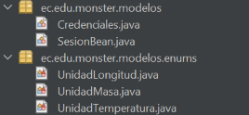

Figura 55. Creación de modelos- Cliente web
Dentro de las utilidades, se crearon clases para manejar la conexión segura HTTPS al servidor, mediante protocolos SSL.
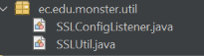

Figura 56. Creación de utilidades- Cliente web

Tabla 49. Archivo Credenciales- Cliente web
package ec.edu.monster.modelos;

import java.io.Serializable;

/**
* Modelo con las credenciales capturadas en el formulario de login.
*
* Si se necesitan mas campos (p.ej. un tercer dato de autenticacion),
* agrega el atributo con getter/setter y referencia {@code credenciales.xxx}
* en login.xhtml.
*/
public class Credenciales implements Serializable {

private static final long serialVersionUID = 1L;

private String usuario;
private String contrasenia;

public String getUsuario() {
return usuario;
}

public void setUsuario(String usuario) {
this.usuario = usuario;
}

public String getContrasenia() {
return contrasenia;
}

public void setContrasenia(String contrasenia) {
this.contrasenia = contrasenia;
}
}

Tabla 50. Archivo SesionBean- Cliente web
package ec.edu.monster.modelos;

import jakarta.enterprise.context.SessionScoped;
import jakarta.inject.Named;
import java.io.Serializable;

/**
* Modelo de sesion. Guarda el token devuelto por el login y el usuario
* autenticado. El token se reutiliza para las siguientes llamadas SOAP
* (ver ec.edu.monster.servicio.TokenSOAPHandler).
*
* Agregar cualquier dato que deba sobrevivir durante la
* sesion del usuario (roles, nombre para mostrar, etc.).
*/
@Named("sesionBean")
@SessionScoped
public class SesionBean implements Serializable {

private static final long serialVersionUID = 1L;

private String usuarioAutenticado;
private String token;

public boolean estaAutenticado() {
return token != null && !token.isBlank();
}

public void iniciarSesion(String usuario, String token) {
this.usuarioAutenticado = usuario;
this.token = token;
}

public void cerrarSesion() {
this.usuarioAutenticado = null;
this.token = null;
}

public String getUsuarioAutenticado() {
return usuarioAutenticado;
}

public String getToken() {
return token;
}
}

Tabla 52. Archivo UnidadLongitud- Cliente web
package ec.edu.monster.modelos.enums;

public enum UnidadLongitud {
PIE("Pie"),
CENTIMETRO("Centímetro"),
METRO("Metro"),
MILLA("Milla"),
YARDA("Yarda");

private final String etiqueta;

UnidadLongitud(String etiqueta) {
this.etiqueta = etiqueta;
}

public String getEtiqueta() {
return etiqueta;
}
}

Tabla 53. Archivo UnidadMasa- Cliente web
package ec.edu.monster.modelos.enums;

public enum UnidadMasa {
MILIGRAMO("Miligramo"),
GRAMO("Gramo"),
KILOGRAMO("Kilogramo"),
TONELADA("Tonelada"),
ONZA("Onza");

private final String etiqueta;

UnidadMasa(String etiqueta) {
this.etiqueta = etiqueta;
}

public String getEtiqueta() {
return etiqueta;
}
}

Tabla 54. Archivo UnidadTemperatura- Cliente web
package ec.edu.monster.modelos.enums;

public enum UnidadTemperatura {
CELSIUS("Celsius"),
FAHRENHEIT("Fahrenheit"),
KELVIN("Kelvin"),
RANKINE("Rankine");

private final String etiqueta;

UnidadTemperatura(String etiqueta) {
this.etiqueta = etiqueta;
}

public String getEtiqueta() {
return etiqueta;
}
}

Tabla 55. Archivo SSLConfigListener- Cliente web
package ec.edu.monster.util;

import jakarta.servlet.ServletContextEvent;
import jakarta.servlet.ServletContextListener;
import jakarta.servlet.annotation.WebListener;

/**
* Inicializa la configuracion SSL por identidad de certificado al arrancar la
* aplicacion web (JSF + PrimeFaces sobre Payara), de modo que los managed beans
* puedan invocar el servicio SOAP por HTTPS sin exportar el certificado.
*
* Los dominios extra pueden indicarse con el context-param "ssl.trustedHosts"
* (separados por coma) o con la system property monster.ssl.trustedHosts.
*/
@WebListener
public class SSLConfigListener implements ServletContextListener {

@Override
public void contextInitialized(ServletContextEvent sce) {
String extra = sce.getServletContext().getInitParameter("ssl.trustedHosts");
if (extra != null && !extra.isBlank()) {
String current = System.getProperty(SSLUtil.TRUSTED_HOSTS_PROPERTY, "");
String merged = current.isBlank() ? extra.trim() : current + "," + extra.trim();
System.setProperty(SSLUtil.TRUSTED_HOSTS_PROPERTY, merged);
}
SSLUtil.installGlobally();
}

@Override
public void contextDestroyed(ServletContextEvent sce) {
// Sin recursos que liberar.
}
}

Tabla 56. Archivo SSLUtil- Cliente web
package ec.edu.monster.util;

import java.io.InputStream;
import java.net.URL;
import java.security.SecureRandom;
import java.security.cert.X509Certificate;
import java.util.Collections;
import java.util.LinkedHashSet;
import java.util.Set;
import java.util.logging.Level;
import java.util.logging.Logger;
import java.util.regex.Matcher;
import java.util.regex.Pattern;
import javax.naming.ldap.LdapName;
import javax.naming.ldap.Rdn;
import javax.net.ssl.HostnameVerifier;
import javax.net.ssl.HttpsURLConnection;
import javax.net.ssl.SSLContext;
import javax.net.ssl.SSLSocketFactory;
import javax.net.ssl.TrustManager;
import javax.net.ssl.TrustManagerFactory;
import javax.net.ssl.X509TrustManager;

/**
* Configuracion SSL para pruebas: mantiene TLS pero confia en certificados
* (autofirmados o internos) solo cuando su identidad (CN/SAN) pertenece al
* dominio permitido. El dominio se deriva del soap:address del WSDL y se puede
* ampliar con la system property "monster.ssl.trustedHosts" o el context-param
* "ssl.trustedHosts".
*
* El pinning es por identidad de certificado, no por host solicitado, de modo
* que funciona igual si el servidor se alcanza por localhost, IP interna o IP
* externa mientras el certificado mantenga su dominio. Los puertos son
* irrelevantes.
*/
public final class SSLUtil {

private static final Logger LOG = Logger.getLogger(SSLUtil.class.getName());

public static final String WSDL_RESOURCE = "/WSConversorUnidades.wsdl";
public static final String TRUSTED_HOSTS_PROPERTY = "monster.ssl.trustedHosts";

private static final Pattern SOAP_ADDRESS =
Pattern.compile("soap:address\\s+location=\"([^\"]+)\"");

private static volatile boolean installed = false;

private SSLUtil() {
}

/**
* Instala globalmente un SSLContext y un HostnameVerifier que confian por
* identidad de certificado. Idempotente.
*/
public static synchronized void installGlobally() {
if (installed) {
return;
}
try {
final Set<String> trusted = getTrustedIdentities();

final X509TrustManager defaultTm = getDefaultTrustManager();
X509TrustManager pinningTm = new X509TrustManager() {
@Override
public void checkClientTrusted(X509Certificate[] chain, String authType)
throws java.security.cert.CertificateException {
defaultTm.checkClientTrusted(chain, authType);
}

@Override
public void checkServerTrusted(X509Certificate[] chain, String authType)
throws java.security.cert.CertificateException {
try {
defaultTm.checkServerTrusted(chain, authType);
return;
} catch (java.security.cert.CertificateException ignored) {
// Certificado no emitido por una CA conocida: aplicar pinning.
}
if (chain == null || chain.length == 0) {
throw new java.security.cert.CertificateException("Cadena de certificados vacia");
}
X509Certificate leaf = chain[0];
String matched = matchIdentity(leaf, trusted);
if (matched == null) {
throw new java.security.cert.CertificateException(
"Certificado no confiable: identidad " + describeIdentity(leaf)
+ " no pertenece al allowlist " + trusted);
}
LOG.log(Level.INFO, "Certificado aceptado por pinning (identidad {0})", matched);
}

@Override
public X509Certificate[] getAcceptedIssuers() {
return defaultTm.getAcceptedIssuers();
}
};

SSLContext context = SSLContext.getInstance("TLS");
context.init(null, new TrustManager[]{pinningTm}, new SecureRandom());

HostnameVerifier verifier = (host, session) -> {
try {
java.security.cert.Certificate[] peer = session.getPeerCertificates();
if (peer != null && peer.length > 0 && peer[0] instanceof X509Certificate) {
if (matchIdentity((X509Certificate) peer[0], trusted) != null) {
return true;
}
}
} catch (Exception e) {
LOG.log(Level.FINE, "No se pudo evaluar la identidad del certificado", e);
}
return HttpsURLConnection.getDefaultHostnameVerifier().verify(host, session);
};

SSLContext.setDefault(context);
SSLSocketFactory factory = context.getSocketFactory();
HttpsURLConnection.setDefaultSSLSocketFactory(factory);
HttpsURLConnection.setDefaultHostnameVerifier(verifier);

installed = true;
LOG.log(Level.INFO, "SSL configurado (TLS + pinning por identidad). Dominios permitidos: {0}",
trusted);
} catch (Exception e) {
throw new IllegalStateException("No se pudo configurar el contexto SSL", e);
}
}

/**
* Obtiene las identidades confiables: host del soap:address del WSDL mas
* los dominios extra configurados.
*/
public static Set<String> getTrustedIdentities() {
Set<String> hosts = new LinkedHashSet<>();

String wsdlHost = readHostFromWsdl();
if (wsdlHost != null && !wsdlHost.isBlank()) {
hosts.add(wsdlHost.toLowerCase());
}

String extra = System.getProperty(TRUSTED_HOSTS_PROPERTY, "");
for (String h : extra.split(",")) {
String v = h.trim().toLowerCase();
if (!v.isEmpty()) {
hosts.add(v);
}
}

if (hosts.isEmpty()) {
hosts.add("localhost");
}
return Collections.unmodifiableSet(hosts);
}

private static String readHostFromWsdl() {
try (InputStream in = SSLUtil.class.getResourceAsStream(WSDL_RESOURCE)) {
if (in == null) {
LOG.log(Level.WARNING, "No se encontro {0} en el classpath", WSDL_RESOURCE);
return null;
}
String content = new String(in.readAllBytes(), java.nio.charset.StandardCharsets.UTF_8);
Matcher m = SOAP_ADDRESS.matcher(content);
if (m.find()) {
URL url = new URL(m.group(1));
return url.getHost();
}
LOG.log(Level.WARNING, "No se encontro soap:address en el WSDL");
} catch (Exception e) {
LOG.log(Level.WARNING, "Error leyendo el WSDL para derivar el dominio", e);
}
return null;
}

private static X509TrustManager getDefaultTrustManager() throws Exception {
TrustManagerFactory tmf =
TrustManagerFactory.getInstance(TrustManagerFactory.getDefaultAlgorithm());
tmf.init((java.security.KeyStore) null);
for (TrustManager tm : tmf.getTrustManagers()) {
if (tm instanceof X509TrustManager) {
return (X509TrustManager) tm;
}
}
throw new IllegalStateException("No se obtuvo un X509TrustManager por defecto");
}

/**
* Devuelve la identidad del allowlist que coincide con el certificado, o
* null si ninguna coincide. Considera CN y SAN (DNS/IP) con soporte basico
* de comodin "*.dominio".
*/
private static String matchIdentity(X509Certificate cert, Set<String> trusted) {
Set<String> identities = new LinkedHashSet<>();
String cn = extractCn(cert);
if (cn != null) {
identities.add(cn.toLowerCase());
}
identities.addAll(extractSan(cert));

for (String id : identities) {
if (matchesAny(id, trusted)) {
return id;
}
}
return null;
}

private static boolean matchesAny(String identity, Set<String> trusted) {
for (String allowed : trusted) {
if (identity.equals(allowed)) {
return true;
}
if (allowed.startsWith("*.")) {
String suffix = allowed.substring(1);
if (identity.endsWith(suffix) && identity.indexOf('.') == identity.length() - suffix.length() - 1) {
return true;
}
}
}
return false;
}

private static String extractCn(X509Certificate cert) {
try {
LdapName name = new LdapName(cert.getSubjectX500Principal().getName());
for (Rdn rdn : name.getRdns()) {
if ("CN".equalsIgnoreCase(rdn.getType())) {
return String.valueOf(rdn.getValue());
}
}
} catch (Exception e) {
LOG.log(Level.FINE, "No se pudo extraer el CN", e);
}
return null;
}

private static Set<String> extractSan(X509Certificate cert) {
Set<String> sans = new LinkedHashSet<>();
try {
java.util.Collection<java.util.List<?>> entries = cert.getSubjectAlternativeNames();
if (entries == null) {
return sans;
}
for (java.util.List<?> entry : entries) {
if (entry == null || entry.size() < 2) {
continue;
}
Integer type = (Integer) entry.get(0);
// 2 = dNSName, 7 = iPAddress
if (type == 2 || type == 7) {
Object value = entry.get(1);
if (value != null) {
sans.add(String.valueOf(value).toLowerCase());
}
}
}
} catch (Exception e) {
LOG.log(Level.FINE, "No se pudieron extraer los SAN", e);
}
return sans;
}

private static String describeIdentity(X509Certificate cert) {
String cn = extractCn(cert);
Set<String> san = extractSan(cert);
return "CN=" + cn + (san.isEmpty() ? "" : " SAN=" + san);
}
}
CREACIÓN DE VISTAS
Las interfaces de usuario se construyeron utilizando XHTML y la tecnología de Beans dentro del directorio Web Pages. Se diseñaron dos vistas principales: login.xhtml que representa la pantalla de inicio de sesión, y conversor.xhtml que construye la pantalla de convertidor. Adeicionalmente, se integraron componentes reutilizables xhtml para manejar un diseño modular.
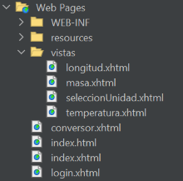

Figura 57. Creación de vistas - Cliente web

Tabla 57. Archivo login.xhtml- Cliente web
<?xml version="1.0" encoding="UTF-8"?>
<!DOCTYPE html>
<html xmlns="http://www.w3.org/1999/xhtml"
xmlns:h="jakarta.faces.html"
xmlns:f="jakarta.faces.core"
xmlns:p="http://primefaces.org/ui">
<h:head>
<title>Login - Conversor de Unidades</title>
<h:outputStylesheet name="css/estilos.css"/>
</h:head>
<h:body>

<div class="login-wrapper">
<div class="login-card">

<div class="imagen-espacio">
<p:graphicImage name="img/logo.png" alt="Logo"/>
</div>

<h2 class="login-titulo">Conversor unidades</h2>

<h:form id="formLogin">

<!-- Usuario -->
<div class="campo">
<p:outputLabel for="usuario" value="Usuario"/>
<p:inputText id="usuario"
value="#{loginBean.credenciales.usuario}"
placeholder="Ingrese su usuario"/>
</div>

<!-- Contrasenia -->
<div class="campo">
<p:outputLabel for="contrasenia" value="Contrasena"/>
<p:password id="contrasenia"
value="#{loginBean.credenciales.contrasenia}"
placeholder="Ingrese su contrasena"
feedback="false"/>
</div>

<p:commandButton value="Ingresar"
action="#{loginBean.iniciarSesion}"
ajax="false"
styleClass="boton-login"/>

<p:messages id="msg" showDetail="true" closable="true"/>
</h:form>

</div>
</div>
</h:body>
</html>

Tabla 58. Archivo conversor.xhtml- Cliente web
<?xml version="1.0" encoding="UTF-8"?>
<!DOCTYPE html>
<html xmlns="http://www.w3.org/1999/xhtml"
xmlns:h="jakarta.faces.html"
xmlns:f="jakarta.faces.core"
xmlns:p="http://primefaces.org/ui"
xmlns:ui="jakarta.faces.facelets">
<h:head>
<title>Conversor de Unidades</title>
<h:outputStylesheet name="css/estilos.css"/>
</h:head>
<h:body>
<div class="panel">
<div class="barra">
<h:outputText value="Bienvenido, #{sesionBean.usuarioAutenticado}"/>
<h:form>
<p:commandButton value="Cerrar sesion"
action="#{conversorBean.cerrarSesion}"
ajax="false"
styleClass="boton-secundario"/>
</h:form>
</div>

<h2 class="login-titulo">Conversor de Unidades</h2>

<h:form id="formConversor">
<div class="campo">
<p:outputLabel value="Tipo de conversion"/>
<p:selectOneRadio value="#{conversorBean.tipoConversion}"
layout="responsive"
styleClass="radio-espaciado">
<f:selectItem itemLabel="Longitud" itemValue="longitud"/>
<f:selectItem itemLabel="Masa" itemValue="masa"/>
<f:selectItem itemLabel="Temperatura" itemValue="temperatura"/>
<f:ajax event="change"
listener="#{conversorBean.onTipoCambio}"
execute="@this"
render="@form"/>
</p:selectOneRadio>
</div>

<div class="campo">
<p:outputLabel for="valor" value="Valor"/>
<p:inputNumber id="valor" value="#{conversorBean.valor}" decimalPlaces="4"/>
</div>

<ui:include src="#{conversorBean.vistaUnidades}"/>

<p:commandButton value="Convertir"
action="#{conversorBean.convertir}"
update="@form"
ajax="true"
styleClass="boton-login"/>

<div class="resultado">
<h:outputText value="Resultado: #{conversorBean.resultado}"/>
</div>

<p:messages id="msg" showDetail="true" closable="true"/>
</h:form>

</div>
</h:body>
</html>
EJECUCIÓN DEL CLIENTE DE WEB

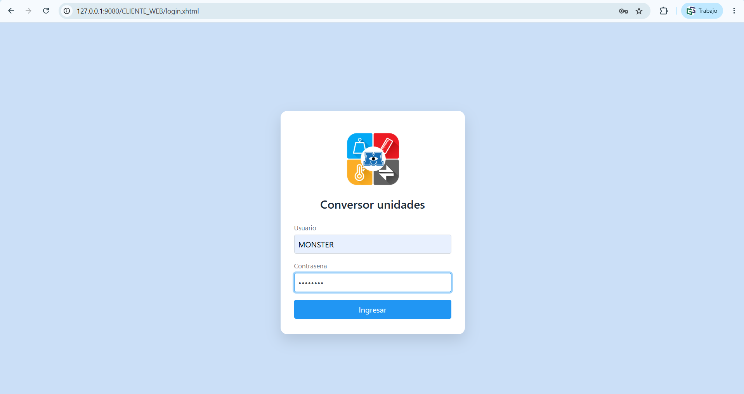

Figura 58. Login - Cliente web

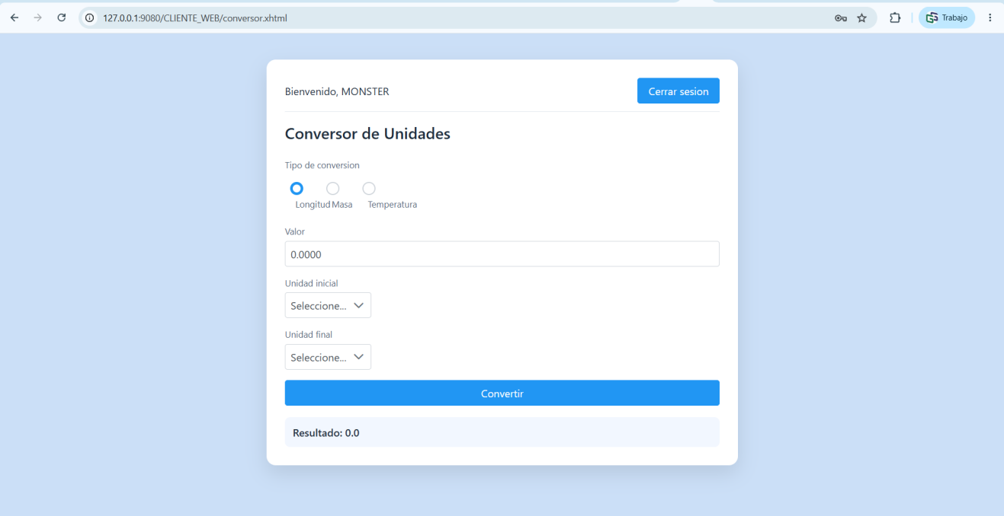

Figura 59. Pantalla de Conversiones - Cliente web

CLIENTE MÓVIL

CREACIÓN DEL PROYECTO
El proyecto se debe crear en Android Studio. Se selecciona la opción ‘New Project’, en la pantalla siguiente ‘Empty Views Activity’ y finalmente se configura el proyecto con nombre, ubicación y la opción ‘Kotlin’ en Build Configuration Laguaje. Finalizamos haciendo click en el botón ‘Finish’.
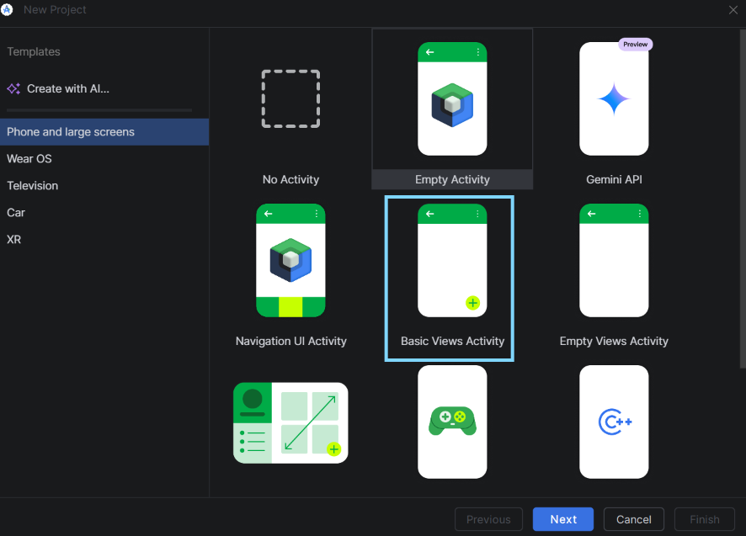

Figura 60. Eleccion del tipo de proyecto - Cliente móvil

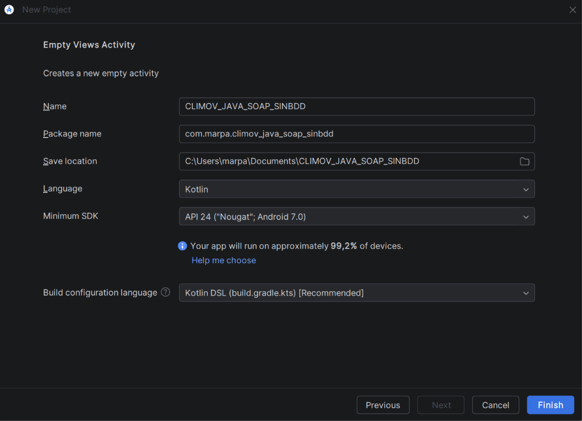

Figura 61. Configuración del proyecto - Cliente móvil

ESTRUCTURA DEL PROYECTO
El desarrollo de la aplicación móvil en Android Studio se organizó bajo el patrón arquitectónico MVC (Modelo-Vista-Controlador). Para asegurar el desacoplamiento de la lógica, la vista y el consumo de red, se estructuró el proyecto en los paquetes model, view y controller.
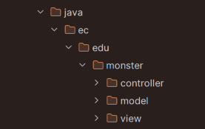

Figura 63. Estructura del proyecto - Cliente móvil

CODIFICACIÓN DEL PROYECTO CLIENTE MÓVIL

CREACIÓN DE MODELOS
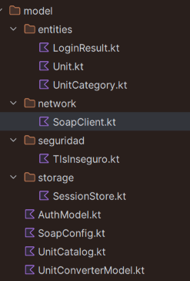

Figura 62. Creación de modelos - Cliente móvil
En el paquete model se crearon las clases necesarias para representar las diferentes unidades en las vistas, realizar las peticiones y capturar las respuestas del servidor. Así como las configuraciones de red y seguridad para la conexión con el servidor.
La clase SoapClient permitió crear el canal de conexión al servidor, para realizar el envío de peticiones provenientes de los controladores. Además incorporó las clases TlsInseguro para manejar conexión HTTPS y SessionStorage para almacenar el token de sesión y usarlo en peticiones protegidas.

Tabla 59. Clase SoapClient - Cliente móvil
package ec.edu.monster.model.network

import android.util.Log
import ec.edu.monster.model.SoapConfig
import ec.edu.monster.model.seguridad.TlsInseguro
import java.io.StringReader
import java.net.HttpURLConnection
import java.net.URL
import org.xmlpull.v1.XmlPullParser
import org.xmlpull.v1.XmlPullParserFactory

/** Error de red o de protocolo SOAP (incluye SOAP Fault). */
open class SoapException(message: String, cause: Throwable? = null) : Exception(message, cause)

/** El token venció o es inválido: hay que iniciar sesión de nuevo. */
class SessionExpiredException(message: String) : SoapException(message)

/**
* Cliente SOAP mínimo basado en HttpURLConnection, sin librerías externas.
* Debe llamarse desde un hilo de fondo (nunca desde el hilo principal).
*/
class SoapClient(
private val endpoint: String = SoapConfig.ENDPOINT,
private val namespace: String = SoapConfig.NAMESPACE,
private val security: String = SoapConfig.SOAP_SECURITY_NAMESPACE
) {

/** Devuelve el token UUID. El login es la única operación que no lleva token. */
fun login(usuario: String, contrasenia: String): String =
call("login", listOf("usuario" to usuario, "contrasenia" to contrasenia))

/** Llama a convertirLongitud / convertirMasa / convertirTemperatura enviando el token en el header. */
fun convert(
operacion: String,
valor: Double,
unidadInicial: String,
unidadFinal: String,
token: String?
): Double {
val text = call(
operacion,
listOf(
"valor" to valor.toString(),
"unidadInicial" to unidadInicial,
"unidadFinal" to unidadFinal
),
token
)
return text.toDoubleOrNull() ?: throw SoapException("Respuesta inválida del servidor: $text")
}

/**
* Envía <ws:operation> con los parámetros dados y devuelve el texto de <return>.
* Si [token] no es null, va en <soapenv:Header><seg:token>.
*/
fun call(operation: String, params: List<Pair<String, String>>, token: String? = null): String {
val header = if (token != null) {
"<soapenv:Header>\n <seg:token>${escapeXml(token)}</seg:token>\n </soapenv:Header>"
} else {
"<soapenv:Header/>"
}
val body = params.joinToString("\n") { (name, value) ->
" <$name>${escapeXml(value)}</$name>"
}
val envelope = """<?xml version="1.0" encoding="UTF-8"?>
<soapenv:Envelope xmlns:soapenv="http://schemas.xmlsoap.org/soap/envelope/" xmlns:ws="$namespace" xmlns:seg="$security">
$header
<soapenv:Body>
<ws:$operation>
$body
</ws:$operation>
</soapenv:Body>
</soapenv:Envelope>"""
return parseReturn(post(envelope))
}

private fun post(body: String): String {
val url = URL(endpoint)
val conn = (url.openConnection() as HttpURLConnection).apply {
requestMethod = "POST"
connectTimeout = 10_000
readTimeout = 15_000
doOutput = true
setRequestProperty("Content-Type", "text/xml; charset=utf-8")
setRequestProperty("SOAPAction", "\"\"") // el WSDL declara soapAction=""
}
TlsInseguro.aplicarA(conn, url.host) // solo debug; en release no hace nada
try {
conn.outputStream.use { it.write(body.toByteArray(Charsets.UTF_8)) }
// Los SOAP Fault llegan con HTTP 500 pero con cuerpo XML útil.
val stream = if (conn.responseCode in 200..299) conn.inputStream else conn.errorStream
val text = stream?.bufferedReader(Charsets.UTF_8)?.use { it.readText() }.orEmpty()
if (text.isBlank()) throw SoapException("Respuesta vacía (HTTP ${conn.responseCode})")
return text
} catch (e: SoapException) {
throw e
} catch (e: Exception) {
Log.e("SoapClient", "Fallo SOAP hacia $endpoint", e)
throw SoapException("No se pudo conectar con el servidor", e)
} finally {
conn.disconnect()
}
}
/** Extrae <token> o lanza SoapException si hay <faultstring>. */
/** Extrae <return> (JAX-WS) o <token>; lanza SoapException si hay <faultstring>. */
private fun parseReturn(xml: String): String {
val parser = XmlPullParserFactory.newInstance().newPullParser()
parser.setInput(StringReader(xml))
var result: String? = null
var fault: String? = null
var event = parser.eventType
while (event != XmlPullParser.END_DOCUMENT) {
if (event == XmlPullParser.START_TAG) {
when (parser.name) {
"return", "token" -> result = parser.nextText().trim()
"faultstring" -> fault = parser.nextText().trim()
}
}
event = parser.next()
}
fault?.let {
throw if (isSessionExpired(it)) SessionExpiredException(it) else SoapException(it)
}
return result?.takeIf { it.isNotEmpty() }
?: throw SoapException("La respuesta no contiene un resultado")
}

private fun isSessionExpired(fault: String): Boolean {
val f = fault.lowercase()
return f.contains("token") && f.contains("expirado")
}

private fun escapeXml(s: String) = s
.replace("&", "&amp;")
.replace("<", "&lt;")
.replace(">", "&gt;")
.replace("\"", "&quot;")
.replace("'", "&apos;")
}

Tabla 60. Clase TlsInseguro- Cliente móvil
package ec.edu.monster.model.seguridad
import java.net.HttpURLConnection
import java.security.SecureRandom
import java.security.cert.X509Certificate
import javax.net.ssl.HostnameVerifier
import javax.net.ssl.HttpsURLConnection
import javax.net.ssl.SSLContext
import javax.net.ssl.X509TrustManager

object TlsInseguro {

private val confianzaTotal = object : X509TrustManager {
override fun getAcceptedIssuers(): Array<X509Certificate> = emptyArray()
override fun checkClientTrusted(chain: Array<X509Certificate>, authType: String) {}
override fun checkServerTrusted(chain: Array<X509Certificate>, authType: String) {}
}
private val socketFactory by lazy {
SSLContext.getInstance("TLS").apply {
init(null, arrayOf(confianzaTotal), SecureRandom())
}.socketFactory
}
fun aplicarA(conn: HttpURLConnection, hostPermitido: String) {
if (conn !is HttpsURLConnection) return
conn.sslSocketFactory = socketFactory
conn.hostnameVerifier = HostnameVerifier { host, _ -> host == hostPermitido }
}
}

Tabla 61. Clase SessionStore- Cliente móvil
package ec.edu.monster.model.storage

import android.content.Context

class SessionStore(context: Context) {
private val prefs = context.getSharedPreferences("session", Context.MODE_PRIVATE)

fun saveToken(token: String) = prefs.edit().putString(KEY_TOKEN, token).apply()
fun getToken(): String? = prefs.getString(KEY_TOKEN, null)
fun clear() = prefs.edit().remove(KEY_TOKEN).apply()

private companion object {
const val KEY_TOKEN = "token"
}
}

Tabla 62. Clase SoapConfig- Cliente móvil
package ec.edu.monster.model
import ec.edu.monster.BuildConfig
object SoapConfig {
const val ENDPOINT = BuildConfig.SOAP_ENDPOINT // URL del servicio
const val NAMESPACE = BuildConfig.SOAP_TARGET_NAMESPACE // targetNamespace del WSDL
const val LOGIN_ACTION = "$NAMESPACE/login" // SOAPAction

const val SOAP_WSDL = BuildConfig.SOAP_WSDL

const val SOAP_CONNECT_TIMEOUT = BuildConfig.SOAP_CONNECT_TIMEOUT
const val SOAP_READ_TIMEOUT = BuildConfig.SOAP_READ_TIMEOUT
const val INSECURE_TLS = BuildConfig.SOAP_INSECURE_TLS
const val SOAP_SECURITY_NAMESPACE = BuildConfig.SOAP_SECURITY_NAMESPACE
}

Tabla 63. Clase AuthModel- Cliente móvil
package ec.edu.monster.model

import ec.edu.monster.model.entities.LoginResult
import ec.edu.monster.model.network.SoapClient
import ec.edu.monster.model.network.SoapException
import java.util.UUID

class AuthModel(private val soap: SoapClient = SoapClient()) {

/** Bloqueante: ejecutar en Dispatchers.IO. */
fun login(username: String, password: String): LoginResult =
try {
val token = soap.login(username, password)
// El servidor debe devolver un UUID; si no lo es, la respuesta es inválida.
UUID.fromString(token)
LoginResult.Success(token)
} catch (e: IllegalArgumentException) {
LoginResult.Failure("El servidor devolvió un token inválido")
} catch (e: SoapException) {
LoginResult.Failure(e.message ?: "Error de comunicación con el servidor")
}
}

Tabla 64. Clase SessionStore- Cliente móvil
package ec.edu.monster.model.storage

import android.content.Context

class SessionStore(context: Context) {
private val prefs = context.getSharedPreferences("session", Context.MODE_PRIVATE)

fun saveToken(token: String) = prefs.edit().putString(KEY_TOKEN, token).apply()
fun getToken(): String? = prefs.getString(KEY_TOKEN, null)
fun clear() = prefs.edit().remove(KEY_TOKEN).apply()

private companion object {
const val KEY_TOKEN = "token"
}
}

Tabla 65.Clase UnitCatalog- Cliente web
package ec.edu.monster.model

import ec.edu.monster.model.entities.Unit
import ec.edu.monster.model.entities.UnitCategory

object UnitCatalog {

private fun defineUnit(name: String, symbol: String, soap_unit: String) =
Unit(name, symbol, soap_unit)
private val length = listOf(
defineUnit("centímetro", "cm", "CENTIMETRO"),
defineUnit("metro","m", "METRO"),
defineUnit("pie","ft", "PIE"),
defineUnit("yarda","yd", "YARDA"),
defineUnit("milla","mi", "MILLA")
)

private val mass = listOf(
defineUnit("kilogramo", "kg", "KILOGRAMO"),
defineUnit("gramo", "g", "GRAMO"),
defineUnit("tonelada", "ton", "TONELADA"),
defineUnit("onza", "oz","ONZA"),
defineUnit("miligramo","mg","MILIGRAMO")
)

private val temperature = listOf(
defineUnit("Celsius", "°C", "CELSIUS"),
defineUnit("Fahrenheit", "°F", "FAHRENHEIT"),
defineUnit("Kelvin", "K", "KELVIN"),
defineUnit("Rankine", "°R", "RANKINE")
)

fun unitsOf(category: UnitCategory): List<Unit> = when (category) {
UnitCategory.LENGTH -> length
UnitCategory.MASS -> mass
UnitCategory.TEMPERATURE -> temperature
}
}

Tabla 66. Clase UnitConverterModel- Cliente web
package ec.edu.monster.model

import ec.edu.monster.model.entities.Unit
import ec.edu.monster.model.entities.UnitCategory
import ec.edu.monster.model.network.SessionExpiredException
import ec.edu.monster.model.network.SoapClient
import ec.edu.monster.model.storage.SessionStore

class UnitConverterModel (private val session: SessionStore,private val soap: SoapClient = SoapClient()) {
fun unitsOf(category: UnitCategory): List<Unit> = UnitCatalog.unitsOf(category)

fun convert(category: UnitCategory, value: Double, fromIndex: Int, toIndex: Int): Double{
val units = unitsOf(category)
val from = units[fromIndex].soapUnit
val to = units[toIndex].soapUnit
val operacion = category.soapOperation
val token = session.getToken()
try{
return soap.convert(operacion, value, from, to, session.getToken())
}
catch (e: SessionExpiredException){
session.clear()
throw e
}
}
}

Tabla 67. Clase LoginResult- Cliente web
package ec.edu.monster.model.entities
sealed class LoginResult {
data class Success(val token: String) : LoginResult()
data class Failure(val message: String) : LoginResult()
}

Tabla 68. Clase Unit- Cliente web
package ec.edu.monster.model.entities
data class Unit (
val name: String,
val symbol: String,
val soapUnit: String
)

Tabla 69. Clase UnitCategory- Cliente web
package ec.edu.monster.model.entities
enum class UnitCategory (val title: String, val soapOperation: String) {
LENGTH("Longitud", "convertirLongitud"),
MASS("Masa", "convertirMasa"),
TEMPERATURE("Temperatura", "convertirTemperatura")
}
CREACIÓN DE CONTROLADORES
En las clases de la carpeta controllers, se colocaron controladores que actúan como intermediarios entre la vista y la conexión al cliente SOAP, para enviar las peticiones de la interfaz al servicio y mostrar los datos obtenidos en la respuesta. Se definió un controlador por pantalla
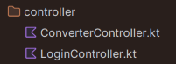

Figura 64. Creación de controladores - Cliente móvil
CREACIÓN DE VISTAS
Se crean los archivos de activity en el paquete views que se enlazan a los archivos XML en la carpeta de recursos de android, para manipular las pantallas. Al igual que con el cliente web se crearon archivos para las pantallas principales, junto con archivos de componentes reutilizables o “fragments”. Además se creó una clase CategoryPagerAdapter para manejar el cambio entre los “tabs” de categorías de unidades.
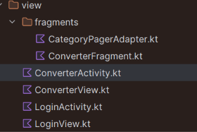

Figura 65. Creación de vistas - Cliente móvil

Tabla 70. Clase LoginView- Cliente móvil
package ec.edu.monster.view

/** Contrato que el controlador usa para actualizar la pantalla de login. */
interface LoginView {
fun showLoading(show: Boolean)
fun showUsernameError(message: String)
fun showPasswordError(message: String)
fun showError(message: String)
fun navigateToHome(token: String)
}

Tabla 71. Clase LoginActivity- Cliente web
package ec.edu.monster.view

import android.content.Intent
import android.os.Bundle
import android.view.View
import android.widget.Toast
import androidx.appcompat.app.AppCompatActivity
import androidx.lifecycle.lifecycleScope
import ec.edu.monster.controller.LoginController
import ec.edu.monster.databinding.ActivityLoginBinding
import ec.edu.monster.model.AuthModel
import ec.edu.monster.model.storage.SessionStore

/** Vista: solo pinta la UI y reenvía eventos al controlador. */
class LoginActivity : AppCompatActivity(), LoginView {

private lateinit var binding: ActivityLoginBinding
private lateinit var controller: LoginController

override fun onCreate(savedInstanceState: Bundle?) {
super.onCreate(savedInstanceState)
binding = ActivityLoginBinding.inflate(layoutInflater)
setContentView(binding.root)

controller = LoginController(
view = this,
model = AuthModel(),
session = SessionStore(applicationContext),
scope = lifecycleScope
)
binding.btnLogin.setOnClickListener {
binding.tilUsername.error = null
binding.tilPassword.error = null
controller.onLoginClicked(
binding.etUsername.text?.toString().orEmpty(),
binding.etPassword.text?.toString().orEmpty()
)
}
}
override fun showLoading(show: Boolean) {
binding.progress.visibility = if (show) View.VISIBLE else View.GONE
binding.btnLogin.isEnabled = !show
}
override fun showUsernameError(message: String) {
binding.tilUsername.error = message
}
override fun showPasswordError(message: String) {
binding.tilPassword.error = message
}
override fun showError(message: String) {
binding.tilUsername.error = " "
binding.tilPassword.error = " "
Toast.makeText(this, message, Toast.LENGTH_LONG).show()
}
override fun navigateToHome(token: String) {
startActivity(
Intent(this, ConverterActivity::class.java).putExtra(ConverterActivity.EXTRA_TOKEN, token)
)
finish()
}
}

Tabla 72. Clase ConverterView - Cliente web
package ec.edu.monster.view

import ec.edu.monster.model.entities.Unit

interface ConverterView {
fun showTitle(title: String)
fun showUnits(units : List<Unit>, fromIndex: Int, toIndex: Int)
fun showSymbols(from: String, to: String)
fun showResult(text: String)
fun clearResult()
/** Pasa null para quitar el error. */
fun showInputError(message: String?)
/** Error de comunicación o del servicio. */
fun showError(message: String)
fun showLoading(show: Boolean)
fun showSessionExpiredError()
}

Tabla 73. Clase ConverterActivity- Cliente móvil
package ec.edu.monster.view

import android.os.Bundle
import androidx.appcompat.app.AppCompatActivity
import ec.edu.monster.databinding.ActivityConverterBinding
import com.google.android.material.tabs.TabLayoutMediator
import ec.edu.monster.model.entities.UnitCategory
import ec.edu.monster.view.fragments.CategoryPagerAdapter
class ConverterActivity : AppCompatActivity() {

private lateinit var binding: ActivityConverterBinding
override fun onCreate(savedInstanceState: Bundle?) {
super.onCreate(savedInstanceState)
binding = ActivityConverterBinding.inflate(layoutInflater)
setContentView(binding.root)
val categories = UnitCategory.entries
binding.pager.adapter = CategoryPagerAdapter(this, categories)
binding.pager.offscreenPageLimit = categories.size
TabLayoutMediator(binding.tabs, binding.pager) { tab, position ->
tab.text = categories[position].title
}.attach()
}

companion object {
const val EXTRA_TOKEN = "extra_token"
}
}

Tabla 74. Clase CategoryPageAdapter- Cliente móvil
package ec.edu.monster.view.fragments

import androidx.fragment.app.FragmentActivity
import androidx.viewpager2.adapter.FragmentStateAdapter
import ec.edu.monster.model.entities.UnitCategory

class CategoryPagerAdapter(
activity: FragmentActivity,
private val categories: List<UnitCategory>
) : FragmentStateAdapter(activity) {
override fun getItemCount() = categories.size
override fun createFragment(position: Int) = ConverterFragment.newInstance(categories[position])
}

Tabla 75. Clase ConverterFragment- Cliente móvil
package ec.edu.monster.view.fragments

import ec.edu.monster.R
import android.content.Context
import android.content.Intent
import android.os.Bundle
import android.view.LayoutInflater
import android.view.View
import android.view.ViewGroup
import android.view.inputmethod.EditorInfo
import android.widget.ArrayAdapter
import android.widget.Filter
import android.widget.Toast
import androidx.appcompat.app.AlertDialog
import androidx.core.os.bundleOf
import androidx.core.widget.doAfterTextChanged
import androidx.fragment.app.Fragment
import androidx.lifecycle.lifecycleScope
import com.google.android.material.dialog.MaterialAlertDialogBuilder
import ec.edu.monster.controller.ConverterController
import ec.edu.monster.databinding.FragmentConverterBinding
import ec.edu.monster.model.UnitConverterModel
import ec.edu.monster.model.entities.UnitCategory
import ec.edu.monster.model.storage.SessionStore
import ec.edu.monster.view.ConverterView
import ec.edu.monster.view.LoginActivity
import ec.edu.monster.model.entities.Unit

/** Vista: una pestaña del conversor. Se reutiliza para todas las categorías. */
class ConverterFragment : Fragment(), ConverterView {

private var _binding: FragmentConverterBinding? = null
private val binding get() = _binding!!
private lateinit var controller: ConverterController

private var sessionDialog: AlertDialog? = null

override fun onCreateView(
inflater: LayoutInflater,
container: ViewGroup?,
savedInstanceState: Bundle?
): View {
_binding = FragmentConverterBinding.inflate(inflater, container, false)
return binding.root
}

override fun onViewCreated(view: View, savedInstanceState: Bundle?) {
super.onViewCreated(view, savedInstanceState)
val category = UnitCategory.valueOf(requireArguments().getString(ARG_CATEGORY)!!)
controller = ConverterController(
view = this,
model = UnitConverterModel(SessionStore(requireContext().applicationContext)),
category = category,
scope = viewLifecycleOwner.lifecycleScope // se cancela solo al destruir la vista
)

binding.actFrom.setOnItemClickListener { _, _, position, _ -> controller.onFromSelected(position) }
binding.actTo.setOnItemClickListener { _, _, position, _ -> controller.onToSelected(position) }
binding.etValue.doAfterTextChanged { controller.onInputChanged() }
binding.etValue.setOnEditorActionListener { _, actionId, _ ->
if (actionId == EditorInfo.IME_ACTION_DONE) { convert(); true } else false
}
binding.btnConvert.setOnClickListener { convert() }

controller.onViewCreated()
}

private fun convert() {
controller.onConvertClicked(binding.etValue.text?.toString().orEmpty())
}

// --- ConverterView ---

override fun showTitle(title: String) {
binding.tvTitle.text = title
}

override fun showUnits(units: List<Unit>, fromIndex: Int, toIndex: Int) {
val fullNames = resources.getBoolean(R.bool.show_full_unit_names)
val labels : List<String> = units.map {
if (fullNames)
{
it.name
} else {
it.symbol
}
}
binding.actFrom.setAdapter(NoFilterAdapter(requireContext(), labels))
binding.actTo.setAdapter(NoFilterAdapter(requireContext(), labels))
// filter = false: evita que el adaptador filtre la lista con el texto actual.
binding.actFrom.setText(labels[fromIndex], false)
binding.actTo.setText(labels[toIndex], false)
}

override fun showSymbols(from: String, to: String) {
binding.tilValue.suffixText = from
binding.tilResult.suffixText = to
}

override fun showResult(text: String) {
binding.etResult.setText(text)
}

override fun clearResult() {
binding.etResult.setText("")
}

override fun showInputError(message: String?) {
if(message == null) clearError()
binding.tilValue.error = message
}

private fun clearError()
{
binding.tilValue.error = null
}

override fun showError(message: String) {
context?.let { Toast.makeText(it, message, Toast.LENGTH_LONG).show() }
}

override fun showLoading(show: Boolean) {
// Puede llegar después de onDestroyView (la corrutina se cancela): no tocar un binding nulo.
_binding?.btnConvert?.isEnabled = !show
}

override fun showSessionExpiredError() {
val ctx = context ?: return
if (sessionDialog?.isShowing == true) return
sessionDialog = MaterialAlertDialogBuilder(ctx)
.setTitle(R.string.session_expired_title)
.setMessage(R.string.session_expired_message)
.setCancelable(false) // solo se sale con uno de los dos botones
.setPositiveButton(R.string.action_login_again) { _, _ -> goToLogin() }
.setNegativeButton(R.string.action_exit) { _, _ -> activity?.finishAffinity() }
.show()
}

private fun goToLogin() {
// CLEAR_TASK vacía el historial: el botón "atrás" no regresa al conversor.
startActivity(
Intent(requireContext(), LoginActivity::class.java)
.addFlags(Intent.FLAG_ACTIVITY_NEW_TASK or Intent.FLAG_ACTIVITY_CLEAR_TASK)
)
}

override fun onDestroyView() {
sessionDialog?.dismiss()
sessionDialog = null
super.onDestroyView()
_binding = null
}

companion object {
private const val ARG_CATEGORY = "category"

fun newInstance(category: UnitCategory) = ConverterFragment().apply {
arguments = bundleOf(ARG_CATEGORY to category.name)
}
}
}

/** Adaptador para dropdowns de selección fija: siempre muestra todas las opciones. */
private class NoFilterAdapter(context: Context, items: List<String>) :
ArrayAdapter<String>(context, android.R.layout.simple_dropdown_item_1line, items) {

private val all = items.toList()

override fun getFilter() = object : Filter() {
override fun performFiltering(constraint: CharSequence?) =
FilterResults().apply { values = all; count = all.size }

override fun publishResults(constraint: CharSequence?, results: FilterResults?) {
notifyDataSetChanged()
}
}
}

EJECUCIÓN DEL CLIENTE DE MÓVIL

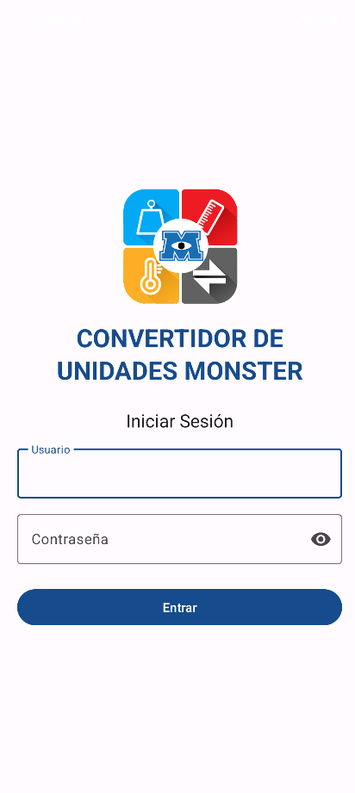

Figura 66. Login - Cliente móvil
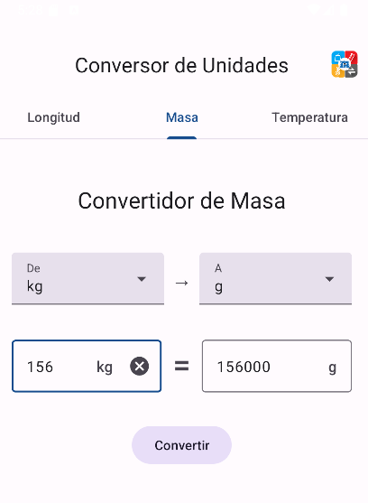
Figura 67. Pantalla de Conversiones - Cliente móvil

CONCLUSIONES
La culminación de este proyecto evidencia la efectividad de una Arquitectura Orientada a Servicios (SOA) al integrar exitosamente un servidor SOAP robusto, desarrollado en Java y alojado en Payara Server, con un ecosistema de clientes multiplataforma (web, móvil, escritorio y consola) que fueron desarrollados en lenguaje Java en el entorno de desarrollo de Netbeans y Android Studio, así como el servidor SOAP resultó ser una solución robusta, los clientes utilizaron el mismo patrón arquitectónico MVC y el mismo sistema de conexión de los clientes con el servidor.

RECOMENDACIONES
- Integrar una base de datos (BDD) formal para reemplazar el manejo de credenciales quemadas en código y permitir el almacenamiento histórico personal de las conversiones de manera persistente y escalable.
- Integrar protocolos de cifrado a nivel de mensaje (WS-Security) y el uso de HTTPS en entornos de producción para proteger la integridad del token de seguridad y los datos sensibles durante el tránsito en la red.
- Incorporar herramientas de análisis estático de código automatizadas como Sonarqube dentro del ciclo de vida de desarrollo para monitorear la calidad del software y asegurar que las nuevas funcionalidades no rompan la compatibilidad con el contrato WSDL expuesto, así como realizar pruebas de carga con jmeter y suites de pruebas unitarias.

